Карагандинский национальный исследовательский университет имени академика Е.А. Букетова

УДК 661.123:542.61:547:543.42:615.454 На правах рукописи

ТЕМИРГАЗИЕВ БАХТИЯР СЕРИКОВИЧ

Фитоэкдистероиды. Выделение, идентификация, синтез новых биологически активных соединений

6D060600 – Химия

Диссертация на соискание степени
доктора философии (PhD)

Научные консультанты
академик НАН РК,
доктор химических наук,
профессор
Б.И. Тулеуов

доктор химических наук,
профессор
Л.К. Салькеева

академик НАН РК,
доктор химических наук,
профессор
С.М. Адекенов

Зарубежный консультант:
prof. RNDr.
P. Drasar
DSc. (Czech Republic)

Республика Казахстан
Караганда, 2026
СОДЕРЖАНИЕ

НОРМАТИВНЫЕ ССЫЛКИ………………………………………..……  ОБОЗНАЧЕНИЯ И СОКРАЩЕНИЯ……………………………..……..  ВВЕДЕНИЕ…………………………………………………………………. |  | 5
 |  | 6
 |  | 7
1 | ЛИТЕРАТУРНЫЙ ОБЗОР……………………………………….. | 15
1.1 | Фитоэкдистероиды: распространённость в мировой флоре, химическая модификация, биологическая активность и практическое применение………………………………………….. | 16
1.1.1 | Современное состояние исследований по выделению фитоэкдистероидов из растительного сырья, разработка эффективных методов получения субстанции оригинальных фитопрепаратов на их основе………………………………………. | 19
1.1.2 | Химическая модификация молекул фитоэкдистероидов и синтез биологически активных производных…………………………...… | 24
1.1.3 | Биологическая активность фитоэкдистероидов и практические аспекты их применения………………………………………...…… | 25
1.2 | Циклодекстриновые комплексы включения биологически активных соединений - основы фармацевтических субстанций и лекарственных препаратов………………………………………… | 28
1.2.1 | Строение циклодекстриновых комплексов и их физико-химические свойства………………………………………………... | 28
1.2.2 | Циклодекстриновые комплексы и фармацевтические препараты на их основе………………………………………………………… | 30
2 | ОБСУЖДЕНИЕ РЕЗУЛЬТАТОВ……………………………….. | 34
2.1 | Выделение и идентификация фитоэкдистероидов из растительного сырья. Определение перспективных экдистероидсодержащих видов…………………………………… | 34
2.1.1 | Химическое изучение серпухи венценосной на содержание экдистероидов. Оптимизация способа выделения экдистерона из серпухи венценосной (Serratula coronata L.)……………………… | 34
2.1.2 | Экдистерон и D-пинитол из смолевки брагуйской (Silene brahuica Boiss)……………………………………………………… | 45
2.2 | Квантово-химическое изучение реакционной способности фитоэкдистероидов и моделирование их биологической активности…………………………………………………………… | 49
2.2.1 | Квантово-химический DFT-подход к изучению синтонов – 2- дезоксиэкдизона, 2-дезоксиэкдистерона и экдистерона………… | 50
2.2.2 | Виртуальный биоскрининг молекул синтонов с использованием программы PASS online………………………………………..……. | 54
2.3 | Супрамолекулярные комплексы фитоэкдистероидов с циклодекстринами……………………………………………..……. | 56
2.3.1 | Комплексы 20-гидроксиэкдизона с α-,β- и γ-циклодекстринами… | 56
2.3.1.1 | Синтез, биодоступность и исследование комплексов 20-гидроксиэкдизона с циклодекстринами……………………….. | 57
2.3.1.2 | Исследование водорастворимости экдистерона и его комплексов с β-циклодекстрином в соотношениях (1:1) и (1:2)………………. | 62
2.3.2 | Получение и исследование супрамолекулярного комплекса включения 2-дезокси-20-гидроксиэкдизона с γ-циклодекстрином методом спектроскопии ЯМР……………………………………..... | 63
2.3.3 | Синтез и ЯМР-спектроскопическое исследование α-, β-, γ-циклодекстриновых комплексов включения 2-дезоксиэкдизона.. | 66
2.3.4 | Супрамолекулярные комплексы 3-эпи-2-дезоксиэкдизона с циклодекстринами…………………………………………………... | 70
2.3.5 | Исследование пространственного строения 2,3,22-триацетокси-14,20,25-тригидрокси-5,9(Н)-холест-7-ен-6-она и комплекса включения на его основе………………………………………..….. | 73
2.3.6 | Исследование комплексов 20Е методом ЯМР в водных растворах……………………………………………………………. | 77
2.3.6.1 | Исследование водорастворимости экдистерона и его комплексов методом ВЭЖХ……………………………………………………… | 82
2.4 | Супрамолекулярная взаимодействие D-пинитола с циклодекстринами………………………………………………….. | 82
2.5 | Биологическая активность комплексов включения фитоэкдистероидов………………………………………………….. | 84
2.5.1 | Противовоспалительная активность комплексов включения экдистерона с α-,β-,γ-циклодекстринами………………………….. | 84
2.5.2 | Противовоспалительная активность комплексов включения 2-дезоксиэкдизона с α-,β-,γ-циклодекстринами………………….. | 85
2.5.3 | Противовоспалительная активность комплексов включения 3-эпи-2-дезоксиэкдизона с циклодекстринами……………………. | 86
2.5.4 | Антиоксидантная активность комплексов включения экдистерона с α-, β-, γ-циклодекстринами……………………….... | 86
3 | ЭКСПЕРИМЕНТАЛЬНАЯ ЧАСТЬ……………………………... | 89
3.1 | Растворители и реагенты…………………………………………… | 89
3.2 | Оптимизация выделения экдистероидов из Serratula coronata L.. | 90
3.3 | Химическое изучение смолевки брагуйской…………………….... | 91
3.4 | Выделение экдистероидсодержащих фракций Silene fruticulosa (Pall) Schischk……………………………………………………..…. | 91
3.4.1 | Синтез 2-дезоксиэкдистерона из его диацетата………………….. | 92
3.5 | Материалы и методы исследования Silene cretaceae Fisch……… | 92
3.6 | Материалы и методы исследования 3-эпи-2-дезоксиэкдизона…. | 93
3.7 | Рентгеноструктурный эксперимент………………………………. | 94
3.8 | Материалы и методы исследования комплексов экдистерона…. | 94
3.9 | Материалы и методы исследования комплексов 20Е методом ЯМР в водных растворах………………………………………….. | 96
3.10 | Материалы и методы исследования ЦД комплексов с D-пинитолом……………………………………………………………. | 96
3.11 | Статистическая обработка экспериментальных данных…………. | 97
ЗАКЛЮЧЕНИЕ…………………………………….………………………. |  | 98
СПИСОК ИСПОЛЬЗОВАННЫХ ИСТОЧНИКОВ……………………. |  | 101
ПРИЛОЖЕНИЕ А – Лабораторный регламент на производство суммы раздельно очищенных экдистероидов и флавоноидов.............................. |  | 121
ПРИЛОЖЕНИЕ Б – Протокол испытаний по исследованию водорастворимости 20-гидроксиэкдизона и его комплексов с β-циклодекстрином в соотношения (1:1) и (1:2)…………………………….. |  | 122
ПРИЛОЖЕНИЕ В – Акты испытаний на противовоспалительную активность……………………………………………………………………. |  | 124
ПРИЛОЖЕНИЕ Г – Акт изучения антиоксидантной и антирадирадикальной активности комплексов экдистерона……………. |  | 134
ПРИЛОЖЕНИЕ Д – Хроматограммы чистоты и сертификаты происхождения использованных химических реактивов и растворителей |  | 138

НОРМАТИВНЫЕ ССЫЛКИ

В настоящей диссертации используются ссылки на следующие стандарты:
ГОСТ 6.38-90. Унифицирование системы документации. Схема организационно – распределительной документации. Требования к оформлению документов.
ГОСТ 7.1-84. Система стандартов по информации, библиотечному и издательскому делу. Библиографическое описание документа. Общие требования и правила составления.
ГОСТ 7.9-95 (ИСО 214-76). Система стандартов по информации, библиотечному и издательскому делу. Реферат и аннотация. Общие требования.
ГОСТ 7.12-93. Система стандартов по информации, библиотечному и издательскому делу. Библиографическая запись. Сокращение слов на русском языке. Общие требования и правила.
ГОСТ 7.54-88. Система стандартов по информации, библиотечному и издательскому делу. Представление численных данных о свойствах веществ и материалов в научно-технических документах. Общие требования.
ГОСТ 8.417-81. Государственная система обеспечения единства измерений. Единицы физических величин.
ГОСТ 1770-74. Посуда мерная лабораторная стеклянная. Цилиндры, мензурки, колбы, пробирки. Общие технические условия.
ГОСТ 3885-73. Реактивы и особо чистые вещества. Отбор проб, фасовка, упаковка и маркировка.
ГОСТ 4204-77. Реактивы. Кислота серная. Технические условия.
ГОСТ 4517-87. Реактивы. Методы приготовления вспомогательных реактивов и растворов, применяемых при анализе.
ГОСТ 6709-72. Вода дистиллированная.
ГОСТ 17299-78. Спирт этиловый. Технические условия.
ГОСТ 23932-90 Е. Посуда и оборудование, лабораторные стеклянные.
ГОСТ 25336-82. Посуда и оборудование, лабораторные стеклянные. Типы, основные параметры и размеры.

ОБОЗНАЧЕНИЯ И СОКРАЩЕНИЯ

АОА  АЛТ  АСТ  БАВ  БАД  БАС  ВЭЖХ  ВИЛАР  ГК  ИК  ИХРВ | – Антиоксидантная активность  – Аланинаминотрансфераза  – Аспартатаминотрансфераза  – Биологически активные вещества  – Биологически активные добавки  – Биологически активные соединения  – Высокоэффективная жидкостная хроматография  – Всероссийский научно-исследовательский институт лекарственных и ароматических растений  – глицирризиновая кислота  – Инфракрасная спектроскопия  – Институт химии растительных веществ Академии наук РУз
ЛС  ЛР | – Лекарственные средства  – Лекарственные растения
ЛВ  АО «НПЦ «Фитохимия» НАН | – Лекарственные вещества  – Акционерное общество «Научно-производственный центр «Фитохимия»  – Национальная Академия Наук
РАН  СЭ  УФ  ЦД | – Российская Академия Наук  – Сухой экстракт  – Ультрафиолетовая спектроскопия  – Циклодекстрины
ЯМР  АРА  ВНА  COSY  DPPH | – Ядерно-магнитный резонанс  – Антирадикальная активность  – Бутилгидроксианизол  – Эксперимент по гомоядерной корреляции ¹Н-¹Н  взаимодействия через 2 и 3 связи  – 1,1-Дифенил-2-пикрил-гидразил
GMP  HMQC  HSQC  HMBC  NOESY  PASS | – Надлежащая производственная практика  – Эксперимент по гетероядерной одноквантовой корреляции  ¹Н-¹³С взаимодействия через 1 связь  – Эксперимент по гетероядерной одноквантовой корреляции  ¹Н – ¹³С взаимодействия через 1 связь  – Эксперимент по гетероядерной многосвязевой корреляции  ¹Н-¹³С взаимодействия через 2 и 3 связи  – ¹Н-¹Н Взаимодействия через пространство (пространственная  сближенность протонов)  – Prediction of Activity Spectra for Subtances – прогнозирование  спектра биологической активности для веществ
TOCSY  20Е  2-НР-β-CD | – Дальние ¹Н-¹Н взаимодействия посредством переноса поляризации  – 20-гидроксиэкдизон или экдистерон  – 2-гидроксипропил-β-циклодекстрин
ВВЕДЕНИЕ

Общая характеристика диссертационного исследования
Диссертационная работа посвящена оптимизации методов выделения и идентификации фитоэкдистероидов из растительного сырья, теоретическому и экспериментальному изучению направленного синтеза новых межмолекулярных инкапсулированных и гидрофильных производных на их основе с высокой биологической активностью.
Актуальность темы исследования
Стероидные соединения играют исключительно важную роль в жизни растений, животных и человека. В связи с этим в последние десятилетия они привлекают внимание исследователей, работающих в области биоорганической химии, фармацевтической химии, химии супрамолекулярных соединений. Уникальные свойства молекул, характеризующиеся наличием широкого спектра биологической активности, особенности строения и доступность источников их получения, позволили им стать практически важным исходным возобновляемым материалом для разработки новых высокоэффективных лекарственных средств растительного происхождения, препаратов на их основе.
Эта полифункциональность особенно ярко выражена у относительно новой группы природных соединений – фитоэкдистероидов, которые представляют собой достаточно большую группу (около 500 соединений) [1, 2].
Однако развитие современного исследования фитоэкдистероидов ограничивается тем, что содержание данных соединений в растениях и животных невелико, а также экдистероидные вещества практически нерастворимы в воде. Поэтому основным путем разработки препаратов на их основе является направленный органический синтез или химическая модификация. Кроме того, исследования показывают, что модификация молекул стероидных соединений приводит к направленному изменению биологической активности синтезированных производных по сравнению с исходными природными субстратами [3]. Поэтому направленная химическая модификация молекул фитоэкдистероидов является перспективным направлением в химии стероидных соединений [4].
Исследования ясно показывают, что основные тенденции в области химии лекарств ориентированы на синтезы в основу которых входят природные соединения с целью целенаправленного поиска потенциально биологически активных производных. Известно, что сочетание в одной молекуле нескольких фармакофорных центров позволяет достичь значительного синергетического эффекта, что, в конечном итоге, позволит получить вещества с совершенно новыми практически полезными свойствами. Одно из перспективных направлений в плане модификации и создания, новых водорастворимых веществ на основе лекарственных веществ является супрамолекулярное комплексообразование-наноинкапсулирование.
Известно, что супрамолекулярное нанокапсулирование фармацевтических препаратов циклодекстринами (ЦД) увеличивает водорастворимость и улучшает биодоступность природных биологически активных веществ (БАВ).
В результате инкапсуляции лекарственных веществ можно получить препараты пролонгированного, программированного и трансдермального действия. Кроме того, увеличивается возможность транспортировки лекарств в организм непосредственно к месту его действия [5].
В настоящее время использование ЦД для получения комплексов включения биологически активных соединений (БАС) и лекарственных средств (ЛС) является одним из основных направлений разработки новых лекарственных форм и биологически активных фармацевтических препаратов [6, 7]. Среди известных инкапсулирующих молекул агентов по праву можно считать: кукурбитурилы, краун-эфиры, каликсарены и др. Одним из наиболее популярных по праву можно считать циклодекстрины, которые отличаются рядом преимуществ, обусловленные их доступностью и структурными особенностями [8].
Интересно что, подобное сравнение структур циклодекстринов, основной чертой которых является их способность к образованию связи с молекулой «клатрата» в своей оболочке в водной среде с формированием композитов с субстратами, являющиеся менее полярны, чем вода и если их геометрическая структура комплементируется в полости циклодекстринового рецептора [5, с. 8].
Имеющиеся литературные данные по изучению экдистероидсодержащих растений, фитоэкдистероидов, методов их выделения, идентификации молекул, химической модификации и определения биологической активности образцов экдистероидов показывают перспективность изучения этой группы вторичных растительных метаболитов. В связи с изложенным, исследования по выделению фитоэкдистероидов из доступного растительного сырья Республики Казахстан, модификации молекул с последующим изучением биологической активности полученных соединений, а также разработка наукоемких и менее затратных технологий создания новых супрамолекулярных инкапсулированных и гидрофильных форм на их основе является актуальной и востребованной.
Степень разработанности проблемы
Научное направление по химии, биологической активности и технологии новых высокоэффективных лекарственных препаратов растительного происхождения на основе экдистероидов развито в таких известных научных центрах как Институт органической химии им. Н.Д. Зелинского Российской академии наук (РАН), (Заварзин И.В., Левина И.С.), Томский государственный университет (ТГУ), (Зибарева Л.Н.), Институт биологии Коми научного центра Уральского отделения РАН, (Володин В.В., Володина С.О.), Институт биоорганической химии НАН Беларуси, (Хрипач В.А., Литвиновская Р.П., Жабинский В.Н.), Институт химии растительных веществ им. акад. С.Ю. Юнусова (ИХРВ) АН РУз., (Сагдуллаев Ш.Ш., Бобаев И.Д., Абубакиров Н.К., Балтаев У.А., Исаев М.И., Горовиц М.Б., и др.).
Значительный вклад в развитие данной области внесли Ахрем А.А., Абубакиров Н.К., Одиноков В.Н., Горовиц М.Б., Зацны И.Л., Усманов Б.З., Саатов З., Балтаев У.А., Рамазанов Н.Ш., Ковганко Н.В. и др. Из дальнего зарубежья известны школы английских, японских, французских, китайских, чешских ученых (Dinan L., Lafont R., Slama K., Harmatha J., Drasar P., Nakanishi K., Karlson P., Takemoto T., Suksamrarn A., Girault J.P., и др.).
Накоплен также значительный материал по изучению структур, физико-химических данных, реакционной способности, по синтезу, определению биологической активности фитоэкдистероидов и их производных, их распространению в растительном мире и использованию в медицинской практике (A. Butenandt, P. Karlson 1954; K. Nakanishi, M. Koreeda 1969; А.А. Ахрем, И.С. Левина, Ю.А. Титов 1973; Н.К. Абубакиров 1975; T.W. Goodwin, D.H.S. Horn, P. Karlson et al. 1978). На основании широких сведений о структуре, свойствах и биоактивности фитоэкдистероидов изданы монографии авторов специализирующиеся в изучения химии полигидроксилированных стероидных соединений [1, с. 289].
В Казахстане изучение фитоэкдистероидного состава растений развивается в Научно-производственном центре «Фитохимия». Проведен химический скрининг растений природной флоры Казахстана на содержание экдистероидов. Определены перспективные источники – виды растений с высоким содержанием экдистероидов [4, с. 3-200].
Однако, многие важнейшие аспекты, связанные с разработкой современных способов выделения экдистероидов из растений, синтезом производных с заданными свойствами, а также изучением взаимосвязи между строением молекул и их биологической активностью, все еще остаются малоизученными и представляют несомненный теоретический и практический интерес.
Связь работы с планом государственных научных программ
Работа выполнялась в рамках грантовых проектов №1716-ГФ4: «Поиск новых природных источников и разработка способа получения субстанции стероидных препаратов» на 2015-2017 гг. (№ гос. регистрации 0115 РК 00185) и АР05133718 «Синтез, строение и биологическая активность новых водорастворимых производных полиоксистероидов» на 2018-2020 гг. (№гос. регистрации 0118 РК 00011).
Цели и задачи исследования. Целью настоящей диссертационной работы является оптимизация способа выделения фитоэкдистероидов из растительного сырья, направленный синтез на их основе и исследование новых супрамолекулярных инкапсулированных и гидрофильных производных с высокой биологической активностью.
Достижение поставленной цели включает решение следующих задач:
1. Провести фитохимические исследования по выделению и идентификации фитоэкдистероидов из дикорастущих растений флоры Казахстана и интродуцированных на коллекционном участке АО НПЦ «Фитохимия».
2. Оптимизировать процесс извлечения 20-гидроксиэкдизона из перспективного вида растения – сверхпродуцента целевого мажорного фитоэкдизона;
3. Прогнозирование биологической активности, пространственного строения и реакционной способности выделенных фитоэкдизонов – основных синтонов для химической модификации с применением виртуального биоскрининга и современных методов квантово – химических расчетов.
4. Направленная химическая модификация фитоэкдистероидов и установление их тонкого строения.
5. Провести in vivo биоскрининг полученных новых супрамолекулярных инкапсулированных и гидрофильных производных фитоэкдизонов.
Объекты исследования. Фитоэкдистероиды и супрамолекулярные водорастворимые циклодекстриновые комплексы на их основе.
Предмет исследования.
Выделение из растительного сырья, направленная химическая модификация, строение, биологическая активность фитоэкдистероидов.
Научная новизна работы:
‒ впервые по результатам комплексного изучения Silene brahuica Boiss семейства Caryophyllaceae Juss, кроме мажорного экдистерона выделено и идентифицировано структурно схожое полигидроксилированное соединение – D-пинитол, обладающее гипогликемическим и антидиабетическим действием;
‒ впервые сочетанием современных методов математического моделирования биологической активности по программе PASS online и квантовой химии разработана новая стратегия по целенаправленной химической модификации фитоэкдистероидов;
‒ впервые взаимодействием экдистерона с α-, β-, γ и 2-ГП-β – циклодекстринами синтезированы новые водорастворимые композиты и установлено их строение. Методом ЯМР-спектроскопии установлено, что экдистерон взаимодействует с циклодекстринами с образованием надмолекулярных комплексов включения стехиометрического состава при соотношении 1:1 и 1:2. Определено, что комплекс включения экдистерона с β-циклодекстрином проявляет сравнительно высокую растворимость в воде в более 100 раз, чем исходный фитоэкдистероид;
‒ впервые на основе фитоэкдистероидов 2-дезокси-20-гидроксиэкдизона, 2-дезоксиэкдизона, и редкого эпимера 3-эпи-2-дезоксиэкдизона и модифицированного синтона 2, 3, 22–ацетокси–14,20,25–тригидрокси-5,9(Н)–холест–7–ен–6–она синтезированы 20 новых супрамолекулярных комплексов включения и установлено их тонкое строение методами двумерных корреляции спектров ЯМР ¹Н - ¹Н TOCSY, ¹Н - ¹Н ROESY, ¹Н - ¹³С HMQC и ¹Н-¹³С HMBC;
‒ впервые на основе экдистерона получены композиты с 2-гидроксипропил-β-циклодекстрином и динатриевой солью глицирризиновой кислоты и строение синтезированных комплексов установлено методом ЯМР-спектроскопии в дейтерированной воде. Установлено, что супрамолекулярный комплекс экдистерона с 2-гидроксипропил-β-циклодекстрином проявляет 3-х кратную улучшенную растворимость в воде, чем исходное соединение;
- впервые путем супрамолекулярного взаимодействия D–пинитола с циклодекстринами синтезированы водорастворимые смешанные комплексы состава 1:1, строение которых изучено методом ЯМР-спектроскопии;
- по результатам биоскрининга синтезированных образцов выявлено, что супрамолекулярный комплекс 3-эпи-2-дезоксиэкдизона с β – циклодекстрином в дозе 25 мг/кг обладает выраженной противовоспалительной активностью на модели острой экссудативной реакций и превышает по действию препарат сравнения «Диклофенак натрия» в 1,6 раз, а комплексы включения 2-дезоксиэкдизона с α-, β- и γ- циклодекстринами в данной дозе обладают противовоспалительной активностью, сопоставимой с действием препарата сравнения;
- впервые определено антирадикальное свойство комплекса экдистерона с γ-циклодекстрином, сравнимое с эффектом бутилгидроксианизола (ВНА).
Теоретическая значимость диссертационной работы заключается в результатах проведенных экспериментов, которые являются определенным вкладом в развитие химии фитоэкдистероидов и химии координационных соединений, а именно установленные основные закономерности комплексообразования фитоэкдистероидов с циклодекстринами в различных стехиометрических соотношениях могут быть использованы для разработки новых высокоэффективных водорастворимых субстанций и фитопрепаратов с повышенной биодоступностью.
Практическая значимость работы заключается в том, что впервые разработанные водорастворимые инкапсулированные формы на основе фитоэкдистероидов и ряда практически доступных циклодекстринов будут использованы в фармацевтическом производстве в качестве лекарственных форм с заданными свойствами.
По результатам изучения биологической активности впервые синтезированный водорастворимый супрамолекулярный комплекс включения 3-эпи-2–дезоксиэкдизона с β-циклодекстрином может рассматриваться в качестве потенциального противовоспалительного средства.
Личный вклад автора в диссертационную работу заключается в анализе литературных и патентных источников, проведении экспериментальных и расчетных работ, интерпретации, обобщении и обсуждении полученных экспериментальных данных.
Методологическая база и метрологическое обеспечение исследования. Полевой и сезонный сбор дикорастущих и интродуцированных растительных объектов, твердо – жидкостная экстракция высушенного и измельченного растительного сырья, колоночная хроматография, тонкослойная хроматография, синтез супрамолекулярных гидрофильных комплексов, расчет и прогнозирование водорастворимости (програмное обеспечение Advanced Chemistry Development, Toronto, ACD/Percepta 14.2.0 Сборка 2977), прогнозирование биологической активности (PASS Online), квантово-химические расчеты (метод DFT/B3LYP с использованием ПО GAUSSIAN 09), статистическая обработка экспериментальных данных (метод Стьюдента).
Виды растений определены совместно с директором Кузбасского ботанического сада Института экологии человека СО РАН (Кемерово) Куприяновым А.Н. в творческом сотрудничестве с лабораторией ботаники и биотехнологии АО «НПЦ «Фитохимия». Гербарные образцы хранятся в Гербарном фонде АО «НПЦ «Фитохимия».
Строение выделенных веществ из растений и их модифицированных форм, идентифицированы с использованием современных методов: ЯМР ¹Н и ¹³С при 400 МГц на приборе JNM-ECA Jeol 400 (Япония), двумерные спектры 2D COSY, HSQC, HMBC и ROESY записывались на приборе ECZ 500R (JEOL, Япония) с частотой 500 МГц при температуре 27°С, оптическое вращение молекул установлено на поляриметре Atago Polax 2L (Япония), ИК-спектроскопия (Avatar 360 ESP, США), температура плавления (OptiMelt MPA100, США), количественное содержание и чистота целевых компонентов устанавливалось на ВЭЖХ (Hewlett Packard Agilent 1100, США), чистоту регулярно используемых растворителей определяли на газовом хроматографе (Agilent7890B, США), рентгеноструктурный анализ на дифрактометре (Bruker Kappa APEX2 CCD, США). Основные аналитические и метрологические работы проведены в лаборатории контрольно-аналитических работ и физических методов испытаний НПЦ «Фитохимия», а также в Университете химии и технологии (Прага). Отдельные этапы работ выполнены в Институте химии твердого тела и механохимии СО РАН (Новосибирск), лаборатории «ЯМР-спектроскопии» Кокшетауского университета им. Ш.Уалиханова и лаборатории инженерного профиля «Физико-химические методы исследования» Карагандинского национального исследовательского университета им.академика Е.А.Букетова.
Основные положения выносимые на защиту:
1. Из растений природной флоры Казахстана и интродуцированного на коллекционном участке АО «НПЦ «Фитохимия» (Serratula coronata L.) выделено и идентифицировано 4 фитоэкдистероида и 1 циклический полиол - D-пинитол: 20-гидроксиэкдизон (экдистерон) из Serratula coronata L., 2-дезоксиэкдизон из Silene cretaceae Fisch., 2-дезокси-20-гидроксиэкдизон из Silene fruticulosa (Pall) Schischk., 3-эпи-2-дезоксиэкдизон из Acanthophyllum gypsophiloides Regel. и D-пинитол из Silene brahuica Boiss. Несмотря на некоторые технологические и препаративные сложности (низкие выходы экдистероидов в растениях), с целью достоверности и воспроизводимости результатов, все эксперименты по их экстракции хроматографическому выделению и синтезам на их основе проведены троектратно и статистически обработаны.
2. Оптимальные условия выделения экдистерона – мажорного фитоэкдистероида Serratula coronata L., при температуре 80^{о}С и продолжительности экстрагирования 3 часа, в фазе вегетации растения, составляет 2,9%, что доказывает о высокой эффективности использования растительного сырья, как основного промышленно-значимого источника вышеуказанной субстанции.
3. С целью предварительного прогнозирования биологической активности, пространственного строения и реакционной способности выделенных основных фитоэкдистероидов 20-гидроксиэкдизона (20Е), 2-дезоксиэкдизона (2-ДЕ) и 2-дезокси-20-гидроксиэкдизона (2-ДЕ-20Е) для их дальнейшего использования в качестве технологически доступных синтонов были использованы методы виртуального биоскрининга (PASS Online) и квантово – химические расчеты (теория функционала плотности DFT/B3LYP в валентно-расщепленном базисе 6-31G в рамках программы GAUSSIAN 09), как наиболее приближенный метод.
4. Разработанная стратегия целенаправленного модифицирования фитоэкдистероидов 20Е, 2-ДЕ, 2ДЕ-20Е, предварительно модифицированного производного 20Е – 2,3,22-триацетокси-14,20,25-тригидрокси-5,9 (Н) – холест – 7 – ен – 6 - она и редкого эпимера 3-эпи-2-дезоксиэкдизона (3Е-2ДЕ) и полигидрокси - структурно схожего циклического полиола D-пинитола с α-, β-, γ-, 2-гидроксипропил-β-циклодекстринами (2-ГП-β-ЦД) и динатриевой солью глицирризиновой кислоты (Na₂GA) привела к синтезу 20 новых супрамолекулярных комплексов. Тонкие строения всех полученных комплексов включения (КВ) в различных стехиометрических соотношениях: 3 КВ 20Е с α-, γ- и 2-ГП-β-ЦД, а также 2 КВ с β-ЦД соотношениях 1:1 (20Е-β-ЦД) и 1:2 (20Е-β-ЦД) соответственно; 3 внутриполостных КВ 2-ДЕ с α-, β- и γ-ЦД в соотношениях 1:1; 2 КВ 2ДЕ-20Е с β-ЦД в соотношениях 1:1 и 1:2; 1 внутриполостной комплекс состава 1:1 с охватом бокового алифатического хвоста 3Е-2-ДЕ с β-ЦД и 1 комплекса с внешним взаимодействием, с γ-ЦД 1 внутриполостной комплекс состава 1:2 охватывающий боковой алифатический хвост и фрагменты стеранового углеродного скелета молекулы 3-Е-2-ДЕ и с 2-ГП-β-ЦД получен 1 комплекс со внешними структурными особенностями состава 1:2; 1 комплекс 3-ацетокси производного 20Е с β-ЦД состава 1:1, 4 КВ D-пинитола с α-, β-, γ- и 2-ГП-β-ЦД в соотношениях 1:1; 2 механокомпозитов 20Е с 2-ГП-β-ЦД и Na₂GA состава 1:10 подтверждены данными двумерных корреляций спектров ЯМР ¹Н – ¹³С TOCSY, ¹H-¹H ROESY, ¹H-¹³C HMQC и ¹Н – ¹³С HMBC.
5. Проведение виртуального биоскрининга по программе PASS и экспериментального in vivo биоскрининга позволяют выявить, что супрамолекулярный комплекс 3-эпи-2-дезоксиэкдизона с β-циклодекстрином в дозе 25 мг/кг обладает выраженной противовоспалительной активностью и превышает препарат сравнения «Диклофенак натрия» в 1,6 раз, а комплексы 2-дезоксиэкдизона с α-, β-, γ-циклодекстринами в данной дозе обладают данным видом активности, сопоставимой с действием препарата сравнения.
Достоверность и обоснованность полученных данных обеспечены результатами использования современных инструментальных методов исследования. Тонкие структуры синтезированных соединений охарактеризованы данными ¹D и ²D гомоядерных и гетероядерных экспериментов ЯМР-спектроскопии.
Апробация работы. Основные положения, выводы и научные результаты диссертации докладывались и обсуждались на международных конференциях: IX Всероссийской научной конференции «Химия и технология растительных веществ» (Москва, 2015), 23rd Conference on Isoprenoids (Minsk, 2016), Всероссийской научной конференции с международным участием «Современные проблемы органической химии» (Новосибирск, 2017), 12th, 13th International Symposiums on the Chemistry of Natural Compounds (Tashkent, 2017; Shanghai, 2019), Международной научной конференции «Лекарственные препараты на основе природных соединении» (Ташкент, 2018).
Публикации. Основные положения диссертации отражены в 20 опубликованных работах, из них 5 статьи в изданиях из перечня, утвержденных с Комитетом по обеспечению качества в сфере науки и высшего образования МНВО РК; 4 статьи в зарубежных журналах с импакт-факторами (Q₂, Q₃ и Q₄), 1 статья в специализированном журнале ближнего зарубежья, 10 работ в материалах международных конференции.
Структура и объем диссертации. Диссертация оформлена на 121 странице машинописного текста, включает 29 рисунков, 26 таблиц; состоит из введения, анализа отечественной и зарубежной литературы по данной теме, 5 разделов собственных экспериментальных и теоретических исследований, экспериментальной части, заключения, списка использованных источников, включающего 291 работы, 5 приложений.

1 ЛИТЕРАТУРНЫЙ ОБЗОР

Важным направлением современной биоорганической химии считается изучение химических модификации вторичных метаболитов растений. В этой связи, перспективным является исследование растительных метаболитов, обладающих биологической активностью и достаточными сырьевыми запасами источников их выделения. Фармацевтические субстанции и препараты на основе БАВ растительного происхождения имеют ряд преимуществ по сравнению с синтетическими аналогами. Сложные по составу, они содержат много практически ценных биологически активных веществ, которые придают им разнообразные фармакологические свойства и обеспечивают синергетическое действие на организм, более сильное, чем действие каждого в отдельности. Кроме того, препараты растительного происхождения, как правило, обладают стойким терапевтическим эффектом, мало токсичны и редко оказывают побочные действия.
В этом плане успехи химии стероидных соединений, широко использующихся при создании лекарственных препаратов, находящих применение при лечении многих заболеваний, являются очевидными.
Одними из широко распространенных в природе стероидов являются экдистероиды или полигидроксилированные стероиды (фитоэкдистероиды). Они обнаружены более чем у 90% видов фауны мира, а именно у членистоногих, количество видов которых достигает 1 миллиона, а также у некоторых других беспозвоночных.
Фитоэкдистероиды (растительные) присутствуют практически во всех растительных объектах, включая цветковые.
Например, рапонтикум сафлоровидный (маралий корень) Rhaponticum carthamoides (Willd.) Iljin (синоним: Leuzea carthamoides (Willd.) DC. - Leuzea или левзея сафлоровидная) и Serratula coronata L. сем. сложноцветные - важнейшие представители экдистероидсодержащих растений, используемых для получения фитоэкдистероидов в опытно-промышленных масштабах.
У сафлоровидной левзеи выявлено около 50 фитостероидов, а в серпухе венценосной – более 20 [9-15]. Данные растения служат промышленным сырьем для производства фармацевтических и ветеринарных препаратов, пищевых и кормовых добавок [16-20].
В настоящее время, несмотря на высокие темпы развития производства ЛС на их основе, потребность в некоторых из них удовлетворяется не полностью. Это связано не только с постоянным увеличением спроса на фитопрепараты, но и недостатком сырья или отсутствием отдельных видов лекарственных растений (ЛР) в тех или иных странах и регионах.
Изыскание путей компенсации нехватки ЛР привело к поиску новых промышленно-значимых и технологичных видов растительного сырья.

1.1 Фитоэкдистероиды: распространенность в мировой флоре, химическая модификация, биологическая активность и практическое применение
В связи с прогрессирующим ростом случаев побочных действий и аллергических реакций при использовании современных синтетических препаратов, в последние десятилетия наметилась тенденция широкого использования веществ растительного происхождения.
Растения синтезируют множество БАС в том числе стероидных компонентов, присущих как животному миру (холевые кислоты, кортикоиды, буфадиенолиды, экдистероиды, половые гормоны), так и свойственные только растительному (сердечные гликозиды, витанолиды, сапонины, экди- и брассиностероиды). Наиболее широко распространены в мировой флоре – экдистероиды, которые являются схожими по структуре с гормонами линьки и метаморфоз столь необходимые для членистоногих. Экдистероиды по химической природе принадлежат к фитоэкдистероид с гидроксильными группами в стероидном ядре и боковой цепи, цис-сочленением между циклами А и В, содержащими 7-ен-6-он хромофорную и 14-ОН группу. Наиболее характерными и распространенными их представителями являются 20-гидроксиэкдизон (20Е) или экдистерон (1), 24(28)-дегидромакистерон А (2) и 2-дезоксиэкдизон (3).

(1) | (2) | (3)

Насекомые остро нуждаются в экдистероидах, но они не способны синтезировать из простых соединений, поэтому в их биосинтезе используются различные растительные предшественники гормонов линьки (холестерин, ситостерол и др.) или их готовые аналоги - фитоэкдистероиды.
Они широко распространены в растительном мире, встречаются у низших растений, что связано с особенностями и древним происхождением молекул [21].
В произвольно выбранных английским ученым Л. Дайнаном 2200 видах число экдистероидсодержащих составило 6% [22]. Наиболее богатыми семействами по составу и содержанию экдистероидов являются Asteraceae Dumort и Caryophyllaceae Juss. Известно, что фитоэкдистероиды синтезируют 31 вид рода Asteraceae. Наиболее богатыми источниками являются роды Serratula L. и Rhaponticum Ludw. В роде Serratula выявлен 21 экдистероидсодержащий вид. В последнее время обнаружены новые источники экдистероидов данного рода – S.marginata Tausch. [23], S. cupuliformis Wrigley [24], установлены структуры выделенных соединений: 20Е, полиподин B, 2-дезокси-20Е, экдизон и макистерон A и др. Характерными экдистероидами для растений рода являются 20Е, инокостерон, макистерон А и экдизон, которые предложены в качестве хемотаксономических маркеров данного рода [25]. Наиболее детально изучен состав экдистероидов вида S. coronata, который используется в качестве растительного сырья для получения средств анаболического, адаптогенного, тонизирующего, гепатопротекторного действия, таких как «Экдифит» [26] и «Серпистен» [27].
В роде Rhaponticum обнаружено 11 видов биосинтезирующих экдистероиды. Наиболее полно изучен состав экдистероидов R. carthamoides (Willd.) Iljin, из различных его органов выделено 50 стероидных соединений, включая свободные и их производные: моно-, диацетониды, бензоаты, ацетаты, гликозиды [28], в том числе новые рапонтистерон, картамостерон, картамостерон A, В, картамолеустерон, рапистерон, рапистерон B, C, D, и др., обнаруженные только в этом виде. Особенно большой вклад в изучение этого рода внес ИХРВ АН РУз под руководством член-корр. АН РУз Н.К. Абубакирова. Заслуга этого коллектива в создании первого препарата тонического и анаболического действия «Экдистен», широко применяемый в спортивной медицине на основе 20Е выделенного из R. carthamoides [29].
Семейство Caryophyllaceae представляет особый интерес для исследователей с точки зрения изучения физиологически активных соединений. Первые сообщения об обнаружении фитоэкдистероидов у растений этого семейства (качим пронзеннолистный, зорька обыкновенная, з. микелина и наиболее частые сообщения об их присутствии в растениях родов Волдырники., Гвоздики., Мылянки, Смолевки опубликованы работы японскими учеными в 60 х годах. Большое колличество растений биосинтезирующие фитоэкдистероиды, относится к родам Silene L., Lychnis L., Petrocoptis A. Braun, Sagina L., Saponaria L. Растительное сырье семейства гвоздичные обладают разнообразными видами и составом фитостероидов (около 80), и наличие наиболее высокое содержание экдистероидов в настоящий день присуще только к данному классу растений.
Фитоэкдистероиды из растений рода Смолевка впервые обнаружены в смолевке смешанной, смолевке брагуйской и др. [30, 31] З. Саатовым, У.А. Балтаевым и др. Ими был предложен ряд новых источников из родов Смолевка, Гвоздичные, в которых содержался ряд экдистероидов, из которых новые: силеностерон, премиксистерон, 2-дезокси-20Е-3-ацетат, силенозиды А, В, С, D, Е, нузилстерон, 22-сульфат-α-экдизон и т.д.
Неоценимый вклад в исследование рода Silene L. внесли научная школа профессора Л.Н. Зибаревой (Томск).
Л.Н. Зибаревой описано содержание экдистероидов более чем в 126 видов растений рода смолевка и 12 из лихнис [32-34]. Показано, что для данных видов растений характерен биологический синтез соединений: экдистерон, полиподин, экдизон, понастерон А, 2-дезокси-20-гидроксиэкдизон, 2-дезоксиэкдизон, а также такие редкие экдистероиды, как сидистерон, стахистерон D, туркестерон, 24 (28)-дегидромакистерон А и витикостерон Е и др. [35-37].
Проведение тщательного крупномасштабного скрининга видов семейства Гвоздичные на наличие экдистероидов на основе предварительного хроматографического анализа экстракции их семян, прогнозирования их биосинтеза в растениях и выявления более 700 их видов, в том числе 158 семейства Гвоздичные, род. Смолевка содержащие в своем составе фитоэкдистероиды. Экспресс методами анализа выявлено 120 видов экдистероидов, из которых 95 считаются ранее не изученными и новыми соединениями. Из новых растительных источников выделено более 30 экдистероидов, в том числе 7 новых: 2-дезоксиэкдизон 22β-D-гликозид, 2-дезоксиполиподин В 3β-D-гликозид и 2-дезокси-20,26-дигидроксиэкдизон, 2-дезокси-20Е-25-глюкозид, 26-гидроксиинтегристерон А и др. Новые экдистероиды выделены также из видов Silene otites, S. viridiflora [38].
На всех этапах установления тонкого строения экдистероидов, выделенных из растений, применяются современные методы исследования. Особо информативны и широко используемы при их идентификации высокоэффективная жидкостная хроматография (ВЭЖХ) и спектральные методы - масс-, ИК-,УФ-, 1D и 2D ЯМР-спектрометрия и др.
Биологическая активность растений обусловлена его вторичными метаболитами - фитоэкдистероидами. Согласно данным международной базы Ecdybase.org [39] создано более 335 фармакологических субстанций на их основе (Cytodyne, Ecdybol, Power Health, Muscle Drive HP, Methoxy HG-Chrysin, Z-mass, Activator 1 и другие), большей частью, являющиеся биологически активными добавками (БАД).
В настоящее время только два растительных средства на основе экдистероидов имеют статус препаратов: Экдистен и Экдифит.
Экдистен отличается от анаболических стероидных препаратов тем, что не имеет андрогенного и антигонадотропного эффектов, не оказывает влияние на функции коры надпочечников и вилочковой железы, что предопределило перспективу применения экдистероидов в медицине и профессиональном спорте, они не запрещены олимпийским комитетом [40].
Препарат «Экдифит», разработанный в АО «Научно-производственный центр (НПЦ) «Фитохимия», представляет собой сумму экстрактивных веществ Serratula coronata L., содержащий в качестве основного действующего компонента 20Е, ряд минорных экдистероидов и сумму флавоноидов. Этот высокоэффективный препарат достаточно подробно изучен исследователями [41]. При этом определено, что он обладает рядом фармакологического действия характерные для фитоэкдистероидов, исследованы биохимические показатели и клеточный состав крови при регрессии экспериментального гипертиреоза. Средство «Серпистен», созданное В.В. Володиным др., представляет собой смесь экдистероидов: 20Е (80%), 25S-инокостерона (11%), α-экдизона (5%) и других минорных компонентов, выделенных из надземной части S.coronata L. БАД Серпистен проявляет высокое эрготропное, стресс-протекторное, гематопротекторное, действие на фоне незначительного анаболического эффекта [27, c. 116].
В настоящее время активно работает по созданию новых эффективных комплексов и проведению доклинических и клинических испытаний авторы работ [42-44], а также исследователи ТГУ совместно с НИИ фармакологии и регенеративной медицины им. Гольдберга Е.Д. [45-50].
Результаты вышеизложенных исследований положены в основу ряда патентов, по использованию экдистероидов в медицине и косметике [51].

1.1.1 Современное состояние исследований по выделению фитоэкдистероидов из растительного сырья, разработка эффективных методов получения субстанции оригинальных фитопрепаратов на их основе
Примерно более полвека тому назад японские и австралийские химики сообщили о выделении экдистероидов из растений. Впоследствии выявилось преимущество растительного сырья как источника экдистероидов перед животными организмами. Оно выражается не только в большем структурном разнообразии фитоэкдистероидов, но и в их более высоком количественном содержании в растениях, доходящем, например, до 2,9% от сухого веса корней растения Cyanothis arachnoidea. Содержание экдистероидов в животных организмах не превышает сотых долей процента [52].
В настоящее время, выделением экдистероидов из растений, изучением их биологических свойств заняты ученые из многих стран [53-55].
Так, в Узбекистане [56-63] и в РФ изучением и выделением экдистероидов из растений, активно занимаются исследователи совместно с французскими и монгольскими коллегами. Ими [64-67] изучен фитохимический состав ранее не изученных растений, произрастающие в Западной Европе и ботаническом саду Томского государственного университета – смолевка Фривальдского, с. гигантская, с. Ремера, с. клейкая, с. тонкая, с. Клокова. Для смолевки Фривальдского и смолевки гигантской характерны 26-гидроксипроизводное фитоэкдистероидов – 26-гидроксиинтегристерона А, 20, 26дигидроксиэкдизона и 26гидроксиполиподина В, а также – 26-гидроксиинтегристерона А.
В ряде данных научных трудов впервые изучена растительная флора Монгольской Народной Республики на содержание фитоэкдистероидов. Из 297 исследованных наименований обнаружено 17, из которых 7 новых таксонов– Silene ichebogdo Grub., S.mongolica Maxim., S.turgida Bieb.exBunge, Elisanthe aprica (Turch. еx Fischer et Meyer) Peschk., Serratula marginata Tausch., Chenopodium frutescens C.A. Meyer, Axyris prostratа L. Впервые экдистероиды обнаружены в роде Elisanthe (сем.Caryophyllaceae).
В.В. Володиным и др. разработана методология скрининга растений на содержание фитоэкдистероидов и установлены закономерности их распространения среди сосудистых растений. Установлен состав и динамика их содержания в ряде видов дикорастущих и культивируемых растений родов Rhaponticum (R. carthamoides, R. serratuloides), Serratula (S. coronata, S. tinctoria, S. quinquefolia, S. radiata, S .gmelini), Silene (S. tatarica, S. repens), Chenopodium (Ch. bonus-henricus) и др. [68-71].
В.Н. Одиноковым и др. исследован экдистероидный состав сока свежесобранных в период вегетации растений вида Serratula coronata L., произрастающих в Башкортостане. Им разработан «эффективный метод» выделения 20Е главного компонента исследуемого растения. С применением колоночной хроматографии (КХ) и трехступенчатой процедуры ВЭЖХ выделены и с использованием комбинации 1D и 2D ¹Н и ¹³С ЯМР- и масс-спектрометрии идентифицированы еще 17 минорных фитоэкдистероидов [72].
Из идентифицированных фитоэкдистероидов 22-О-ацетил-20Е и такистерон впервые выделены из S. coronata, а 3-эпи-20Е является новым, который ранее обнаружен только у насекомых вида Manduka sexta [73].
В Казахстане изучение фитоэкдистероидов было начато в 2000-х годах, когда А.Г. Бердин, У.А. Балтаев, Б.И. Тулеуов, С.М.Адекенов и др. сообщили о выделении 20Е и ряда экдистероидов при комплексном химическом исследовании надземной части реликтовых растений R.carthamoides (Willd.) Iljin. и R. serratuloides (Georgi) Bobr. и в настоящее время систематически продолжены [74-78].
Следует отметить, что ими из R.serratuloides (Georgi) Bobr. выделен новый С-29 экдистероид, содержащую аллильную гидроксильную группу при углеродном атоме С-29-расерстерон (2 β, 3 β, 14 α, 20 R, 22 R, 29-гексагидрокси-5 β (Н)-стигмаст-7, 24 (28)-диен-6-он), из каратавской левзеи, эндемичного растения флоры Казахстан, выделен фитоэкдистероид, обладающий в своем составе цикл с метилзамещенной группой, состоящий из одного атома кислорода и пяти углеродных атомов в положении 24 с международным названием рептанстерон (4), структура которого установлена с применением спектральных методов (ИК-, УФ-, масс- ¹Н и ¹³С ЯМР-спектроскопии, ¹Н-¹Н COSY-эксперимента).

(4)

В последнее время активизировались работы китайских, японских и др. исследователей в области химии стероидных соединении. В частности, Xiao-Jiang Zhou из Cucumis sativus (сем. Cucurbitacea) выделен ряд стероидных структур: стигмаста-8, 22-диен-7α-метокси-3ß-ол, α-спинастерол-3-0-ß-D-глюкопиранозид, стигмаста-4,6,8,22-тетраен-3-он, эргостерол и др [79].
В продолжение данных исследований Aiqun Jia и др. из китайского растения Sagina japonica Ohwi. (Caryophyllaceae Juss.) (японская айва) выделили три фитоэкдистероида: 20Е, 22,25-эпокси-24-метилен-2,3,14,20-тетрагидрокси-холест-7-ен-6-он или японикон (5) и шидастерон (6) [80].

(5) (6)

Интерес вызывают выделенные Sachiko Tsukamoto и др. [81] десять новых стероидных акантостерол сульфатов A-J из морской губки Acanthodendrilla sp., обладающие противогрибковой активностью против дрожжей Saccharomyces cerevisiae-А364А и его мутантов в 0,1 мг/диске.
Самые последние сведения о новых фитоэкдистероидах содержатся в работе [82]. Исследователи сообщают о трех выделенных новых содержащих фурановые циклы фитоэкдистероидах названных: ниуксиксинстерон А (20 R, 22R, 25S)-20-O,22-O-(5´-гидроксиметил)-фурфурилиден-2β, 3β, 14α, 25-тетрагидрокси-5β-эргост-7-ен-6-он, В (20R, 22R)-20-O,22-O-(5´-гидроксиметил )-фурфурилиден-2β, 3β, 25-тригидрокси-14β-метил-18-нор-5β-холеста-7,12-диен-6-он и С(20 R, 22R, 25R )-20-O,22-O-(5´-гидроксиметил)-фурфурилиден-2β, 3β, 14α, 26-пентагидроксихолест-7-ен-6-он и выделенных из Achyranthes bidentata Bl.(сем. Amaranthaceae).
В настоящее время проводится широкомасштабный скрининг мировых растительных источников с целью определения сверхконцентратов фитоэкдистероидов. В 95% случаях экдистероиды присутствуют в незначительном (следовое) колличестве, у 4-6% - сотые и тысячные доли в персчета на воздушно-сухое сырье, и лишь в единичных случаях можно встретить растения с содержанием в 1-3% в пересчете на биомассу [83].
Растения, представляющие большой интерес для фармацевтической промышленности, использование определенных видов с харарактерной повышенной концентрацией фитоэкдистероидов в биомассе имеют большое значения для прикладной науке с целью получения субстанции, с высокими биоактивными свойствами. К сожалению, большое количество исследованных видов имеют ряд недостатков, не позволяющих использовать их в промышленных масштабах. Многие виды растений произрастают в труднодоступных регионах, рассеянные и не подвержены интродукции.
В настоящее время около 70% всей массы заготовляемого сырья получают от сбора дикорастущих растений.
Ранее в качестве дикорастущего растительного сырья для извлечения фитоэкдистероидов использовались корневища папоротников, характерных таксонов Латинской Америки и континентальной Европы; корни и корневища растений из семейства щирицовых из тропических лесов Южной Америки; хвойные и тисовые кустарники из горных районов Восточной Азии; эндемичные растения видов из рода ипомея, произрастающие в высокогорных районах Гималая; надземные части растений семейства Commelinales, произрастающие в Юго и Юго-восточной Азии [84].
На территории СНГ фитоэкдистероидсодержащие виды растений представлены такие разными видами родов: Смолевки, Качима, Морозника, Живучки, Левзеи, Серпухи и т.д.
На сегодняшний день ни в одной стране фитоэкдистероидсодержащие растения не интродуцируются и возделываются в крупных масштабах, для удовлетворения фармацевтической отрасли. Фармакологические и экологические исследования, проводимые в странах с различными климатическими данными, включая Европу, РФ и РК, выявили, что для удовлетворения необходимых потребностей в сырьевых ресурсах для фармацевтической промышленности особо перспективны растения левзея сафлоровидная и серпуха венценосная, на основе которых разработано большое количество лекарственных препаратов и биологически активных адаптогенов, включенных в реестр лекарственных препаратов и Государственные Фармакопеи многих стран.
Таким образом, 291всевозрастающий спрос на экдистероидсодержащие препараты на мировом рынке сегодня остро ставит вопрос о неоходимости иметь культивируемую сырьевую базу для нужд фармацевтической промышлености
Достаточные запасы растительного сырья флоры Республики Казахстан (около 6 тысяч видов растений и из них 676 - эндемичные), обширные заросли лекарственных растений на огромной территории позволяют широко использовать растительные ресурсы в лечебных целях.
В сравении с другими видами левзея сафлоровидная и серпуха венценосная – это растительные ресурсы с высоким возобновляемым потенциалом в природе, и легко культивируемые в промышленных масштабах [85-87]. Растения левзея сафлоровидная (маралий корень) и серпуха венценосная продуцирует высокие концентрации экдистероидов, с содержанием в корнях и наземной биомассе левзеи 0,05-0,15 и 0,3-1,5%, у серпухи –0,15-0,25 и 0,72-2,7% соответственно [88, 89] (рисунки 1, 2).
На сегодняшний день из существующих более 100 фитоэкдистероидсодержащих препаратов и БАД, продаваемых в мире различными фармацевтическими компаниями, более 35% получают из корней и корневищ левзеи сафлоровидной. В связи с интенсивным использованием подземной части левзеи в настоящее время сократилась естественная популяция реликтового растительного сырья и данный вид таксона занесен в Красную книгу многих стран СНГ.

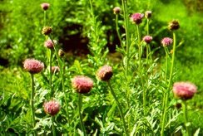  Рисунок 1 – Рапонтикум (левзея) сафлоровидный (Rhaponticum carthamoides (Willd.) Iljin) | 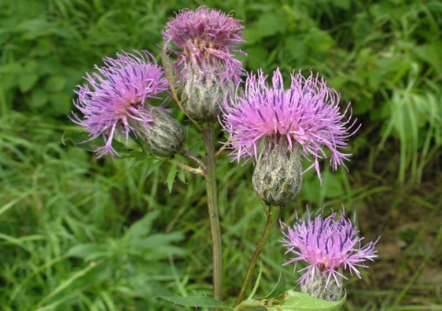  Рисунок 2 – Серпуха венценосная (Serratula coronata L.)

В этой связи, исследования по созданию доступного широким слоям населения фитопрепаратов адаптогенного, анаболического и тонизирующего действии на основе местного возобновляемого и промышленно значимого растительного сырья, являются практически важными для нашей Республики.
Современные технологии выделения биологически активных соединений из фитостероидных растений, применяют твердо-жидкостную многоуровневую экстракционную технологию с применением экстрагентов из дистиллятов нефти и хлорсодержащих углеводородов. В настоящее время использование высокотоксичных и пожароопасных органических растворителей (дихлорэтан, гексан, хлористый этил и др.) запрещены согласно требованиям и стандартам GMP, что может привести к повышению себестомости субстанции и вызвать удорожание конечной продукции.
Благодаря социально-медицинской значимости адаптогенных, анаболических и тонизирующих эффектов фитоэкдистероидов в настоящее время проводятся широкомасштабные исследования по скрингу флоры Казахстана по поиску новых источников - ценных видов сверхконцентраторов.
По результатам данных исследований, проведенных в нашей стране, выявлены новые, более перспективные и альтернативные растительные источники 20Е, с содержанием их в сырье на порядок выше, чем в левзее. В качестве перспективных источников определены растения – Kochia prostrata L. (0,40%), Lichnis chalcedonica L. (0,45%), Silene cretaceae Fisch. (0,51%), Serratula cardunculus (Pall.) Schischk. (0,61%), Serratula coronata L. (1,50%) и Silene wolgensis (Hornem.) Bess. (1,76%) [90-96].
В настоящее время, результаты клинических испытаний послужили основной для глубоких агробиологических [97-101], фармакогностических [102, 103], фитохимических [104-106], фармакологических [107-112], биотехнологических и технологических исследований [113, 114], растения Serratula coronata L. как одного из основных продуцентов фитоэкдистероидов.
До последнего времени основу ныне действующих технологии извлечения стероидов из растительного сырья, составляли традиционные способы - экстракция, удаление балластных веществ и последующее хроматографическое разделение полученных экстрактов методом КХ [115, 116].
Использование метода КХ для разделения биологически активных соединений повсеместно ввиду простоты данного способа по препаративной нароботке и очистки индивидуальных соединений, имеют ряд недостатков по сравнению с современными способами хроматографирования из за невысокой производительности и применения большого количества высокозатратных растворителей и сорбентов.
Следует отметить и то, что весь ассортимент органических растворителей, таких как хлороформ (CHCl₃), этилацетат (EtOAc), метанол (MeOH), а также дорогостоящие сорбенты не производится, а импортируются в республику.
Анализ литературы и патентов показывает, что центробежная хроматография распределения – является отличной альтернативой, для препаративной наработки БАС из растительных экстрактов с минимизацией потерь в элюенте и экономией производственного времени.

1.1.2 Химическая модификация молекул фитоэкдистероидов и синтез биологически активных производных
Известно, что один из эффективных способов получения фармакологически активных соединений –модификация полициклического остова доступных стеролов, в частности ß-ситостерола, получаемого при химической переработке отходов деревообратывающих производств. В частности, в результате биотрансформации ß-ситостерола (6г/л) с использованием клеток родококков получен фармакологически активный стигмаст-4-ен-3-он, максимальная (93,4%) степень образования которого достигается в присутствии н-гексадекана и пальмитиновой кислоты [117].
Н.В. Ковганко с сотрудниками химической трансформацией эргостерина осуществлен синтез (Z)-и (Е)-3-(2-хлорпиридин-5-илметил) оксимино-(22Е, 24R)-эргоста-4,7,22-триенов и изучены их некоторые окислительные превращения. Установлено, что при окислении данных веществ оксидом хрома (VI) образуются соответствующие О-замещенные 3-кетоксимы (22Е, 24R)-эргоста-4,7,22-триен-3,6-диона, содержащие α-хлорпиридиновые фрагменты, характерные для молекул биоактивных веществ группы неоникотиноидов [118].
В.Н. Одиноковым и др. осуществлен синтез ∆^{8,14}- аналогов экдистероидов под действием натрия в жидком аммиаке и при каталическом гидрировании производных 20E, а также ими проведено регио-и стереоселективное окисление экдистероидов и их 7,8-дигидроаналогов озоном в пиридине (Py) [119].
В работе [120] авторами - Р.П. Литвиновской и др. приведены новые сведения по рентгеноструктурному исследованию новых производных экдистероидов, содержащих изоксазалиновый цикл в боковой цепи.
В результате взаимодействия 20Е с О-(2-хлорпиридин-5-илметил)-гидроксиламином в Py в присутствии SnCl₄ осуществлен синтез нового производного О-(2-хлорпиридин-5-илметил)-оксима 20Е [121].
Предолжены также исследования в направлении брассиностероидов [122, 123]. Синтезированы конъюгаты 24-эпибрассинолида и 24-эпикастастерона с индолилуксусной кислотой и нитробензофурозаном, а также осуществлен синтез [26-²H₃]-кампестерина и [26-²H₃]-кампестанола-дейтероаналогов биосинтетических предшественников 28С-брассиностероидов [124].
Известно, что оксимы стероидов привлекают внимание как потенциальные противоопухолевые средства [125, 126]. В связи с этим заслуживает нашего внимания исследования проведенные [127] по оксимированию экдистероидов и их 7,8 α-дигидроаналогов. При взаимодействии 20Е (1) NH₂OH·HCl в водно-этанольном растворе в присутствии NaOH получен N-оксим 20Е (7) (рисунок 3). Для диацетонида (8), плохо растворимого в водно-спиртовой среде, оксимирование проведено в Py, и получены Е-оксим (9) и 14,15-ангидро-Z-оксим (10). Соединение (1) в Py оксимируется с образованием смеси 14,15-ангидро-Е/ Z-оксимов (11).

(11) (1) (7)
(8) (9) (10)

Реагенты и условия: a ‒ NH₂OH*HCL, C₂H₅OH, NaOH. 14 сут. Кипение; b ‒ NH₂OH*HCl. Py, 3 сут. 70^{о}С

Рисунок 3 – Оксимирование 20Е и его диацетонида

1.1.3 Биологическая активность фитоэкдистероидов и практические аспекты их применения
Практический интерес к фитоэкдистероидам вызван широким охватом фармакологически активного действия данного класса вторичных метаболитов [128-132].
Как и левзея, серпуха венценосная сочетает высокую концентрацию фитоэкдистероидов со значительной урожайностью, технологичностью при возделывании и имеет многовековую традицию использования в медицине многих народов мира в качестве общеукрепляющего средства [133, 134].
В последнее время исследование экдистероидсодержащих растений характеризуется углубленным вниманием к изучению биологической активности не только их стероидных соединений, но и созданию новых препаратов на их основе.
Одним из главных недостатков гидрофобных веществ с низким показателем молекулярной массы их низкий индекс в терапии. Поэтому ученым приходится задумываться над транспортировкой данных водонерастворимых молекул до органы-мишени с использованием нехимических модификаций. Такие лекарственные препараты получили название «препараты направленного и продолжительного действия» с определенным терапевтическим эффектом.
Одной из важной проблемой биоскрининга экдистероидов, это низкое конъюгирование с природными объектами (<0,1⁻²%), а также весьма трудоемкий процесс – получения их методом выделения. Наиболее простым и эффективным способом получения конъюгатов на основе фитостероидов это химическая модификация, в частности можорного компонента экдистероидсодержащих растений – экдистерона.
При взаимодействии 20-гидроксиэкдизона с уксусным ангидридом и пальмитиновой кислотой в эквимолярном соотношении получены ацетат и пальмитат производные экдистерона из которых в дальнейшем удалось синтезировать конъюгаты селективного действия по данной разработанной схеме.
Изучение антибактериального и ранозаживляющего действия ацетатов экдистерона дало возможность рекомендовать данную субстанцию в качестве эффективного средства наружного использования.
При изучении включения ацетат производных экдистерона с лецитином и дальнейшим образованием свободного конъюгата показали большую значимость и перспективность применения их качестве лекарственных препаратов направленного действия в косметологии, фармацевтике и медицине.
С аналогичным способом, получен трехкомпонентный полимер-полимерный композит (ТППК) на основе экдистерона, хитозана и полиэтиленгликоля, что способствует к перспективному направлению в создании лекарственного препарата ранозаживляющего действия наружного применения без стадии химической модификации экдистерона [135] (рисунок 4).

Рисунок 4 – Предполагаемое строение ТППК
Продолжая исследования фитоэкдистероидов, авторы [136] проанализировали их влияния на углеводный обмен. Известно, что фитоэкдистероиды: α-экдизон,2-дезокси-α-экдизон,2-дезоксиэкдистерон, выделенные из смолевки смешанной, интегристерон А, экдистерон выделенные из живучки туркестанской, при изучении на белых беспородных крысах самцах проявили гипогликемические свойства. Наиболее биологически активным среди них оказался 20-гидроксиэкдизон и туркестерон, также данные фитостероиды снизили уровень сахара при введении животным глюкозы в совокупности с адреналином и аллоксаном.
В обзоре [137] рассматриваются возможности трансдермальных и трансмембранных свойств фитоэкдистероидов в организме млекопитающих. При изучении связывания специфичных мембранных рецепторов с молекулой экдистерона идет процесс снижения катотоксического возбуждения организма.
Таким образом, как видно с последних публикации, исследования и поиски в данном направлении активно продолжаются [138].
Одной из перспективных экдистероидсодержащих семейств гвоздичные в настоящее время широко используются как источник биологически активных фитоэкдистероидов. Например авторами [139] изучена противоязвенная активность экстрактов растений семейства Caryophyllaceae: Lychnis chalcedonica L., Silene viridiflora L., Silene frivaldszkyana Hampe. Эксперименты на модели нейрогенного и аспирин-индуцированного ульцерогенеза показали однонаправленное и выраженное гастропротекторное действие экстрактов S. viridiflora и L. chalcedonica, сопоставимое с эффективностью фамотидина. В этих моделях курс внутрижелудочного лечения экстрактами уменьшал язвенные поражения всех типов.
Кутеповой Т.А и соавт. изучена гипоглекимическая активность экстракта живучки туркестанской [140]. В последние годы ведется активный поиск новые эффективные гипогликемические средства среди натуральных веществ. В этой связи авторами предлагается перспективный источник в виде фитоэкдистероидов и некоторых соединений этого класса обладающие помимо анаболического эффекта, также определенным гипогликемическим действием. Тем самым в работе проведено исследование экстракта содержащая сумму экдистероидов в Ajuga turkestanica и оценена гипогликемическая активность этого экстракта на модели аллоксановой гипергликемии и диабета.
Исследователями [141] исследована антимикробная активность природных экдистероидов Serratula coronata L. и их ацильных производных. Природные экдистероиды выделенные из Serratula coronata L. включая 20-гидроксиэкдизон, 25-S-инокостерон и экдизон, не проявляют антимикробной активности по отношению к большинству стандартных тестовых культур микробов.

1.2 Циклодекстриновые комплексы включения биологически активных соединений – основы фармацевтических субстанций и лекарственных препаратов
Синтезы циклодекстриновых комплексов включения (КВ) с лекарственными веществами связаны с решением проблемы водорастворимости и биодоступности субстанций [142-146]. Среди широко известных на сегодняшний день, широкоиспользуемых фармакологически активных супрамолекул, таких как кукурбитурилы [147], краун-эфиры [148], каликсаренов [149] и другие, ЦД отличаются рядом замечательных свойств, обусловленных их структурой. ЦД являются легкодоступными полуприродными соединениями, производятся из возобновляемого источника – крахмала.

1.2.1 Строение циклодекстриновых комплексов и их физико-химические свойства
Циклодекстриновая молекула содержит в себе несколько глюкопиранозных циклов и имеет фактуру срезанного конуса. Самыми наиболее широко используемые в медицине являются α-, β- и γ-ЦД, содержащие соответственно 6, 7 и 8 глюкопиранозных кислородсодержащих циклов (рисунок 5) [150].
Одной из отличительных черт циклодекстринов это их свойство поглощать в полость срезанного конуса гидрофобную часть молекулы меньшего размера в гидрофильной среде. Это объясняется тем, что внутрянняя часть ЦД содержащая гидроксильные группы способны к образованию межмолекулярных водородных связей с Н-3 и Н-5.

Рисунок 5 – Структура и молекулярные размеры и расположение атомов водорода в ЦД

Результатом такой структуры является формирование внешней гидрофильной структуры ЦД, тогда как внутренняя полость обладает гидрофобными свойствами. Такая конфигурация ЦД способствует образованию КВ с молекулами - гостями, которые по сравнению с водой менее полярны и комплементарны к ЦД рецептору.
Для регулирования растворимости ЦД КВ в последние годы проводятся интенсивные работы по получению и применению в качестве рецепторов ЛС различных производных ЦД, отличающихся от исходного циклического олигосахарида физико-химическими свойствами и растворимостью [151-156].
В настоящее время известны алкильные, гидроксиалкильные, ацильные, карбоксильные, фосфорнодиамидоэфирные, аминопроизводные, мальтозильные, глюкозильные производные ЦД [157], которые характеризуются хорошей растворимостью в воде. Гидрофобные производные ЦД представлены диэтильными и триэтильными аналогами [158]. Они плохо растворяются в воде и могут быть использованы для пролонгации действия фармпрепарата в составе КВ. Для цвиттер-ионных производных ЦД – карбоксильных и аминопроизводных – характерна сильная зависимость растворимости в воде от кислотности среды. Следует отметить, что работы в направлении получения производных ЦД ведутся с большим размахом и высокой отдачей.
Научный и практический интерес к проблеме капсулирования ЦД [159, 160], в том числе нанокапсулированию [161-166], остаётся высоким.
Комплексообразование с ЦД приводит к улучшению некоторых фармацевтических и фармакологических характеристик лекарственных форм. Однако не все ЛС можно и нужно включать в ЦД. Ещё на I Международном симпозиуме по ЦД в 1981 г. в Будапеште отмечено [167], что только около 10% ЛС для внутреннего приёма можно инкапсулировать в ЦД. К ним относятся барбитураты, фенотиазины, сульфамиды, противоопухолевые средства, местные анестетики, стероиды, жирорастворимые витамины, антибиотики, бензодиазепины, гликозиды наперстянки, кумариновые антикоагулянты, нитроглицерин, клофибрат, нуклеиновые кислоты и другие [168, 169].
Одним из ограничивающих факторов комплексообразования фармацевтических препаратов с ЦД являются молекулярная масса действующего вещества [166, р. 29]. Чем больше молекулярная масса вещества, тем больше его процентное содержание в комплексе и ниже его доза в единице лекарственной формы. Для ЛС с большим молекулярным весом содержание действующего вещества, включённого в комплекс с β-ЦД, составляет 15-25%, с маленьким молекулярным весом – 15%, иногда даже ниже 5%.
Интересным свойством ЦД КВ является их способность медленно высвобождать ЛВ с пролонгацией фармакологического действия. Показано увеличение до 100% длительности проводниковой анестезии при инъекционном введении КВ лидокаина с диметил-β-ЦД [170]. В работе [171] сообщается о замедлении высвобождения и увеличении времени нахождения в крови дилтиазема при введении внутрь его КВ с ди- и триэтилированными производными β-ЦД.
Проведённые исследования по синтезу и свойствам ЦД нацеливают исследователей на создание лекарственных КВ на основе водорастворимых производных ЦД. Предполагается, что технологические и фармацевтические возможности хорошо растворимых в воде производных ЦД значительно шире, чем у их труднорастворимых аналогов.

1.2.2 Циклодекстриновые комплексы и фармацевтические препараты на их основе
Первый циклодекстринсодержащий препарат был произведён и вышел на коммерческий рынок в Японии – комплекс простагландина Е₂ с β-ЦД (1976 г., Prostarmon ETM в виде таблеток производства компании «Ono Pharmaceutical Co») [172, 173]. Позже препараты на основе ЦД появились на Европейском рынке и только в 1997 г. в США.
О большом интересе химиков-исследователей, фармацевтов и медиков к проблеме получения инкапсулированных в циклодекстрины ЛС свидетельствует ежегодное увеличение числа работ по этой тематике. ЦД и их комплексы с фармпрепаратами ежегодно являются объектами публикаций более 1000 международных научных журналов, 30-40 обзорных статей и огромного числа патентов.
Комплексам включения ЦД, вопросам их получения, исследования свойств и применения посвящён ряд монографий [174-177] и обзоров [178-183].
Наиболее вероятным способом связывания ЦД с молекулами субстрата является включение менее полярной части молекулы гостя в полость хозяина, тогда как более полярная часть, часто заряженная группа, располагается в среде растворителя в непосредственной близости от широкого отверстия полости. Такое представление является следствием термодинамических представлений и ЯМР исследований [184-186]. Считается, что основными факторами, ответственными за комплексообразование, являются, в первую очередь, Ван-дер-Ваальсовские силы и гидрофобные взаимодействия [187, 188], хотя водородные связи и пространственные эффекты играют также не последнюю роль в рассматриваемом процессе.
Вопросы стабильности ЦД комплексов в растворе обсуждены в работе К.A. Connors [189]. Автором представлены различные формы существования кристаллогидратов ЦД с молекулами воды. В среднем на одну молекулу α-ЦД, β-ЦД и γ-ЦД в твёрдом состоянии приходится по 10,2; 13,2-14,5 и 8,13-17,7 молекул Н₂О, соответственно.
Оценке возможности повышения растворимости распространённых ЛС в результате комплексообразования с ЦД посвящена работа Loftsson T. [190]. Дальнейшие его работы [191-194] посвящены вопросам увеличения водорастворимости ЛС путём введения водорастворимых полимерных добавок и исследованию процессов ассоциации и самоассоциации ЦД с ЛС.
О ЦД и его производных как о полезных функциональных наполнителях - фармацевтических солюбилизаторах - сообщается также в работах [195, 196].
Особенности применения ЦД препаратов для кожного, ректального и назального использования рассматриваются в работе [197]. Авторы разработали механизм высвобождения лекарства из комплекса включения и выявили зависимость растворимости препарата от концентрации ЦД в растворе.
M.E. Davis и M.E. Brewster [198] представили своё видение современного состояния и направления развития исследований в применении ЦД. Большая часть капсулированных коммерческих препаратов получена с использованием α- и β-ЦД и растет число производных ЦД для получения КВ.
В настоящее время имеются сведения об использовании ЦД-полимеров для доставки генов [199]. Успехи в этой области дают основание авторам считать, что дальнейшее использования ЦД-содержащих полимеров будет в области безвирусной доставки генов в живых организмах.
О синтезе поли-β-ЦД путем сшивания β-ЦД хлорангидридами адипиновой кислоты сообщается в работе [200]. Полученные смолообразные продукты сохраняли свойства включенного β-ЦД. Изучено поведение четырёх различных производных фенола при комплексообразовании с макромолекулярными ЦД.
Перспективность дальнейшего развития работ по созданию ЦД комплексов обусловлена ростом производства и низкой стоимостью ЦД. Так, в работе [201] представлена динамика изменения цен на ЦД и его объёмы выпуска. Начиная с 1970 г., промышленное производство β-ЦД возросло с 0 до более 1000 т в год, тогда как цена на эту же продукцию уменьшилась примерно с 1000 до 5 долларов США за один кг продукта.
КВ психотропного препарата нового поколения оланзапина с ЦД описаны в работе [202]. Из-за низкой растворимости в воде и плохой всасываемости в организме оланзапин инкапсулировался в β-ЦД, метил-β-ЦД и гидроксипропил-β-ЦД.
Новейшие аспекты системы транспортировки лекарственного средства при помощи ЦД охарактеризованы в работе K. Uekama c сотр. [203]. Авторы рассматривают ЦД и их производные в качестве многофункциональных носителей ЛС за счёт образования КВ в виде коньюгата лекарства с ЦД. Некоторые самовключающие комплексы ЦД представлены на рисунке 6.

Рисунок 6 – Предполагаемая модель самовключения преднизолона
с α-ЦД по результатам ЯМР-анализа

P. Forgo и G. Gondos [204] получили КВ β-ЦД с производными стероидов – прогестероном и гидрокортизоном. Мониторинг методом ¹Н ЯМР-спектроскопии позволил исследователям выявить, что прогнестерон полностью входит в полость рецептора, тогда как молекула гидрокортизона из-за больших размеров и большей полярности заходит в ЦД только полярными гидроксильными группами.
КВ β-ЦД – нифедипин получен в твёрдом виде путём соосаждения из раствора при молярном соотношении компонентов 1:1 [205].
Образование осевых «гость»-«хозяин» КВ состава 1:1 β-ЦД с бензойной, салициловой и парааминобензойной кислотами получены Л.А. Беляковой и сотр. [206-209]. Установлено, что формирование супрамолекулярных соединений протекает экзотермически за счёт ван-дер-Ваальсовых взаимодействий и неспецифической адгезии ароматических колец капсулируемых соединений к внутренней гидрофобной полости β-ЦД.
Образование комплексов β-ЦД с м-аминобензойной кислотой в водной среде исследованы методами калориметрии, ЯМР и УФ-спектроскопии [210]. Показано, что β-, гидроксипропил-β- и метил-β-ЦД образуют КВ с м-аминобензойной кислотой состава 1:1.
Для улучшения органолептических свойств, растворимости и других свойств ЛС этодолак был подвергнут комплексообразованию с использованием β-, метил-β- и гидроксипропил-β-ЦД [211]. Обнаружено образование эквимолярного комплекса препарата с гидроксипропил-β-ЦД и комплексов состава 1:2 с β-ЦД и его метильным производным.
Повышение стабильности и растворимости комплексов ЛС нистатина при комплексообразовании с γ-ЦД отмечено в работе [212]. Анализ возможностей образования его КВ с α-, β- и γ-ЦД методом исследования фазовых кривых растворимости показал, что КВ состава 1:1 формируются с β- и γ-ЦД.
Комплексообразование метил-, этил-, пропил- и этилпарабенов с α- и β-ЦД было изучено с помощью УФ-, ИК-, ¹Н ЯМР-спектроскопии, флуоресценции и полуэмпирическим методом [213]. Исследование показало, что в этих случаях образуются комплексы парабенов с ЦД состава 1:1.
Улучшение растворимости и биодоступности противомалярийного препарата артеметера путём инкапсуляции его в β-ЦД и его метил- и гидроксипропилпроизводные, проведены R. Chandra c сотр. [214].
Замечательные результаты по улучшению растворимости α-липоевой кислоты получены при капсулировании её нативными и модифицированными ЦД, осуществленном H.Maeda с сотр. [215]. Растворимость α-липоевой кислоты при капсулировании её сульфобутиловым эфиром β-ЦД выросла в 20 раз.
Влияние способа получения на состав КВ спиронолактонов с β-ЦД описано I. Lula с сотр. [216]. При получении комплексов методом сублимационной сушки образовывались эквимолекулярные структуры, тогда как при образовании комплексов при перемешивании образовывались структуры с бинарным содержанием β-ЦД.
Данные, по улучшению болеутоляющих и противовоспалительных действии монотерпенов приведены в работе [217]. Короткий период полураспада p-цимола ограничивал анальгезирующее действие исходного препарата. Исследователями получен комплекс p-цимола с β-ЦД, который улучшил антиноцицептивную активность монотерпена.
Значительные результаты в создании и исследовании ЦД КВ достигнуты Пралиевым К.Д. с сотр. [218-221]. Взаимодействием анальгетика просидола - 1-(2-этоксиэтил)-4-фенил-4-пропионилоксипиперидина и анестетика казкаина - 1-(2-этоксиэтил) -4-этинил-4-бензоилоксипиперидина с β-ЦД получены новые лекарственные формы активных субстанций.

2 ОБСУЖДЕНИЕ РЕЗУЛЬТАТОВ

2.1 Выделение и идентификация фитоэкдистероидов из растительного сырья. Определение перспективных экдистероидсодержащих видов
В последние годы наблюдается возрастающий интерес к полигидроксилированным соединениям растительного происхождения, как со стороны ведущих научных центров, так и со стороны фармацевтических компаний.
Фитоэкдистероиды, относящиеся к обширной группе низкомолекулярных биорегуляторов фитоэкдистероидной структуры, широко распространненых в объектах животного и растительного мира, проявляют фармакологическую активность и достаточно широко используются в качестве высокоэффективных лекарственных средств при различных заболеваниях.

2.1.1 Химическое изучение серпухи венценосной на содержание экдистероидов. Оптимизация способа выделения экдистерона из серпухи венценосной (Serratula coronata L.)
Серпуха венценосная растение сем. Астровые – издревле используется как мочегонное, противовоспалительное и жаропонижающее средство в народной медицине [222, 223]. Огромный интерес серпуха привлекла исследователей связи с обнаружением в ее составе фитоэкдистероидов как фитогормонов, и как показала практика наличие данных соединений превысило, более чем в 2% от сухой биомассы [224].
При проведении фитохимического анализа спиртовых и водно-спиртовых экстрактов серпухи с последующим определением концентрации фитоэкдистероидов установлено, что растение является одним из перспективных источников биологически активных стероидов. Установлено что содержание мажорного компонента и одного из фармакологически активного фитостероида 20Е в серпухе на порядок превышает по сравнению с основным источником экдистероидов левзеи сафлоровидной [10, с. 15-21].
Рапонтикум сафлоровидный издревле считается одним из основных источников экдистероидов и природным адаптогеном. Исследованием левзеи сафлоровидной занимались ученые из Института химии растительных веществ Академии наук Республики Узбекистан, и на основе выделенной ими субстанции 20Е из водно-спиртового экстракта растения впервые зарегистрирован лекарственный препарат «Экдистен», тонизирующего и адаптогенного действия [225].
Экдистероидный состав и фармакологические свойства компонентов и экстрактов растения серпухи венценосной изучена достаточно широко, которая применяется как основной источник для создания новых БАД и препаратов на ее основе [226]. С использованием данного вида таксона учеными из НПЦ «Фитохимия» (г.Караганда, Республика Казахстан) создан на основе водно-спиртового экстракта препарат «Экдифит» обладающий актопротекторным, анаболическим, адаптогенным и тонизирующими свойствами [227].
Биологически активная добавка к пище «Серпистен», разработанный в Институте биологии Коми Научном центре (Сыктывкар) [228, 229], представляет собой смесь экдистероидов: 20-Е (80%), 25S-инокостерона (11%), α-экдизона (0,03%) и некоторых других минорных компонентов, выделенных из надземной части Serratula coronata L. БАД «Серпистен» проявляет высокое эрготропное, ЦНС-тонизирующее, стресс-протекторное, гематопротекторное, действие на фоне незначительного анаболического действия. Комплексное изучение и переработка растительных ресурсов как дикорастущего так культивируемого вида с целью дальнейшей переработки и получения ценнейшей экдистероидной субстанции и препаративной наработки рабочих стандартных образцов (РСО) является одним из приоритетных в быстроразвивающейся фармацевтической промышленности Казахстана. В НПЦ «Фитохимия» в последнее время проводятся работы по исследованию экдистероидного и флавоноидного состава экстракта надземной части свежесобранных в период вегетации растения Serratula coronata L., произрастающих на участке лекарственных растений АО «НПЦ» «Фитохимия» с целью разработки эффективного метода разделения экдистерона – главного компонента композиции экдистероидов, субстанции и РСО, а также других минорных фитоэкдистероидов и флавоноидов для использования их в качестве новых РСО. Причем по накоплению биомассы, растения, выращенные в культуре, превосходят природные экземпляры. Известно, что содержание экдистерона в ряде видов рода Serratula L. сильно варьируют в зависимости от фенофазы и их возрастного состояния. В этой связи, проведено исследование по определению распределения экдистерона в культивируемом растении серпухи венценосной, находящийся на различных фазах развития: вегетация, начало бутонизации, бутонизация, начало цветения, цветение, начало плодоношения, плодоношение, начало отмирания и отмирание.В этой связи целью настоящей работы явилось определение наиболее продуктивной фазы произрастания, и оптимального способа экстракции надземной части серпухи венценосной, данные которые в перспективе могут быть использованы для производства вышеуказанных препаратов с высоким содержанием действующего основного компонента экдистерона.
Технологические параметры установленные на трех параллельных опытах по методике разработанной нами, приведены в таблице 1. Далее по полученным данным определили оптимальный способ экстрагирования.
Экстракты серпухи венценосной полученные в ходе использования различных технологических способов изучались при помощи ВЭЖХ на количественное содержание 20Е с целью установления максимального выхода целевого компонента в зависимости от фазы вегетации и экстракционного метода.
Анализ экстрактов проводился на приборе Hewlett Packard Agilent 1100 Series, хроматографическая колонка 4,6•150 мм, сорбент Zorbax SB-C₁₈; элюент 10% изопропиловый спирт, результат анализа фиксировался при оптической плотности 243 нм, температура хроматографической колонки 20ºС, скорость подкачки элюирующего растворителя 0,75 мл/мин, колличество используемого образца 20 мкл, для расчет содержания 20Е применялось програмное обеспечение ChemState, каждый эксперимент ВЭЖХ воспроизводился трижды и применялось среднее значение по содержанию целевого продукта (рисунки 7, 8, 9). Количественное определение 20Е проводили методом внешнего стандарта. В качестве РСО использовали экдистерон, выделенный из Serratula coronata L. [230].
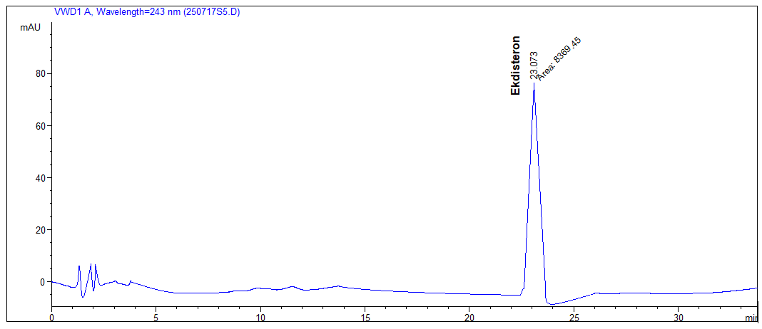

Рисунок 7 – Хроматограмма 20Е (экдистерона) – РСО выделенного из Serratula coronata L.

Рисунок 8 – Хроматограмма экстракта серпухи венценосной (экстрагент изобутиловый спирт, выход 20Е 13,86%)

Рисунок 9 – Хроматограмма экстракта серпухи венценосной (Метод мацерации, экстрагент 96,2% этиловый спирт, выход 20Е 12,03%)

Отличие ширины пика экдистерона от литературных данных, приведённых Liu и соавт. [291], обусловлено различием условий хроматографического анализа. Форма и ширина хроматографического пика экдистерона зависят от параметров ВЭЖХ-анализа и химической природы соединения: экдистерон, являясь фитоэкдистероидом, способен к вторичным взаимодействиям со стационарной фазой, что при градиентном элюировании может приводить к растянутому элюированию. При этом на рисунке 7 представлена хроматограмма стандартного образца экдистерона, тогда как на рисунке 8 хроматограмма экстракта растительного сырья; наблюдаемый пик в обоих случаях характеризуется однородной формой без дополнительных локальных максимумов и использовался для количественного определения по площади.
Фаза | Метод экстракции, экстрагент | Степень измельчения | Температура экстрагирования, °C | Время экстрагирования,  в ч. | Соотношение экстракта:  сырье | Количественое содержание (20Е) в экстракте, %*
1 | 2 | 3 | 4 | 5 | 6 | 7
Вегетация | Этанольная 96,2% | 2-3 мм | 78 | 3 | 1:20 | 8,88
Вегетация | Этанольная 70% | 2-3 мм | 80 | 3 | 1:20 | 4,51
Вегетация | Изобутиловый спирт | 2-3 мм | 105 | 3 | 1:20 | 13,86
Вегетация | Этанольная 96,2% на аппарате Сокслета | 2-3 мм | 78 | 3 | 1:20 | 11,03
Вегетация | Этанольная 96,2%,  Мацерация | 2-3 мм | 20 | 24 | 1:20 | 12,03
Вегетация | Этанольная 70%,  Мацерация | 2-3 мм | 20 | 24 | 1:20 | 5,94
Начало бутонизации | Этанольная 96,2% | 2-3 мм | 78 | 3 | 1:20 | 5,51
Начало бутонизации | Этанольная 70% | 2-3 мм | 80 | 3 | 1:20 | 3,51
Начало бутонизации | Изобутиловый спирт | 2-3 мм | 105 | 3 | 1:20 | 4,11
Начало бутонизации | Этанольная 96,2% на аппарате Сокслета | 2-3 мм | 78 | 3 | 1:20 | 4,99
Начало бутонизации | Этанольная 96,2%  Мацерация | 2-3 мм | 20 | 24 | 1:20 | 4,56
Таблица 1 – Содержание экдистерона в надземной части серпухи венценосной в зависимости от методов извлечения и фазы развития растения (в % от веса абсолютно сухого сырья) по данным ВЭЖХ
Начало бутонизации | Этанольная 70%  Мацерация | 2-3 мм | 20 | 24 | 1:20 | 2,83
Бутонизация | Этанольная 96,2% | 2-3 мм | 78 | 3 | 1:20 | 2,56
Бутонизация | Этанольная 70% | 2-3 мм | 80 | 3 | 1:20 | 1,89
Продолжение таблицы 1

1 | 2 | 3 | 4 | 5 | 6 | 7
Бутонизация | Изобутиловый спирт | 2-3 мм | 105 | 3 | 1:20 | 5,04
Бутонизация | Этанольная 96,2% на аппарате Сокслета | 2-3 мм | 78 | 3 | 1:20 | 2,38
Бутонизация | Этанольная 96,2%  Мацерация | 2-3 мм | 20 | 24 | 1:20 | 3,27
Бутонизация | Этанольная 70%  Мацерация | 2-3 мм | 20 | 24 | 1:20 | 2,08
Начало цветения | Этанольная 96,2% | 2-3 мм | 78 | 3 | 1:20 | 3,19
Начало цветения | Этанольная 70% | 2-3 мм | 80 | 3 | 1:20 | 1,19
Начало цветения | Изобутиловый спирт | 2-3 мм | 105 | 3 | 1:20 | 1,83
Начало цветения | Этанольная 96,2% на аппарате Сокслета | 2-3 мм | 78 | 3 | 1:20 | 2,81
Начало цветения | Этанольная 96,2%  Мацерация | 2-3 мм | 20 | 24 | 1:20
Начало цветения | Этанольная 70%  Мацерация | 2-3 мм | 20 | 24 | 1:20 | 1,89
Цветение | Этанольная 96,2% | 2-3 мм | 78 | 3 | 1:20
Цветение | Этанольная 70% | 2-3 мм | 80 | 3 | 1:20 | 1,91
Цветение | Изобутиловый спирт | 2-3 мм | 105 | 3 | 1:20 | 3,25
Цветение | Этанольная 96,2% на аппарате Сокслета | 2-3 мм | 78 | 3 | 1:20 | 2,17
Цветение | Этанольная 96,2%  Мацерация | 2-3 мм | 20 | 24 | 1:20 | 2,77
Цветение | Этанольная 70%  Мацерация | 2-3 мм | 20 | 24 | 1:20 | 2,50
Начало плодонош. | Этанольная 96,2% | 2-3 мм | 78 | 3 | 1:20 | 2,83
Начало плодоношения | Этанольная 70% | 2-3 мм | 80 | 3 | 1:20 | 2,87
Продолжение таблицы 1

1 | 2 | 3 | 4 | 5 | 6 | 7
Начало плодоношения | Изобутиловый спирт | 2-3 мм | 105 | 3 | 1:20 | 4,00
Начало плодоношения | Этанольная 96,2% на аппарате Сокслета | 2-3 мм | 78 | 3 | 1:20 | 2,44
Начало плодоношения | Этанольная 96,2%  Мацерация | 2-3 мм | 20 | 24 | 1:20 | 2,80
Начало плодоношения | Этанольная 70%  Мацерация | 2-3 мм | 20 | 24 | 1:20 | 3,01
Плодоношение | Этанольная 96,2% | 2-3 мм | 78 | 3 | 1:20 | 1,77
Плодоношение | Этанольная 70% | 2-3 мм | 80 | 3 | 1:20 | 2,01
Плодоношение | Изобутиловый спирт | 2-3 мм | 105 | 3 | 1:20 | 2,44
Плодоношение | Этанольная 96,2% на аппарате Сокслета | 2-3 мм | 78 | 3 | 1:20 | 2,64
Плодоношение | Этанольная 96,2%  Мацерация | 2-3 мм | 20 | 24 | 1:20 | 2,91
Плодоношение | Этанольная 70%  Мацерация | 2-3 мм | 20 | 24 | 1:20 | 2,45
Начало отмирания | Этанольная 96,2% | 2-3 мм | 78 | 3 | 1:20 | 2,48
Начало отмирания | Этанольная 70% | 2-3 мм | 80 | 3 | 1:20 | 2,79
Начало отмирания | Изобутиловый спирт | 2-3 мм | 105 | 3 | 1:20 | 1,35
Начало отмирания | Этанольная 96,2% на аппарате Сокслета | 2-3 мм | 78 | 3 | 1:20 | 3,85
Начало отмирания | Этанольная 96,2%  Мацерация | 2-3 мм | 20 | 24 | 1:20 | 1,84
Начало отмирания | Этанольная 70 %  Мацерация | 2-3 мм | 20 | 24 | 1:20 | 1,60
* - В результате трех параллельных опытов были установлены средние значения количественного содержания 20Е в экстрактах

В соответствии с таблицей 1, представлены результаты количественного анализа содержания экдистерона в зависимости от методов извлечения и от видов и концентрации экстрагента в исследованном таксоне.
Как видно из вышеприведенной таблицы 1, фактически во всех 6 экстрактах фазы вегетации обнаружено высокое содержание экдистерона, что доказывает о высокой эффективности использования серпухи венценосной, как основного промышленно-значимого источника вышеуказанной субстанции.
Так, изучение сезонной динамики распределения экдистерона в условиях варьирования методов извлечения показало, что максимальное его накопление наблюдается в фазу вегетации, а оптимальным способом в данной фазе является экстракция изобутиловым спиртом, в экстракте которого содержится 13,86% экдистерона и метод мацерации 96,2% этиловым спиртом с содержанием 20Е 12,03% соответственно. Но, на наш взгляд технологически оптимальным является метод мацерации серпухи венценосной 96,2% этиловым спиртом, которая полностью соответствует международным стандартам надлежащей производственной практике (GMP) в условиях фармацевтического производства и исключает использование токсичного и дорогостоящего растворителя изобутилового спирта.
Относительно низкого выхода экдистерона на других стадиях развития исследуемого таксона можно предположить, что в дальнейшем содержащийся в зеленной массе вторичные метаболиты при отмирании растения перераспределяется в органы питания. Таким образом, основываясь на представленных данных ВЭЖХ анализа, для получения экдистерона-субстанции многих актопротекторных фитопрепаратов и ценного РСО следует рекомендовать заготовку надземной биомассы серпухи венценосной на коллекционном участке лекарственных растений НПЦ «Фитохимия». В целом, многоаспектное изучение серпухи венценосной в условиях культуры, биологических, фитохимических и технологических особенностей растительного сырья с целью создания промышленной базы этого ценнейшего таксона представляется перспективным [231, 232].
Получение биологически активных соединений из возобновляемых дикорастущих и культивируемых природных источников является одной из целью химии природных соединений и биотехнологии. В настоящее время большой интерес представляют фитоэкдистероиды или фитоэкдизоны – полигидроксилированные стерины, структурно идентичные или подобные гормонам линьки и метаморфоза насекомых и обладающие анаболическим и адаптогенным действием на млекопитающих и человека.
Известно, что в биомассе серпухи, содержится большом количестве полифенольные компоненты, а также монотерпеноиды, сесквитерпеноиды и каротиноиды, которые представляют не менее важную биологически активную значимость [233].
В НПЦ «Фитохимия» в течение многих лет идет разработка и активно модернизируются способы технологической и химической переработки растительных ресурсов Казахстана. Например полынь гладкая-эндемичное растение являющееся основным источником сесквитерпенового лактона «Арглабин» обладающего противоопухолевыми свойствами, помимо биологически активных лактонов содержат полифенолы, монотерпеноиды, гликозиды, органические кислоты, полисахариды и др. классы биологически активных соединений.
В этой связи нами исследован экдистероидный и флавоноидный состав экстракта надземной части свежесобранных в период вегетации растений вида Serratula coronata L., произрастающих на участке лекарственных растений АО «НПЦ «Фитохимия» с целью разработки эффективного метода разделения экдистерона – главного компонента композиции экдистероидов и субстанции, а также других минорных фитоэкдистероидов и флавоноидов для использования их в качестве новых РСО и химической модификации.
Например, витикостерон Е (12) из Serratula coronata L. обладает рядом фармакологически активных свойств (анаболический эффект, ингибитор атеросклероза путем эстрогенного эффекта у серых кроликов, пестицидное действие). С учетом экономической нецелесообразности разделения экдистероидов (1,5%) и полифенолов (5,0%) растения (оба класса веществ предполагают наличие ценных видов биологической активности, а их разделение сопряжено с необходимостью проведения хроматографического разделения) в процессе разработки путей практического использования БАВ серпухи венценосной нами предложен метод, позволяющий получить суммарный экстракт, пригодный для получения твердых лекарственных форм (таблетки и капсулы) препарата «Экдифит» адаптогенного и анаболического действия.
Для разделения основных классов вторичных метаболитов сырья фитоэкдистероидов и полифенолов из серпухи венценосной используется классический метод твердо-жидкостной экстракции водным этанолом с последующим осаждением балластных веществ (хлорофилл, парафин, воск и др.) и дальнейшей обработкой легкими алифатическими углеводородными растворителями и сложными эфирами с постстадийным извлечением неполярных компонентов экстракта. Однако, применение данного вида экстрагирования растительного сырья имеет ряд недостатков, в частности применение токсичных для человеческого организма растворителей в настоящее время исключенные или ограниченно применяемые в фармацевтической промышленности из за не соответствия международным требованиям стандартам GMP.
В этой связи для предварительной обработки условии выделения и препаративной наработки субстанции стероидных препаратов с дальнейшим применением современных инновационных хроматографических методов экстракции, и с целью оптимизирования технологических параметров, выявления селективных экстрагентов и выхода экдистерона - основного адаптогена, проведена экстракция надземной части серпухи венценосной культивируемой в участке лекарственных растений АО «НПЦ «Фитохимия» с варьированием ее основных параметров. Для определения оптимальных условий извлечения экдистерона использовали траву, измельченную до 8 мм. Определение количественного содержания экдистерона проведено с применением метода высокоэффективной жидкостной хроматографии.
Технологические параметры, установленные на 3 сериях сырья по методике разработанной нами, приведены в таблице 2. Далее по полученным данным определили оптимальный способ извлечения 20Е.

Таблица 2 – Результаты изучения динамики извлечения экдистерона (20Е) из сырья серпухи венценосной в зависимости от технологических факторов

Экстракции | Степень измельче ния, мм | Темп-ра экстрагирова ния, ºС | Время экстрагиро  вания, часы | Колич-ное содержание (20Е), %*
Этанольная (96,2%) | до 8 | 80 | 3 | 2,9
Этанольная (96,2%) | до 8 | 20 | 24 | 2,6
Водно-этанольная (70%) | до 8 | 80 | 3 | 1,8
Хлороформно-этанольная (50:50%) | до 8 | 80 | 3 | 0,8
Изобутанольная | до 8 | 105 | 3 | 2,4
Этанольная (96,2%) на аппарате Сокслета | до 8 | 80 | 3 | 1,25
* - В результате трех параллельных опытов были установлены средние значения количественного содержания 20Е в экстрактах

С целью определения оптимальных условий извлечения экдистерона — мажорного фитоэкдистероида Serratula coronata L. - в эксперименте варьировали температуру экстракции (20, 80 и 105 °С) и продолжительность процесса, реализованную в виде трёхкратной последовательной экстракции по 3 часа либо однократной мацерации в течение 24 часов. Температурный режим задавался дискретно и поддерживался постоянным в ходе каждого эксперимента. Эффективность экстракции оценивали по выходу экдистерона, выраженному в процентах от массы абсолютно сухого сырья. Установлено, что наибольший выход экдистерона (2,9 %) достигается при температуре 80°С и трёхкратной экстракции по 3 часа, что обосновывает выбор данного температурно-временного режима как оптимального в рамках проведённого исследования. Как видно из таблицы 2 для оптимизации извлечения экдистерона использованы различные параметры экстракции. Во всех 5 экстрактах (кроме хлороформной) обнаружено высокое содержание экдистерона, что доказывет о высокой эффективности использования серпухи венценосной, как основного промышленно-значимого источника вышеуказанной субстанции.
Относительно низкий выход экдистерона (0,8%) и повышение уровня требований к безопасности процессов фармацевтического производства привело к необходимости исключения хлороформа из технологии получения фармакологической активной субстанции экдистерона.
Этанольные экстракты, полученные при температурных режимах 80ºС и 20ºС, характеризуются близкими значениями выхода экдистерона, составляющими 2,9 % и 2,6 % соответственно. Наблюдаемое различие носит количественный характер и не свидетельствует о принципиальном снижении эффективности экстракции при понижении температуры в исследуемом диапазоне параметров. В рамках проведённого эксперимента указанные температурные режимы обеспечивают сопоставимый уровень извлечения целевого соединения без утверждения статистически значимых различий.
Таким образом, в результате пришли к выводу, что для получения экстракта с высоким содержанием экдистерона (1) в качестве экстрагента необходимо использовать 96% этиловый спирт, несмотря на некоторую энергетическую затратность (80^{о}С).
Но, исходя из данных о взаимосвязи структуры и биологической активности экдистероидов и флавоноидов (как синергетиков адаптогенного действия экдистероидов), эти два класса соединений выбраны в качестве основных объектов исследования для их разделения и получение субстанции и рабочего стандартного образца (РСО). С целью удешевления процесса, считаем целесообразным провести водно-этанольную экстракцию с последующим переходом к изобутанольную.
Флавоноиды Serratula coronata L. (семейства Asteraceae Dumort-сложноцветных) исследованы недостаточно. Известно, что для представителей данного рода расстений присущи, в основном, флавоновые структуры.
Принцип метода определения флавоноидов от экдистероидов заключается в селективной сорбции флавоноидов на активной (II степени активности по Брокману) окиси алюминия.
Десорбцию полифенольных соединений с данного сорбента осуществляют многократной экстракцией 96 %-ным этанолом. При этом показано, что процессов деструкции флавоноидных гликозидов, которое наблюдаются в случае разделения экдистероидных и полифенольных компонентов по методу экстракции полифенолов из органической фазы в виде фенолятов щелочных металлов, не наблюдается. Хроматограммы высокоэффективной жидкостной хроматографии (ВЭЖХ) фракции полифенольных соединений, выделенных с использованием щелочной обработки экстракта и по разработанной методике, а так же хроматограмма полифенолов очищенного экстракта серпухи венценосной (Serratula coronata L.) однозначно свидетельствуют об отсутствии деструкционных изменений флавоноидных гликозидов в процессе выделения.
Известно, что полифенольные компоненты с широким диапазоном полярности, переходящие в экдистероидную фракцию безвозвратно, теряются при общепринятых методиках выделения экдистероидов с использованием колоночной хроматографии на Al₂O₃.
В этой связи, разработана методика комплексной переработки сырья биомассы серпухи, основанная на извлечении полифенольных компонентов из «экдистероид-полифенольной (флавоноидной)» фракции-субстанции препарата «Экдифит» водными щелочными растворами, позволяющая получить экдистероидную фракцию, практически не содержащую полифенолов и сумму полифенольных компонентов.
Дополнительная очистка экдистероидов проведена хроматографией на окиси алюминия. Следует отметить, что количество адсорбента для осуществления последнего процесса в сравнении с общепринятыми методиками сокращается практически на порядок, что значительно удешевит процесс получения экдистероидов. Основными экдистероидами, помимо экдистерона, являются известные аюгастерон С (13), 25S-инокостерон (14) и дакрихайнастерон (15) (5-дезоксикаладастерон) (структуры установлены с применением 2D ЯМР ¹Н-¹Н и ¹Н-¹³С COSY).
Колоночным хроматографированием (хлороформ – 96%-ный этанол) суммы экдистероидов на силикагеле выделены экдистерон (1), а также менее полярные витикостерон (12), α-экдизон (16), 25S-инокостерон (14), макистерон А (17), аюгастерон С (13), 5-дезоксикаладастерон (15).
Помимо экдистероидов, в растении присутствуют в значительном количестве флавоноиды – аналоги рибофлавина: апигенин, лютеолин, кверцетин и их гликозиды.
Установлено их количественное содержание в траве серпухи венценосной: апигенина 1,3±0,5%, кверцетина 2±0,5%, лютеолина 3,5±0,5%.

(16) R₁=R₃₁=R₄₁=R₅₁=H; R₂₁=OН;
(1) R₁=R₂₁=OH; R₃₁=R₄₁=R₅₁= H;
(13) R₁=OH; R₂₁=R₃₁=R₄₁=H; R₅₁=α-ОН;
(12) R₁=OH; R₂₁=OАс; R₃₁=R₄₁=R₅₁=H;
(14) R₁=R₃₁=OH; R₂₁=R₄₁=R₅₁=H;
(17) R₁=R₂₁=OH; R₃₁=R₅₁=H; R₄₁=Ме;
(15) R₁=OH; R₂₁=R₃₁=R₄₁=H; R₅₁=Н, ∆⁹⁽¹¹⁾.

Сумму полифенольных компонентов последовательно разделили способом хроматографирования в качестве сорбента использовался силикагель на 3 фракции в соответствии с их полярностью. Из первой, наименее полярной, рехроматографией на силикагеле выделены флавоноидные агликоны апигенин (18) и лютеолин (19).
В результате многократного хроматографического разделения компонентов второй фракции на силикагеле и полиамиде выделили два индивидуальных компонента (20), (21), оказавшихся глюкуронидами апигенина и лютеолина этерифицированными изобутанолом по карбоксильной группе глюкуроновой кислоты.

(18) (19)
(20): R₁=H, (21): R₁=OH

Таким образом, в серпухе венценосной (Serratula coronata L.), произрастающая в ботаническом саду НПЦ «Фитохимия», выход суммы флавоноидов в пересчете на воздушно-сухое сырье составляет порядка 5%, что позволяет также рассматривать исследуемый таксон в качестве одного из перспективнейших источников флавоноидов для создания новых препаратов на их основе.
Природные флавоноиды отличает широта терапевтического действия и малая токсичность. Они оказывают влияния на ферментные и иммунные системы организма, обменные процессы, проявляют антиаритмические, противомикробные, антивирусные, антиоксидантные, антирадикальные, цитопротекторные , ангиопротекторные и др. свойства.
Использование оптимального способа разделения биологически активных стероидов и флавоноидов позволило предложить лабораторный технологический регламент экономически выгодного способа получения субстанции вышеназванных практически ценных экдистероидов и флавоноидов (Приложение А) [234].

2.1.2 Экдистерон и D-пинитол из смолевки брагуйской (Silene brahuica Boiss.)
Среди многих фармакологически активных низкомолекулярных веществ вторичных метаболитов растений особую роль играют фитоэкдистероиды.
Данный класс растительных стероидов отличается по своему химическому строению от стеринов представляющие схожую структуру, которые при изучении биологически активных свойств также показали различные действия. При изучении процесса биосинтеза белковых соединений в организме животных не наблюдалось гормонального эффекта, характерные для многих препаратов на основе производных тестостерона. Тем самым применение растительных экдистероидов в полной мере можно отнести к безопасным препаратам обладающие адаптогенными свойствами, без какого либо вмешательство в эндокринную систему живого организма. Также экдистероидные соединения привлекают большое внимание связи их гипогликемическими свойствами, а также способствуют снижению глюкозы в крови.
Изучение других функционально схожих полигидроксилированных БАС – фитостильбен ресвератрол (22) и циклический полиол D – пинитол (23) также показали что обладают гипогликемическими и антидиабетическими свойствами.
Учеными из США был получен патент на гипогликемический и антидиабетический препарат D-пинитол с полным изучением биохимического механизма воздействия на человеческий организм [235]. Впервые данный полиол был извлечен из растения клевер луговой [236].

(1) (22) (23)
Как показывают литературные данные, максимальное содержание фитоэкдистероидов замечено в растениях рода Смолевка. Наиболее оптимальной для экстракции фитостероидов надземной части видов рода смолевки считается фаза цветения и бутонизация растения [237].
Нами проведен ряд исследовательских работ по извлечению и идентификации фитоэкдистероидов и других сопутствующих биологически активных соединений из растений сем. Гвоздичные [238, 239] и проведено полное фитохимическое изучение растения смолевки брагуйской, собранная в Каратауском заповеднике, Южно-Казахстанской области фазе цветения на содержание фитостероидов.
Выявлено, что в данном виде растительного сырья мажорным компонентом является 20-гидроксиэкдизон, основное действующее вещество и субстанция многих адаптогенных препаратов [240].
Нами для колоночного хроматографирования и изучения компонентного состава использовался изобутанольный экстракт смолевки брагуйской.
С целью предварительного анализа смолевки методом ВЭЖХ в этанольном экстракте растения установлено 3 пика характерные для фитоэкдистероидов, содержание 20-гидроксиэкдизона - мажорного компонента составило более 0,05% от общей массы суммы экстрактивных веществ
При элюировании изобутанольного экстракта смолевки в силикагеле смесью этанол-хлороформ в соотношении 1,5:8,5 соответственно выделен белый слегка с кремовым оттенком кристаллический порошок нестероидного характера (при проведении качественной реакции на экдистероиды). В спектрах ИК (23) наблюдались полосы поглощения гидроксильных групп (3600-3300 см⁻¹), сигналы характерные для предельных углеводородных связей (2360-2950 см⁻¹) и метокси группы (1175 см⁻¹), характерных полос поглощения в УФ-спектре отсутствуют. Температура плавления D-пинитола 191-193^{о}С, [α]d+65,63º.
При исследовании спектров ЯМР ¹Н в дейтерированном диметилсульфоксиде обнаружено наличие 14 протонных сигналов и остаточные протоны растворителя.
Протонные сигналы соединения (23) проявленные в области 2.9-4.8 м.д., характерезуют о наличии только насыщенных углеводородных σ-связей.
Спектры ЯМР ¹³С изученные в двумерном режиме DEPTq установило наличие 7 атомов углерода в молекуле, все атомы углерода в молекуле с положительной интенсивностью, видимо, все сигналы относятся к равнозначному шестичленному углеродному циклу с шестью атомами углерода сопряженные с атомом кислорода (70,05-83.76 м.д.) и одного атома углерода характерной для метокси группы с сигналом в области 59,58 м.д.
Для более достоверной информативности углеродные и водородные спектры ЯМР также записаны с использованием двумерного гетероядерного HSQC эксперимента ЯМР-спектроскопии (¹Н-¹³С) (рисунок 10).

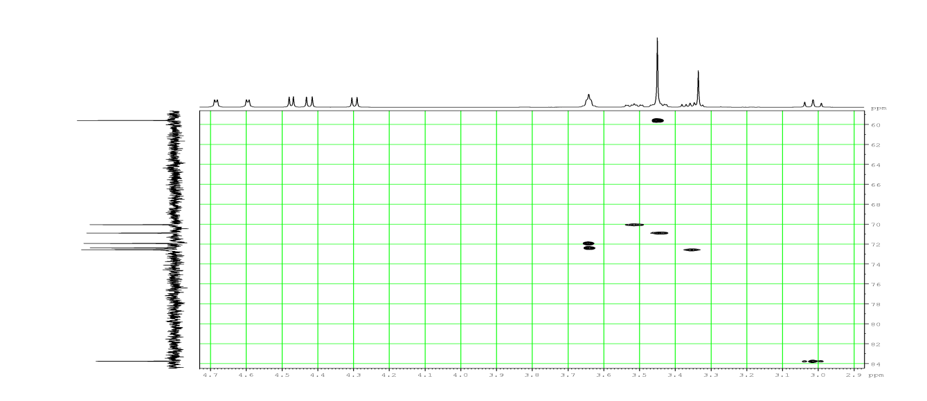

Рисунок 10 – HSQC спектры (23)

Наличие сигналов при 4.2-4.9 м.д. не характерны для метиновой группы. Исходя из результатов масс-спектрометрии, данные виды сигналов характерны к пяти гидроксильным группам [241, 242].
Двумерный спектр COSY дает возможность отнесения сигналов протонов и к метиновым группам молекулы (рисунок 11).

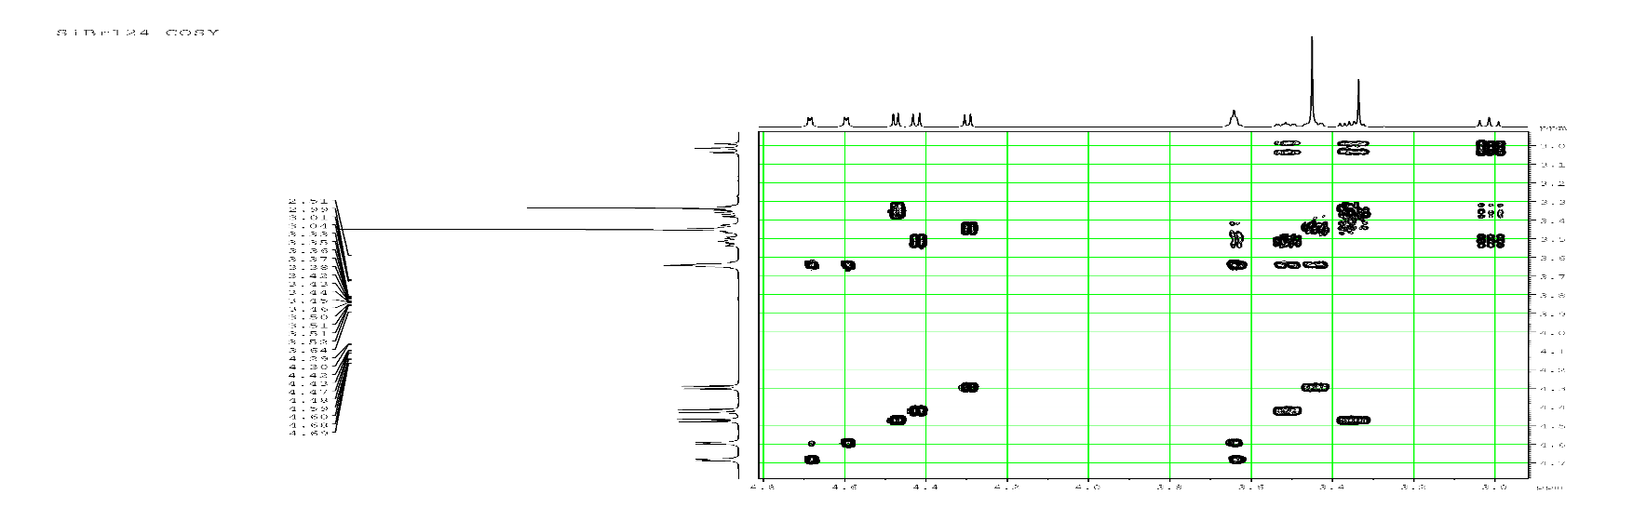

Рисунок 11 – COSY спектры (23)

Как показали результаты, метиновая группа при химическом сдвиге 3.02 м.д. привязана к гидроксильной группе. В это же время углеродный сигнал равный 83.8 м.д. демонстрирует о наличии атома кислорода.
Полная детализация структуры соединения (23) выполнена при использовании NOESY экспериментов (рисунок 12, таблица 3).

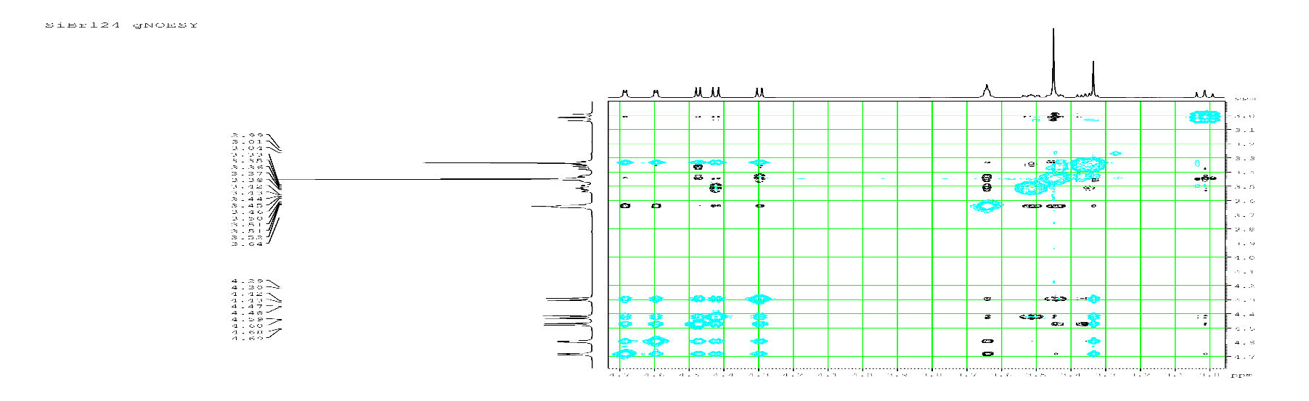

Рисунок 12 – NOESY спектры (23)

Таблица 3 – Данные спектров ЯМР¹Н и ¹³С исследуемого соединения (23)

Атом | ¹³С | ¹Н | NOE-взаимодействия
1 | 70.05 | 3.51, м.; 4.42, д.  (гидроксильная группа) | Н-2,5
2 | 72.38 | 3.641, м.; 4.68, д. (гидроксильная группа) | Н-1,3,1-ОН
3 | 71.92 | 3.646, м.; 4.59, д. (гидроксильная группа) | Н-2,4,4-ОН
4 | 70.89 | 3.44, м.; 4.29, д.  (гидроксильная группа) | Н-1,2-ОН,5-ОН
5 | 72.57 | 3.35, м.; 4.47, д.  (гидроксильная группа) | Н-1,4,5-ОН
6 | 83.76 | 3.05, т. J=9.3 Гц | H-1,4,5,1-OH,2-OH, 5-OH
1-метокси | 59.58 | 3.45, с. | Н-4

В спектральных данных имеются наличие сигналов ядерного эффекта Оверхаузера (ЯЭО) – взаимодействий, резонированные (черные кросс-пики) химическим обменом между протонами гидроксильных групп (голубые кросс-пики).
В результате ЯЭО-взаимодействий, сигналов атомов в виде мультиплетов и величин констант спин-спинового взаимодействия ¹Н-¹Н установлено, что водородные атомы 1,4,5 и 6 занимают аксиальные положения в цикле, а 2 и 3 атомы – экваториальные соответственно.
На основании спектральных данных молекулярное строение полигидроксилированного карбоцикличсеского соединения 6-метокси-1, 2, 3, 4, 5-пентола или D-пинитола может быть представлено структурной формулой (23).
Таким образом, в результате комплексного фитохимического изучения смолевки брагуйской помимо мажорного компонента 20-гидроксиэкдизона, впервые выделено потенциально биологически активное соединение D-пинитол (23).

2.2 Квантово-химические изучение реакционной способности фитоэкдистероидов и моделирование их биологической активности
Современная биоорганическая и органическая химия, как и вся химия настоятельно требует привлечения квантовых представлений и расчетного аппарата квантовой химии для разработки ее теоретических и фундаментальных основ.
Современными квантово-химическими методами можно расчитать не только геометрическую и электронную структуру, теплоты образования, энергетические уровни, потенциалы ионизации частоты колебаний, электрические и магнитные свойства любых молекул, но и реакционную способность исходных природных соединений и потенциальных синтонов.
С другой стороны, в настоящее время практически невозможно исследовать экспериментальным путем ни одно химическое соединение на все известные виды активности. Даже если принять во внимание потенциальные возможности современного высокопроизводительного биоскрининга, который также осуществляется целенаправленно по отношению к одной или одновременно нескольким биологическим мишеням действия будущих лекарственных препаратов, рассматриваемых как перспективные в конкретный период времени.
В этом плане, на стадии предварительного отбора БАВ определенную помощь оказывает прогнозирование биологической активности современными методами математического моделирования – в программах «PASS», «DERVENT», DELITE и др.
Использование вышеуказанных баз данных дает возможность сравнить химическую структуру новых соединений со стандартными веществами, хранящимися в базах, что позволяет с определенный долей вероятности прогнозировать наличие и степень выраженности той или иной биоактивности [243, 244].
В этой связи, в данном разделе с целью исключения слепого поиска новых БАВ среди выделенных соединений и для разработки стратегии целенаправленного их получения проведено математическое моделирование биологической активности исходных молекул-синтонов ряда фитоэкдистероидов.

2.2.1 Квантово-химический DFT-подход к изучению синтонов – 2 -дезоксиэкдизона, 2-дезоксиэкдистерона и экдистерона
Необходимость химических трансформаций технологически доступных фитоэкдистероидов обусловлена получением новых аналогов для изучения взаимосвязи их структуры и физиологических свойств, для связывания с рецептором экдизонов и исследования механизма действия, получения новых производных для использования их как лекарственных препаратов адаптогенного, анаболического и тонизирующего действия и средств профилактической медицины новой генерации.
Самый распространенный фитоэкдистероид – экдистерон (20-гидроксиэкдизон) (1) и малополярные стероиды 2-дезоксиэкдизон (2-дезокси-α-экдизон) (3) и 2-дезоксиэкдистерон (24) ранее нами были выделены из надземной части смолёвки кустарничковой Silene fruticulosa (Pall.) Schischk. с достаточно высокими выходами [245, 246].
В этой связи целью данной работы является квантово-химическое исследование реакционной способности вышеуказанных молекул для их дальнейшего использования в качестве технологически доступных синтонов и проведение виртуального биоскрининга.
Для квантово-химических расчетов пространственной и электронной структуры молекулы (рисунок 13) был применен метод теории функционала плотности [247] в валентно-расщепленном базисе 6-31G в рамках программы GAUSSIAN 09 [248]. Моделирование структуры (24) проводили с помощью химического редактора - программы ChemOffice (подпрогорамма ChemBio 3D Ultra), первоначальную оптимизацию – методом молекулярной механики, окончательную оптимизацию – c помощью программы GAUSSIAN. В результате полной оптимизации геометрических параметров молекулы 24 были определены оптимальные значения длин химических связей, валентных и торсионных углов, соответствующие минимуму энергии молекулы. Учет локальной симметрии метиленовых и метильных групп не проводился вследствие асимметрии молекулы в целом.
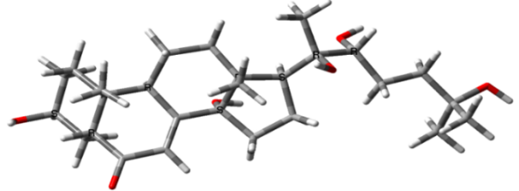

Рисунок 13 – Трехмерная модель молекулы (24) с указанием хиральных центров

Примечание – Метод B3LYP/6-31G, красным цветом обозначены атомы кислорода, белым – атомы водорода, серым – атомы углерода

На рисунке 13 приведена оптимизированная структура молекулы (24) со стереохимическими центрами, на рисунке 14 - нумерация атомов в молекуле.
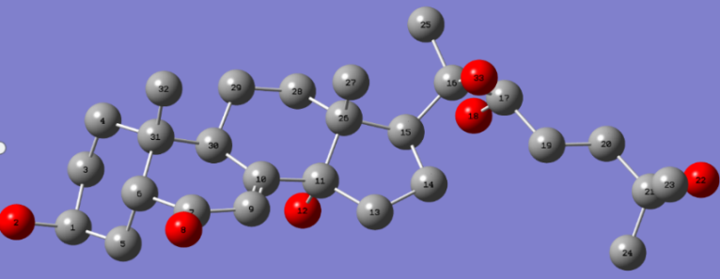

Рисунок 14 – Нумерация атомов в молекуле 24 принятой в расчетах

Таблица 4 – Длины связей (R, Å), валентные углы (α, град) в молекуле (24) по данным расчетов методом B3LYP/6-31G

Связь | R, Å | Угол | α, град
C1-O2 | 1,534 | C(1)-C(3)-C(4) | 112,2
C1-C3 | 1,432 | C(3)-C(1)-O(2) | 117,8
C3-C4 | 1,527 | C(5)-C(1)-C(3) | 108,4
С1-С5 | 1,478 | C(6)-C(5)-C(1) | 109,1
C5-C6 | 1,530 | C(7)-C(6)-C(5) | 116,5
C6-C7 | 1,480 | O(8)-C(7)-C(6) | 121,3
C7-O8 | 1,212 | C(9)-C(7)-O(8) | 124,1
C7-C9 | 1,512 | C(9)-C(10)-C(11) | 113,0
С9-С10 | 1,363 | C(10)-C(9)-C(7) | 112,7
C10-C11 | 1,545 | C(9)-C(10)-C(30) | 111,4
C10-C30 | 1,540 | C(10)-C(11)-C(13) | 112,8
C11-C13 | 1,537 | C(11)-C(13)-C(14) | 113,4
C13-C14 | 1,575 | O(12)-C(11)-C(13) | 106,0
C14-C15 | 1,535 | C(13)-C(14)-C(15) | 111,8
C15-C16 | 1,542 | C(14)-C(15)-C(26) | 101,0
C16-C17 | 1,557 | C(15)-C(26)-C(11) | 104,5
C17-C19 | 1,544 | C(16)-C(15)-C(14) | 114,7
C20-C21 | 1,528 | C(17)-C(16)-C(15) | 108,1
C20-C19 | 1,575 | O(18)-C(17)-C(16) | 111,4
C21-O22 | 1,445 | C(20)-C(19)-C(17) | 112,5
C22-O22 | 1,443 | C(23)-C(21)-O(22) | 111,1
C21-C24 | 1,527 | C(24)-C(21)-O(22) | 108,3
C25-O25 | 1,451 | O(22)-C(21)-C(20) | 111,2

Таблица 5 – Торсионные углы (φ, град) в молекуле (24) (B3LYP/6-31G)

Угол | φ, град
1 | 2
C(1)-C(3)-C(4)-C(31) | 54,1
C(6)-C(5)-C(1)-C(3) | 50,2
C(15)-C(14)-C(13)-C(11) | 7,0
C(17)-C(16)-C(15)-C(14) | 75,3
O(18)-C(17)-C(16)-C(15) | 50,8
C(19)-C(17)-C(16)-C(15) | -70,3
Продолжение таблицы 5

1 | 2
C(20)-C(19)-C(17)-C(16) | -160,3
C(21)-C(20)-C(19)-C(17) | -179,3
O(22)-C(21)-C(20)-C(19) | 179,3
O(18)-C(17)-C(16)-C(15) | 50,8
O(8)-C(7)-C(6)-C(5) | -98,1
O(2)-C(1)-C(3)-C(4) | 73,9
O(8)-C(7)-C(9)-C(10) | -166,1
O(33)-C(16)-C(17)-C(19) | 45,7

В таблицах 4, 5 представлены оптимизированные геометрические параметры молекулы (24), рассчитанные в результате квантово-химической оптимизации структуры. Теоретические значения структурных параметров молекулы соответствуют стандартным значениям длин химических связей и валентных углов. Согласно результатам расчетов, кольцо А 5β-стероида, имеющее форму кресла, не искажено присутствием гидроксильной группы. sp²-гибридизованный атом C7 уплощает часть кольца B. Форму кресла имеет цикл, форму конверта пятичленный цикл D:

Физико-химические параметры молекулы, полученные в рамках метода B3LYP/6-31G, даны в таблице 6.
Для определения предпочтительных мест электрофильной и нуклеофильной атак рассчитаны индексы реакционной способности (24) – граничные электронные плотности высшей занятой (ВЗМО) и низшей вакантной (НВМО) орбиталей молекулы. Наибольшая граничная плотность ВЗМО наблюдается у атомов C⁹ и C¹⁰, благоприятных для электрофильной атаки.
Следующие выводы сделаны на основе данных таблицы 6. Значения полной электронной энергии показывают их зависимость от числа электронов: (3) (C₂₇H₄₄O₅) содержит 246, (24) (C₂₇H₄₄O₆) - 254 и (1) (C₂₇H₄₄O₇) - 262 электрона (при увеличении ОН-групп). Энергии HOMO и LUMO рассматриваются как показатели реакционной способности. Способность отдачи электронов характеризуется энергией ВЗМО, а способность приема электронов характеризуется энергией НСМО. Они возникают от (3) до (1) и соответствуют потенциалу ионизации (I) и сродству к электрону (A), соответственно: в приближении Хартри-Фока потенциал ионизации равен энергии орбитали ионизированной молекулы, взятой с противоположным знаком, сродство к электрону определяется таким же образом. Значения E_{HOMO} <0 соответствуют положительным потенциалам ионизации. Разрыв между HOMO и LUMO характеризует химическую стабильность молекул [249] и уменьшается от (3) до (24) и (1).

Таблица 6 – Физико -химические параметры соединений (метод B3LYP / 6-31G)

Параметры молекул | 2-дезоксиэкдизон (3) | 2-дезокси-20-гидроксиэкдизон (24) | Экдистерон (1)
Полная энергия (Хартри) | -1431.0520106 | 1506.2419769 | -1581.4320708
E_{HOMO} (a.u.) | -0.23296 | -0.22923 | -0.22869
E_{LUMO} (a.u.) | -0.04758 | -0.04664 | -0.04572
ΔE_{HOMO-LUMO} (эВ) | 5.044 | 4.968 | 4.979
I (эВ) | 6.339 | 6.238 | 6.223
A (эВ) | 1.295 | 1.269 | 1.244
χ (эВ) | 3.817 | 3.754 | 3.734
η (эВ) | 2.522 | 2.485 | 2.490
S (эВ) | 0.1983 | 0.2012 | 0.2008
Константы вращения (ГГц)  A  B  C | 0.2960717  0.0542781  0.0524861 | 0.3185723  0.0510269  0.0495343 | 0.2941818  0.0474460  0.0462503
Дипольный момент (Дебай)  µ_{общ}  µ_{x}  µ_{y}  µ_{z} | 5.137  -4.628  2.230  -0.043 | 6.359  5.639  2.935  0.127 | 4.0811  -4.0781  0.1196  0.0991

Некоторые молекулярные свойства были рассчитаны теоретически с использованием разности энергий ВЗМО и НСМО, например, электроотрицательность (χ), химическая твердость (η) и химическая мягкость (S) (таблица 6). Абсолютная электроотрицательность была рассчитана как полусумма потенциала ионизации и сродства к электрону, абсолютная химическая твердость была определена как их полуразница. Химическая мягкость является обратной величиной твердости. Молекула (3) обладает наибольшим потенциалом ионизации, электроотрицательностью, положительным сродством к электрону. Значение зазора ВЗМО-НСМО указывает на более низкую поляризуемость молекулы (24), что согласуется с большой величиной ее постоянного дипольного момента. Его наибольший момент обусловлен наличием нечетного числа (5) ОН групп в молекуле, в то время как две другие молекулы содержат четное число таких групп, чьи дипольные моменты компенсируют друг друга.
Мера сопротивления изменению электронной конфигурации, так называемая твердость вещества, выше в случае (3), и, соответственно, его мягкость ниже, чем у двух молекул. Все молекулы являются асимметричными вершинами из-за различных констант вращения.

2.2.2 Виртуальный биоскрининг молекул синтонов с использованием программы PASS online
В настоящее время для предварительного прогнозирования биологической активности молекул фитоэкдистероидов повсеместно используется метод математического моделирования с использованием програмного обеспечения Prediction of Activity Spectra for Substances [250].
В этой связи с целью исключения слепого поиска новых БАВ среди синтезированных соединений и для разработки стратегии целенаправленного их получения, проведено математическое моделирование биоактивности молекул-основных синтонов с применением вышеназванной программы РАSS [251, 252].

Таблица 7 – Данные виртуального скринга молекул: экдистерона, 2-дезоксиэкдизона и 2-дезокси-20-гидроксиэкдизона

Соединения | Вид предполагаемой активности | Вероятность (P_{a}), %
1 | 2 | 3
(3) | Антиишемическая  Гепатопротекторная  Антипсориатическая  Дерматологическая  Антиостеопоротическая  Цитопротекторная  Антиэкземная  Противоопухолевая  Иммуностимулирующая  Гиполипидемическая  Аналептическая  Антивирусная  Антигиперхолестеролемическая  Противовоспалительная  Кардиотоническая | 91  80  79  76  73  70  69  68  66  64  58  56  53  52  51
(24) | Антиишемическая  Антиостеопоротическая  Антипсориатическая  Иммуностимулирующая  Дерматологическая  Цитопротекторная  Гиполипидемическая  Противовоспалительная  Гепатопротекторная  Аналептическая  Антивирусная  Антиноцицептивная | 99  87  84  83  82  62  61  62  60  57  51  51
Продолжение таблицы 7

1 | 2 | 3
(1) | Антиишемическая  Антиостеопоротическая  Иммуностимулирующая  Антипсориатическая  Дерматологическая  Противовоспалительная  Гепатопротекторная  Аналептическая  Антивирусная  Антиэкземная  Цитопротекторная | 99  85  84  83  82  71  58  58  57  54  53
Примечание – P_{a} – вероятность проявления данного вида активности в биологических тест-системах in vitro и in vivo

В соответствии с таблицей 7, представлены результаты проведенного виртуального биоскрининга с использованием PASS.
Из таблицы 7 можно увидеть, что каждое тестируемое соединение обладает той или иной биологической активностью. Так, практически для каждого соединения программой PASS online прогнозируется наличие: антиишемической, гепатопротекторной, антиостеопоротической, иммуностимулирующей, противовоспалительной, антивирусной активности.
При этом с высокой долей вероятности экспериментального подтверждения для тестированных соединений прогнозируется антиишемическая активность, в частности, для молекул (24) и (1) с вероятностью 99%, а для (3) с вероятностью 91%.
Особый интерес вызывают гепатопротекторные свойства стероидных соединений. Как видно из таблицы 7, для каждого из тестированных соединений прогнозируется наличие гепатопротекторных свойств, однако сравнительно высокая вероятность экспериментального подтверждения данной активности прогнозируется лишь для молекулы (3) – 80%.
Исходя из данных прогноза, целесообразным будет проведение углубленных исследований антиостеопоротических свойств всех образцов молекул в модельных системах in vitro и in vivo.
Таким образом, с помощью квантово-химических расчетов методом DFT/B3LYP предсказаны физико-химические параметры трех фитоэкдистероидов – экдистерона, 2-дезоксиэкдизона и 2-дезоксиэкдистерона и выполнен их сравнительный анализ [253].
По результатам виртуального биоскрининга стероидных молекул с использованием компьютерной программы PASS online показано, что все рассмотренные соединения интересны для реального углублённого изучения с использованием биологических тест-систем с целью разработки оригинальных препаратов.

2.3 Супрамолекулярные комплексы фитоэкдистероидов с циклодекстринами
Одним из основных проблем, с которыми сталкиваются в работе с дисперсными органическими веществами, является их получение и связанное с ним плохая растворимость в воде лекарственных средств и субстанции. Это, в свою очередь, приводит к низкой концентрации лекарства и в дальнейшем медленному или неполному высвобождению последнего. Для устранения данных проблем предложено использовать циклодекстрины в разработке систем доставки лекарств и субстанции.

2.3.1 Комплексы 20-гидроксиэкдизона с α-, β- и γ- циклодекстринами
В этой связи данная работа посвящена исследованию инкапсулированных комплексов фитоэкдистероида 20-гидроксиэкдизона с вышеуказанными ЦД методами одномерной и двумерной спектроскопии ЯМР.
С целью установления типа образуемых комплексов включения экдистерона с циклодекстринами были изучены значения химических сдвигов водородного показателя в исходном виде состоянии и в составе супрамолекулы (таблица 8).

Таблица 8 – Значения химических сдвигов ¹Н α-, β- и γ-ЦД в свободном состоянии (δ₀, м.д.) и в составе комплексов (δ, м.д.)

№ атомов | α-ЦД |  |  | β-ЦД |  |  | γ-ЦД
№ атомов | δ ₀ | δ | ∆ δ | δ ₀ | δ | ∆ δ | δ ₀ | δ | ∆ δ
Н-1  Н-2  Н-3  Н-4  Н-5  Н-6 | 4.76  3.22  3.37  3.24  3.34  3.60 | 4.75  3.24  3.31  3.26  3.37  3.60 | –0.01  0.02  –0.06  0.02  –0.03  0 | 4.77  3.27  3.45  3.30  3.45  3.57 | 4.78  3.28  3.36  3.31  3.36  3.59 | 0.01  0.01  –0.09  0.01  –0.09  0.02 | 4.83  3.30  3.37  3.32  3.37  3.58 | 4.83  3.32  3.41  3.32  3.41  3.57 | 0  0.02  0.04  0  0.04  –0.01

ЯМР спектры исходных соединений и полученных супрамолекулярных комплексов регистрировали в 5-мм ампуле при комнатной температуре на ЯМР-спектрометре высокого разрешения JNN-ECA 500 компании «Jeol». Рабочая частота спектрометра 399,78 и 100,53 МГц на ядрах ¹Н и ¹³С соответственно. Ширина развертки спектра составляла около 5000 (¹Н) и 22000 Гц (¹³С). В качестве растворителя использовали ДМСО-d⁶ маркировкой «чистый для анализа». Изучены химические сдвиги углеродных сигналов и протонов водорода, а также остаточные сигналы ДМСО [254].
Регистрация двумерных спектров COSY, HMQC, HMBC, ROESY осуществлялась с использованием соответствующих импульсных последовательностей, входящих в пакет программного обеспечения «Delta V4.3.6».
На основании приведенных табличных данных можно отметить, что наибольшее смещение испытывают протоны внутренней сферы циклодекстринов – Н-3 и Н-5. Предполагается образование внутреннего комплекса с экдистероном. Изучение интегральных интенсивностей сигналов молекул гостя и хозяина позволяет сделать вывод о стехиометрическом соотношении 1:1. Для установления фрагмента молекулы гидроксиэкдизона, расположенного во внутренней сфере ЦД, изучены изменения значений химического сдвига. Перекрывание сигналов ¹Н субстрата значительно затрудняет анализ ЯМР данных, однако можно предположить (рисунок 15) следующую схему комплексообразования.

а б в

Рисунок 15 – Схема образования комплексов включения 20Е с α-,β- и γ-ЦД

2.3.1.1 Синтез, биодоступность и исследование комплексов 20-гидроксиэкдизона с циклодекстринами
Основной проблемой, возникающей при работе с фитоэкдистероидами, и связанными с ними веществами и лекарствами, является относительная сложность их выделения и плохая растворимость в воде. Низкая биодоступность препарата и, его, медленное и неполное высвобождение действующего вещества. Чтобы решить вышеупомянутые проблемы, мы предложили использовать промышленно- доступные циклодекстрины (ЦД), такие как β-циклодекстрины и экдистерона – практически доступного представителя фитоэкдистероидов, для разработки системы биотранспорта веществ.
Было обнаружено, что комплексы включения β-CD имеют в 100 раз более высокую растворимость в воде.
Супрамолекулярные комплексы включения 20Е с циклодекстринами были получены взаимодействием эквимолекулярных количеств субстрата с рецепторами в этанольных растворах реагирующих веществ при 50°С в течение 5 ч с последующим выделением комплексов сушкой. Комплексы были также проверены на цитотоксичность с использованием анализа MTS на панели из семи раковых клеток линии и две незлокачественные линии [255].
В результате проведенных исследований цитотоксичность не наблюдалась до испытанной максимальной концентрации 50 мкМ.
ЯМР исследование отобранного комплекса 20Е с β-CD
Одной из наших целей было охарактеризовать и раскрыть более подробную информацию о молекулярной геометрии комплексов 20E с β-CD. Во-первых, мы попытались полностью расшифровать сигналы и выявить межмолекулярное взаимодействие (контакты) между 20E и CD через 2D ROESY ЯМР эксперименты.
Полное отнесение сигналов ¹H и ¹³C ЯМР-спектров проведены для чистого 20Е в ДМСО d₆ (15,5 мг чистого 20Е в 0,5 мл воды), исключая протоны ОН, которые имеют два широких сигнала при 4.09 и 4.56 ppm, три широких наложенных сигнала около 4,36 м.д., сигнал при 4,63 м.д., который был обозначен как ОН на углероде C14 из-за сильной корреляции HMBC с углеродом C13, и две слабые корреляции с атомами углерода С14 и С15. Широкий сигнал остаточной воды при 3.30 м.д. имеет интенсивность 0,17 H. Другие сигналы и большинство их характеристик приведены в таблице 9. Значения J, интенсивность кросс-пиков в HMBC и ROESY были использованы для установления геометрии стероидной части 20E (алифатическая часть от C23 свободно вращается) и подтвердить молекулярную модель после ее оптимизации полуэмпирическим методом PM3 (рисунок 16).

Таблица 9 – Данные спектров ЯМР ¹Н и ¹³С для 20E и ЦД

№ атомов | 20Е в CDCl₃  (б.м.д.) |  | 20E в DMSO-d₆ (б.м.д., J/Гц) |  |  |  | 20E-β-CD в D₂O (б.м.д., J/Гц) |  | 20E-2(β-CD) в D₂O (б.м.д., J/Гц)
1 | 2 |  | 3 |  |  |  | 4 |  | 5
C1  H1α  H1β | 37.96 |  | 36.610  1.263, дд, 13.3, 12.0 1.598, дд, 13.3, 4.3 |  |  |  | 35.499  1.299, дд,  13.5, 12.5  1.788, дд, 13.5, 4.4 |  | 35.473  1.307, дд, 13.6,  12.4  1.793, дд, 13.6, 4.4.
C2  H2 | 68.03 |  | 66.754  3.604, ддд, 11.9, 4.3, 3.1 |  |  |  | 67.367  3.880 |  | 67.369  3.880, уш.д, 12.3
C3  H3 | 68.12 |  | 66.570  3.764, ~к, 2.9 |  |  |  | 67.128  3.968, ~к, 2.9 |  | 67.095  3.950, ~к, 3.0
C4  H4α  H4β | 32.41 |  |  | 31.526  1.473, ~дт, 13.7, 3.8  1.593, тд, 13.4, 2.5 |  |  | 31.154  1.705, уш.д  1.627 |  | 31.163  1.720, уш.д.  1.629, уш.д.
C5  H5 | 51.37 |  |  | 50.072  2.200, дд, 13.1, 4.2 |  |  | 50.358  2.270, дд,  12.6, 5.0 |  | 50.342  2.292, дд, 13.4  4.2
C6 | 203.43 |  |  | 202.620 |  |  | 208.101 |  | 207.992
C7  H7 | 121.64 |  |  | 120.432  5.626, д, 2.6 |  |  | 121.017  5.891, д,2.6 |  | 121.004  5.900, дд, 2.7, 0.8
C8 | 166.03 |  |  | 165.187 |  |  | 168.242 |  | 168.171
C9  H9 | 34.43 |  |  | 33.144  3.007, ддд, 11.6, 7.1, 2.7 |  |  | 33.831  3.025, ддд  11.5, 7.2, 2.6 |  | 33.829  3.033, ддд,  11.5, 7.2, 2.7
C10 | 38.64 |  |  | 37.601 |  |  | 38.161 |  | 38.161
C11  H11a  H11P | 21.11 |  |  | 20.061  1.520, ~кд, 12.8, 5.1, 1.648 |  |  | 20.133  1.655  1.797 |  | 20.151  1.663  1.810
C12  H12a  H12P | 31.96 |  |  | 30.842  1.725, ддд, 12.5, 4.9. 2.2  2.024, ~тд, 13.0, 5.0 |  |  | 31.154  1.891  ~1.923 |  | 31.163  1.906  1.962
C13 | 48.04 |  |  | 46.845 |  |  | 47.233 |  | 47.216
C14 | 84.16 |  |  | 82.963 |  |  | 84.745 |  | 84.666
Продолжение таблицы 9

1 | 2 |  |  | 3 |  |  | 4 |  | 5
C15  H15a  H15P | 31.98 |  |  | 30.303  1.781, ~тд, 11.6, 5.5  1.507, ~к, 9.6 |  |  | 30.454  1.979, ~тд  10.4, 6.2 1.631, ~дт |  | 30.482  1.978  1.634
C16  H16a  H16P | 21.47 |  |  | 20.251  1.871  1.556 |  |  | 20.493 1.859, ~к, 11.1  1.759, ~дт,  14.1, 3.4 |  | 20.565  1.874  1.733
C17  H17 | 50.08 |  |  | 48.676  2.259, ~т, 9.0 |  |  | 49.216  2.250, дд, 10.0, 8.8 |  | 49.228  2.266, дд, 9.8, 8.6
C18  H18 | 17.87 |  |  | 17.114  0.763, с |  |  | 17.268  0.796, с |  | 17.302  0.819 с
C19  H19 | 24.46 |  |  | 23.841  0.836, с |  |  | 23.352  0.925, с |  | 23.405  0.943, с
C20 | 76.82 |  |  | 75.682 |  |  | 77.599 |  | 77.513
C21  H21 | 21.68 |  |  | 20.959  1.062, с |  |  | 20.095  1.175 |  | 20.195  1.204, с
C22  H22 | 77.52 |  |  | 76.182  3.115, дд, 10.5, 1.7 |  |  | 77.010  3.341, дд,  10.6, 1.9 |  | 76.952  3.337, дд, 10.6,  1.9
C23  H23 | 27.45 |  |  | 26.073  1.475, ~тдд, 12.4, 3.9, 18.  1.111, дддд, 13.6, 11.6, 10.6, 4.5 |  | 26.018  1.535  1.237 |  |  |  | 26.023  1.535, дддд,  13.5, 10.4, 5.0,  1.9  1.248
C24  H24 | 42.62 |  |  | 41.377  1.645, ~тд, 12.8, 5.0  1.253, ддд, 13.1, 11.6, 4.3 |  | 40.818  1.651, ддд  13.2, 10.6, 5.3  1.417, ддд,  13.2, 11.1, 4.3 |  |  |  | 40.874  1.634  1.428, ддд,  13.3, 10.0, 5.0
C25 | 69.52 |  |  | 68.673 |  | 71.265 |  |  |  | 71.167
C26  H26 | 29.99 |  |  | 29.972  1.077, с |  | 28.052  1.138, с |  |  |  | 28.178  1.135, с
C27  H27 | 30.09 |  |  | 28.990  1.052, с |  | 27.949  1.135, с |  |  |  | 27.910  1.129, с
Сигналы β-циклодекстрина
С1  Н1 | - | - |  |  | 102.238  4.991, д,3.8 |  |  | 102.135  4.992, д, 3.9
С2  Н2 | - | - |  |  | 72.161  3.575, дд, 9.9,  3.7 |  |  | 72.138  3.577, дд,9.9,  3.7
С3  Н3 | - | - |  |  | 73.248  3.885, дд, 9.9,  9.0 |  |  | 73.203  3.886, дд,9.9,  9.0
С4  Н4 | - | - |  |  | 81.466  3.512, ~т,9.3 |  |  | 81.379  3.515, ~т, 9.3
С5  Н5 | - |  |  | - | 71.929  3.781 |  |  | 71.899  3.787
С6  Н6(2H) | - |  |  | - | 60.282  ~3.79 |  |  | 60.286  ~3.79

Данные ¹Н-ЯМР спектра подтвердил только состав 1:1,8 комплекса 20Е-2 (β-CD), который доказывает неполное образование, то есть более низкую стабильность 1:2 комплекса. Аналогично комплексу 20E-β-CD симметрия β-CD части наблюдалась. Так как наблюдение двух разных частей β-CD ожидалось, как недавно сообщалось для комплекса 1: 2 холестерина с перметилированным β-CD при температуре ниже 20°C спектры ¹Н регистрировались при температуре 27, 21, 16, 11, 6 и 1°С. Во всех случаях для β-CD наблюдался только один набор сигналов, хотя наблюдалось уширение и крошечные изменения в химических сдвигах большинства сигналов. Сигнал протона ¹H β-CD был выбран как внутренняя ссылка, так как этот протон находится вне полости β-CD и, следовательно, он должно быть меньше всего затронут комплексообразованием (рисунок 17). Перемены (δ27°C − δ1°C) на сигналах H1, H2, H3, H4 и H5 части CD были 0, +4, −12, −7 и −8 ppb соответственно, т.е. наблюдалось большое изменение на внутренней H3 β-CD. Аналогичные изменения наблюдались на H1α (−2), H2 (+38), H3 (+18), H5 (−13), H7 (−8), H9 (+4), H17 (+3), H18 (−9), H19 (−19), H21 (−6), H22 (−3), H23 (−8), H24 ′ (0), H26 (−2), H27 (−4) сигналах части 20E; другие сигналы не наблюдаются из-за наложения. Наибольшие изменения по сигналам 20E кольцо A означает самые большие изменения в химической среде при изменении температуры, которое можно отнести к стабилизации комплекса 1: 2 и изменения в конфигурации кольца A.
Сравнение химических сдвигов ¹H и ¹³C (δ1:1 − δ1:2) выявило различные изменения на части 20E от -39 ppb на H12β до +26 ppb на H16β и-126 ppb на C26 до +109 ppb на C6. Изменения на части β-CD были менее 6 ppb в ¹H химических сдвигов, и +103, +23, +45, +87, +30 и -4 ppb на C1, C2, C3, C4, C5 и C6 соответственно. Поскольку изменения в химических сдвигах являются результатом различных вкладов, однозначный вывод в большинстве случаев невозможен только для этих изменений. С другой стороны, наблюдаемые изменения являются значительными, что означает, что вторая молекула β-CD влияет на молекулярный состав, т.е. происходит образование комплекса 1:2 или комплексов. Все различия приведены в дополнительных материалах в файле xls. В общем, однозначный вывод о геометрии комплекса может быть сделан путем интерпретации межмолекулярных взаимодействий в ROESY спектрах. Однако, поскольку только один набор сигналов для β-CD наблюдался во всех случаях исследуемые системы подвергаются быстрым химическим обменам.
Следовательно, наблюдаемая ROE должна рассматриваться как средняя структура всех конформеров и всех видов. Это тоже причина того, что большинство ЯМР характеристик образцов 20E-β-CD и 20E-2 (β-CD) похожи, таким образом, мы оценили их совместно. О подобных сложностях сообщалось при комплексообразовании холестерина с различными производными ЦД [256].

Рисунок 16 – Вид сверху и сбоку на молекулярную модель 20Е, полученные из данных ЯМР и оптимизации РМ3

Как и следовало ожидать, окончательные ROE между 20E и H1, H2 или H4 сигналами (внешние атомы водорода) (рисунок 16) β-CD не наблюдались на всех образцах. 20E образует комплекс внутри полости β-CD или концентрация других комплексов не обнаруживается при изученных условиях. Все наблюдаемые межмолекулярные ROE связаны с тем, что 20E находится более или менее внутри полости β-CD. Несмотря на ряд наложений сигналов, можно было установить находится ли алифатическая или стероидная часть 20E в β-CD при O6 (ROE до H5/H6) или O3 (ROE до H3), основанный на однозначном наличии/отсутствие ROE на узнаваемых сигналах. Н5 и оба Н6 сигнала β-CD перекрываются; однако, поскольку они находятся в пределах молекулы β-CD, это не является серьезной проблемой. Сигнал H3 β-CD перекрывается сигналами H2 20E, таким образом, только кросс-пики ROE, которые не наблюдаются в чистом 20E, можно приписать H3 β-CD (рисунок 17).

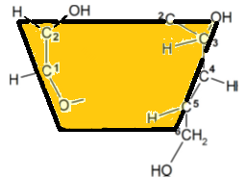

Рисунок 17 – Вид соединения полости β-CD

Эти сигналы разделяются при 1°C, что позволяет провести более однозначную интерпретацию. Мы идентифицировали сильную ROE H5 / H6 β-CD для сигналов 20E H23, H23 ′, H24 ′, H26 / H27, а также ROE H3 β-CD для сигналов 20E H17, Н18, Н19 и Н22. Алифатическая часть 20E вставлена глубоко в β-CD через обод O3. Удивительно, но есть и слабые ROE H5/H6 β-CD для сигналов 20E H18, H21 и H22 и H3 β-CD на 20E сигналы H26 и H27. Это можно объяснить одновременным комплексообразованием через обод O6 или комплексообразованием через O3 обод, однако, с β-CD имеет перевернутую глюкопиранозную единицу. ROE H3 β-CD для 20E сигналов H1β, H4α, H4β, H5 и H19, предполагает комплексообразование кольца А, однако нет ROE для H1α. Это можно понимать как препятствие H1α от постоянной ROE близлежащим метилом H19 и группой (группами) ОН.
Сравнение спектров ROESY 20E-β-CD и 20E-2 (β-CD) показали, что наблюдается небольшая ROE H5 / H6 от β-CD до H7 от 20E только в случае образца 20E-2 (β-CD) как при 27, так и при 1°C. Удивительно, но ROE к H9 20E не ожидается. Это сделало невозможным создание разумной молекулярной модели 1:2 комплекса при комплексообразовании. Чистый 20E имеет сильную ROE между H9 и H2, и нет ROE между H9 и H3, что согласуется с молекулярной моделью, где расстояние H9-H2 составляет 0,18 нм, а расстояние H9-H3 составляет 0,38 нм. Однако как 20E-β-CD, так и 20E-2 (β-CD) также имеют значительную ROE между H9-H3. Изменение конформации кольца А может быть поддержано и самыми большими изменениями в химических сдвигах на этом кольце при изменении температуры. К сожалению, нам не удалось выявить значительные изменения в HMBC, чтобы раскрыть больше деталей об изменениях геометрии.

2.3.1.2 Исследование водорастворимости экдистерона и его комплексов с β-циклодекстрином в соотношении (1:1) и (1:2)
Эксперименты по определению растворимости проводились при 22°С на воздухе влажность 63%, а рН используемой дистиллированной воды 6,55. 20E (100 мг) в колбе объемом 2 л смешивали с 1 л дистиллированной воды. Гетерогенную смесь непрерывно перемешивали с помощью ультразвуковой ванны в течение 1 ч. Затем раствор фильтровали через стеклянный фильтр (класс 2, 40–100 мкм, диаметр 0,5 см). Чистый раствор упаривали на роторном испарителе. Сухой остаток взвешивали. Эксперимент повторяли трижды, в таблице 10 приведены средние значения [257]. В таблице 10 приведены прогнозируемые значения. Аналогично, как супрамолекулярные комплексы 20E-β-CD, так и 20E-2 (β-CD) (100 мг) в колбе на 50 мл смешивали с 10 мл воды.

Таблица 10 – Программное прогнозирование (ACD/Labs) растворимости 20E в воде

Предел | Вероятность | Достоверность
˃10 мг/мл | 0.03 | ограничение (0.32)
˃1 мг/мл | 0.21 | ограничение (0.45)
˃0.1 мг/мл | 0.61 | ограничение (0.36)
˃0.01 мг/мл | 0.91 | ограничение (0.41)

Гетерогенную смесь непрерывно перемешивали с помощью ультразвуковой ванны в течение 1 ч. Затем раствор фильтровали через стеклянный фильтр (класс 2, 40–100 мкм, диаметр 5 см). Чистую порошковую взвесь выпаривали под ваккумом. Сухой остаток взвешивали. Эксперимент был повторен трижды, в таблице 11 дано среднее значение.

Таблица 11 – Растворимость 20E и его комплексов β-CD

Образец | Растворимость мг/мл* | Повышение растворимости по сравнению с 20Е
20Е | 0.084 | -
20E-β-CD | 8.87 | 105
20E-2(β-CD) | 9.31 | 110
* - Эксперимент повторяли 3 раза, приведены средние арифметические значения

Таким образом получены комплексы 20E с α-, β-, γ-, 2-гидроксипропил-β-, и 2-гидроксипропил-γ-циклодекстринами. Так как эксперименты со всеми типами CD были схожи, точные измерения и глубокое ЯМР исследование проводилось только с β-CD. На комплексах 20E с β-CD выполнены исследования ЯМР, нацеленные на детали установления их молекулярных структур. Мы полагаем, что 20E образует стабильный комплекс 1:1 и более слабые 1:2 комплексы с β-CD. Молекула 20Е находится глубоко в полости β-CD, входящий через обод O3 алифатической частью к ободу O6. Поскольку аналогичные результаты мы наблюдали при комплексообразовании холестерина [258].
Предпологается, что геометрия может быть общей для комплексов стероидов с циклодекстринами. Более точный взгляд на геометрию комплексов требует вычислительных исследований, а также дополнительного ЯМР эксперимента и других аналитических методов. Результаты показывают 100-кратную улучшенную растворимость 20E в комплексе с β-CD.
Следует отметить, что растворимость в воде 20E, предсказываемая программным обеспечением ACD/Percepta, сравнимо с экспериментальным. Прогнозирование растворимости комплексов невозможно с помощью этого программного обеспечения [259] (Приложение Б).

2.3.2 Получение и исследование супрамолекулярного комплекса включения 2-дезокси-20-гидроксиэкдизона с γ-ЦД
В качестве исходного соединения для включения с циклодекстрином в роли субстрата был использован фитоэкдистероид – 2-дезокси-20-гидроксиэкдизон (24), обладающий весьма широким спектром биологической активности. Соединение (24) в малых дозах проявляет гормональную активность для насекомых в тестах in vivo и ранее впервые выделено из ракообразных [260] и папоротника Blechnum minus. Соединение (24) также впервые выделено из казахстанского растительного сырья смолевки кустарничковой, собранная в период цветения [261].
Для получения соединения (24) изучена экстрактивность смолевки и извлекаемость целевых компонентов при помощи 70%-ного этилового спирта, далее с применением ВЭЖХ анализа установлено наличие трех пиков характерные для экдистероидов.
В результате ранее проведенных фитохимических исследований выявлено, что надземная часть смолевки кустарничковой содержат фитостероиды, таких как 2-дезоксиэкдизон и 20-гидроксиэкдизон.
Полученная в результате экстракции сумма веществ предварительно обрабатывалась горячим 96,2%-ным этанолом, петролейным эфиром и изобутанолом с целью удаления побочных балластных веществ, в дальнейшем очищенный экстракт смолевки хроматографировался на силикагеле постепенным элюированием смесью хлороформ-этанол в различных соотношениях. Наличие целевых веществ контролировался при помощи ТСХ.
В процессе хроматографирования и перекристаллизации веществ собрано 8 фракций и изучались при помощи ЯМР-спектроскопии и масс-спектрометрии по результатам которых фракции Фр.-1, Фр.-4, Фр.-6 исключены из дальнейшего исследования выявлены как соединения не стероидной природы. Фр.-8 идентифицирована как 20-гидроксиэкдизон.
Из за сложности очистки при помощи колоночной хроматографии Фр.-5 и Фр.-7 подвергались ацилированию с использованием уксусного ангидрида с диметиламинопиридином в среде безводного пиридина. В результате последующего дезацетилирования с использованием насыщенного раствора гидрокарбоната калия получено соединение (24) в виде кристаллического порошка и идентифицированное как 2-дезокси-20-гидроксиэкдистерон, по данным ЯМР-спектроскопии и масс-спектрометрии.
Для получения супрамолекулярного комплекса соединения (24) выбрали γ-ЦД, как наиболее подходящий по размеру полости и соответствующий по всем критериям. В настоящее время спектроскопия ЯМР является одним из наиболее информативных методов исследования строения и межмолекулярных взаимодействий в комплексах включения стероидных соединений, поэтому данный метод исследования был выбран для изучения супрамолекулы (24) с γ-ЦД-ном.
Супрамолекулярный комплекс включения (24) с γ-ЦД-ном получали взаимодействием эквимолекулярных количеств субстрата с рецептором в абсолютном этиловом спирте при 50^{о}С в течении 8 ч с последующим выделением супракомплексов высушиванием с т.пл 250-252^{о}С.
Для ЯМР-спектроскопического исследования комплексов включения (24) с γ-ЦД-ном наиболее подходящим растворителем является ДМСО-d6, ЯМР-спектры (24) и его комплексы с γ-ЦД-нами были получены в этом растворителе. Ранее ЯМР-спектры (24) были идентифицированы в дейтерированных пиридине и метаноле, поэтому при определении химических сдвигов ЯМР атомов ¹Н и ¹³С (24) (таблица 12) в ДМСО-d6 были использованы результаты вышеназванной работы.
Так как смена растворителя при ЯМР-исследованиях приводит к изменению химического сдвига атомов ¹Н и ¹³С, для идентификации сигналов были использованы результаты двумерной ЯМР HMQC (¹Н-¹³С) спектроскопии корреляции через одну связь и COSY (¹Н-¹H) корреляции через три связи.

Таблица 12 – Данные спектров ЯМР ¹Н ¹³С исходного 2-дезокси-20-гидроксиэкдизона и в составе циклодекстриновой полости

Атом С | Группа  СН_{х} | δ₀ (¹Н), м.д. | δ₀(¹³С), м.д. | ∆δ(¹Н)=δ(¹Н)-δ₀(¹Н), м.д. |  | δ (¹Н), м.д.
1 | -СН₂- | - | 28.56 | - |  | -
2 | -СН₂- | - | 28.56 | - |  | -
3 | >СН-ОН | - | 63.15 | - |  | -
4 | -СН₂- | - | 29.51 | - |  | -
5 | >СН- | - | 51.40 | - |  | -
6 | >С=О | – | 210.97 | - | -
7 | -СН=С< | 5.58 | 120.85 | -0.01 | 5.57
8 | >С=С< | – | 166.19 |  | -
9 | >СН- | 3.06 м | 36.10 | -0.02 | 3.04 м
10 | >С< | – | 36.56 | - | -
11 | -СН₂- | - | 21.49 | - | -
12 | -СН₂- | - | 31.30 | - | -
13 | >С< | – | 48.56 | - | -
14 | >С< | – | 83.63 | - | -
15 | -СН₂- | - | 32,56 | - | -
16 | -СН₂- | - | 21.49 | - | -
17 | >СН- | 2.22 м | 49.21 | -0.01 | 2.21 м
18 | -СН₃ | 0.71 с | 17.68 | -0.01 | 0.70 с
19 | -СН₃ | 0.80 с | 24.05 | -0.01 | 0.79 с
20 | >С<(OH) |  | 76.19
21 | -СН₃ | 1.03 с | 22.11 | -0.01 | 1.02 с
22 | >СН- | - | 76.68 | - | -
23 | -СН₂- | - | 26.60 | - | -
24 | -СН₂- | - | 41.92 | - | -
25 | >С< | – | 69.21 | - | -
26 | -СН₃ | 1.00 с | 30.55 | - | 0.99 с
27 | -СН₃ | 1.00 с | 30.55 | - | 0.99 с
γ-ЦД
1 | >СН- | - | 4.83 | 4.83 | 0
2 | >СН- | - | 3.27 | 3.30 | -0.03
3 | >СН- | - | 3.33 | 3.37 | -0.04
4 | >СН- | - | 3.29 | 3.32 | -0.03
5 | >СН- | - | 3.33 | 3.41 | -0.04
6 | -СН₂- | - | 3.56 | 3.58 | -0.02

Данные спектров ЯМР (24) не позволяет идентифицировать все атомы водорода в выбранном нами растворителе. В области сильного поля при 0.72-1.03 м.д. в спектре ПМР наблюдаются сигналы пяти СН₃-групп. В виде синглетов области 1.20-2.00 м.д. отмечаются сигналы протонов СН₂-групп молекулы (24). Мультиплетный сигнал при 2.22 м.д. относится к протону метиновой группы Н-17, а метиновый протон Н-9 проявляется при 3.06 м.д. Протон Н-7 фрагмента –СН=С- наблюдается при 5.58 м.д.
В спектрах ЯМР HMQC (¹Н-¹³С) (24) выше определенные протоны коррелируют с соответствующими ядрами атомов углерода. В двумерных спектрах ЯМР COSY (¹Н-¹H) (24) наблюдаются кросспики, соответствующие спин-спиновым взаимодействиям протонов через три связи.
Таким образом, полученные одно- и двумерные спектры ЯМР позволили идентифицировать все атомы углерода и определяемые протоны молекулы (24) – потенциального субстрата или гостя при получении композита на основе γ-ЦД-на.
¹Н ЯМР-спектрах комплексов включения (24) с γ-ЦД-ном наблюдаются сигналы протонов, относящихся молекулам субстрата (таблица 12).

24 γ-ЦД 24- γ-ЦД

В идентифицированных протонах (24) существенных изменений в химических сдвигах после комплексообразования с γ-ЦД-ном не наблюдалось. В комплексах включения 24 с γ-ЦД-ном наблюдалось наибольшее изменение в химических сдвигах протонов Н-3 и Н-5 внутренней циклодекстриновой полости (таблица 12). Это свидетельствует о вхождении стероидной молекулы во внутреннюю полость циклодекстрина с образованием супрамолекулярного композита.
Наложение протонных спектров ЯМР (24) в свободном состояний и в составе комплекса включения не позволило полностью идентифицировать строение супрамолекул (24) с γ-ЦД-ном. Незначительное изменение химических сдвигов протонов метильных групп Н-26, 27, 21 и 18 позволяет сделать предположение, что включение молекулы (24) в циклодекстриновую полость происходит вхождением фрагмента А молекулы гостя во внутреннюю полость молекулы хозяина.

2.3.3 Синтез и ЯМР-спектроскопическое исследование α-,β- и γ-циклодекстриновых комплексов включения 2-дезоксиэкдизона
В настоящее время перспективным синтоном для региоселективных модификации и создания новых субстанции лекарственных веществ является фитоэкдистероид 2-дезоксиэкдизон (2-дезокси-α-экдизон) 2-ДЕ [262], впервые выделенный из папоротника Blechnum minus. Ранее проведено стереохимическое и рентгеноструктурное исследования 2-ДЕ, выделенного из ряда растений рода смолевка.
В связи с этим, 2-ДЕ был отобран для дальнейшего супрамолекулярного комплексообразования с α-, β-, γ-циклодекстринами как наиболее перспективное соединение, имеющее самые высокие вероятности проявления конкретных видов биоактивности по программе РАSS.
В настоящее время ЯМР-спектроскопия является одним из наиболее информативных методов исследования строения и межмолекулярных взаимодействий в комплексах включения стероидных соединений, поэтому данный метод исследования был выбран для изучения супрамолекул 2-ДЕ с α-, β- и γ-ЦД-нами.
Известно, что возможности ¹Н ROESY спектроскопии позволили авторам оценить полноту включения в полость молекулы β-ЦД-на прогостерона (прегн -4-ен-3,20 - диона) и гидрокортизона (11,17,21 – тригидрокси – прегн-4-ен-3,20-диона) [204, р. 101-105]. По этой причине, особо актуальным является получение новых инкапсулированных лекарственных форм 2-ДЕ на основе промышленно доступных α-, β- и γ-ЦД-нов и изучение полученных комплексов включения методами одно- и двумерной ЯМР-спектроскопии.
Комплексы включения 2-дезоксиэкдизона с циклодекстринами получены в стехиометрическом соотношении в среде водного этанола при температуре 50^{о}С, при продолжительности синтеза 8 часов. Полученные кристаллы комплексов фильтровались и высушивались под ваккумом.
Результаты и их обсуждение
Спектры ЯМР 2-ДЕ и комплексов 2-ДЕ с α-, β- и γ-ЦД-нами сняты в ДМСО-d₆. Ранее спектры ЯМР 2-ДЕ идентифицированы в дейтерированных пиридине и метаноле, поэтому при определении химических сдвигов ЯМР атомов ¹Н и ¹³С 2-ДЕ (таблица 13) в ДМСО-d₆ использованы данные вышеназванных работ.

Таблица 13 – Значения химических сдвигов ЯМР ¹Н и ¹³С 2-ДЕ в свободном состоянии (δ₀) и в составе комплексов включения (δ)

№ атома С | Группа | δ₀ (¹³С), м.д. | δ₀ (¹Н), м.д. | δ (¹Н) в составе комплекса включения, м.д. с
 |  |  |  | α-ЦД-ном | β-ЦД-ном | γ-ЦД-ном
1 | 2 | 3 | 4 | 5 | 6 | 7
1 | -СН₂- | 29,52 | - | - | - | -
2 | -СН₂- | 28,52 | - | - | - | -
3 | >СН-ОН | 63,63 | 3,81 | - | - | -
4 | -СН₂- | 32,59 | 1,64 | - | - | -
5 | >СН- | 51,13 | - | - | - | -
6 | >С=О | 203,15 | – | - | - | -
7 | -СН=С< | 121,29 | 5,58 | 5,57 | 5,58 | 5,58
8 | >С=С< | 166,17 | –
9 | >СН- | 36,56 | 3,06 м | 3,05 м | 3,07 м | 3,05
10 | >С< | 38,42 | – | - | - | -
11 | -СН₂- | 20,82 | - | - | - | -
12 | -СН₂- | 31,60 | - | - | - | -
13 | >С< | 49,22 | – | - | - | -
14 | >С< | 83,64 | – | - | - | -
15 | -СН₂- | 31,56 | - | - | - | -
Продолжение таблицы 13

1 | 2 | 3 | 4 | 5 | 6 | 7
16 | -СН₂- | 21,48 | - | - | - | -
17 | >СН- | 49,83 | 2,21 м | 2,22 | 2,22 | 2,22
18 | -СН₃ | 17,67 | 0,72 с | 0,71 с | 0,71 с | 0,71 с
19 | -СН₃ | 24,99 | 0,81 с | 0,80 с | 0,81 с | 0,80 с
20 | >СН- | 42,40 | 1,03 | - | - | -
21 | -СН₃ | 13,16 | 1,02 | 1,02 | 1,02 | 1,03
22 | >СН- | 76,20 | 3,55 | - | - | -
23 | -СН₂- | 26,60 | - | - | - | -
24 | -СН₂- | 42,23 | 1,21 | - | - | -
25 | >С< | 69,22 | – | - | - | -
26 | -СН₃ | 30,10 | 1,00 с | 1,00 с | 1,00 с | 1,00
27 | -СН₃ | 31,20 | 1,03 с | 1,03 с | 1,03 с | 1,03

Так как смена растворителя при ЯМР-исследованиях приводит к изменению химического сдвига атомов ¹Н и ¹³С, для идентификации сигналов были использованы результаты двумерной ЯМР-спектроскопии HMQC (¹Н-¹³С) корреляции через одну связь (рисунок 18) и ЯМР COSY (¹Н-¹H) корреляции через три связи (рисунок 19).

Рисунок 18 – Спектры ЯМР HMQC (¹Н-¹³С) 2-ДЕ

Рисунок 19 – Спектры ЯМР COSY (¹Н-¹H) 2-ДЕ
Наложение протонных спектров ЯМР 2-ДЕ (3) не дает идентифицировать все атомы водорода в выбранном нами растворителе. В спектре ПМР в области сильного поля при 0,72-1,03 м.д. проявляются сигналы пяти СН₃-групп в виде синглетов. В области 1.20-2.00 м.д. отмечено проявление сигналов СН₂- групп молекулы 2-ДЕ. Мультиплетный сигнал при 2.21 м.д. относится к протону Н-17 метиновой группы, метиновый протон Н-9 проявляется при 3.06 м.д. Протон Н-7 фрагмента –СН=С- проявляется при 5.58 м.д. Протоны Н-3 и Н-22, при гидроксильных группах, наблюдаются в более слабом поле при 3.80 и 3.55 м.д. соответственно.
По спектрам ЯМР HMQC (¹Н-¹³С) в этой области идентифицированы протоны Н-4 и Н-24, которые имеют химические сдвиги при 1,64 и 1,21 м.д. соответственно.
В двумерных спектрах ЯМР COSY (¹Н-¹H) 2-ДЕ зарегистрированы кросс-пики, соответствующие спин-спиновым взаимодействиям протонов через три связи в молекуле 2-ДЕ.
Таким образом, полученные одно- и двумерные спектры ЯМР позволили идентифицировать все атомы углерода и определяемые протоны молекулы 2-ДЕ – потенциального субстрата или гостя при получении комплексов включения с циклодекстринами.
В спектрах ЯМР ¹Н и ¹³С комплексов включения 2-ДЕ с ЦД-нами наблюдаются сигналы протонов и углеродных ядер, относящихся молекулам субстрата (таблица 13). В идентифицированных протонах 2-ДЕ существенных изменений в химических сдвигах после комплексообразования с ЦД-нами не наблюдалось.
В то же время было зарегистрировано изменение в химических сдвигах протонов Н-3 и Н-5 внутренней циклодестриновой полости по сравнению с соответствующими значениями химических сдвигов исходных α-, β- и γ-циклодекстринов (таблица 14).

Таблица 14 – Значения химических сдвигов ЯМР ¹Н α-, β- и γ-ЦД-нов в свободном состоянии (δ₀) и в составе комплексов (δ)

№ атома  Н | α-ЦД |  |  | β-ЦД |  |  | γ-ЦД
№ атома  Н | δ₀, м.д. | δ, м.д. | ∆δ (δ–δ₀), м.д. | δ₀, м.д. | δ, м.д. | ∆δ (δ–δ₀),  м.д. | δ₀, м.д. | δ, м.д. | ∆δ (δ–δ₀), м.д.
1 | 4,76 | 4,75 | -0,01 | 4,77 | 4,77 | 0 | 4,83 | 4,83 | 0
2 | 3,22 | 3,23 | 0,01 | 3,27 | 3,28 | 0,01 | 3,30 | 3,30 | 0
3 | 3,37 | 3,34 | 0,03 | 3,45 | 3,50 | 0,05 | 3,37 | 3,42 | 0,05
4 | 3,24 | 3,25 | 0,01 | 3,30 | 3,30 | 0 | 3,32 | 3,30 | -0,02
5 | 3,34 | 3,31 | 0,03 | 3,45 | 3,52 | 0,07 | 3,41 | 3,47 | 0,06
6 | 3,60 | 3,60 | 0 | 3,57 | 3,58 | 0,01 | 3,58 | 3,57 | -0,01

Это свидетельствует о вхождении стероидной молекулы во внутреннюю полость молекул хозяина с образованием супрамолекулярных комплексов включения.
Стехиометрический состав комплексов включения 1:1 определен, исходя из сопоставления значений интегральных интенсивностей сигналов протонов 2-ДЕ и ЦД-нов в их составе.
Наложение спектров ПМР 2-ДЕ в свободном состоянии и в составе комплексов включения не позволило полностью идентифицировать строение комплексов включения 2-ДЕ с α-, β- и γ-ЦД-нами.
Незначительное изменение химических сдвигов протонов метильных групп Н-26, 27, 21 и 18 (Δδ≤0,01 м.д.) позволяет сделать предположение, что включение молекулы 2-ДЕ в полости молекулы ЦД происходит вхождением фрагмента А молекулы во внутреннюю полость молекул рецептора (рисунок 20).

а б в

а – 2-ДЕ; б – α-, β- или γ-ЦД; в – 2-ДЕ - α-, β- или γ-ЦД

Рисунок 20 – Предполагаемая схема включения молекулы
2-ДЕ в полости ЦД-нов

2.3.4 Супрамолекулярные комплексы 3-эпи-2-дезоксиэкдизона с циклодекстринами
3-Эпи-2-дезоксиэкдизон (3-E-2-DE) (25), впервые выделенный из растения Blechnum vulcanicum [263] и выделенный нами впервые из растения колючелистник качимовидный строение которое достоверно описано на основе данных ЯМР-спектров и масс спектрометрии [264], был отобран в качестве субстрата для получения супрамолекулярных композитов на основе α-, β-, γ- и 2-гидроксипропил-β-циклодекстринов и для дальнейшего изучения на противовоспалительную активность

(25)

Супрамолекулярные ансамбли на основе 3-Е-2-DE получены аналогично ранее проводимой методике используемой методики супрамолекулярного взаимодействия молекул фитоэкдистероидов с циклодекстринами. В качестве молекул хозяина использованы α-, β-, γ-ЦД, а также 2-гидроксипропил-β-циклодекстрин у которого водорастворимость в 40 раз превышает по сравнению с β-циклодекстрином. Взаимодействие молекул проходило водно-спиртовой среде в течении 5-6 часов при температура смеси 50^{о}С. Полученные кристаллы комплексов высушивались под ваккумом.

Таблица 15 – Химические сдвиги ядер ¹Н и ¹³С субстрата (25) в свободном состоянии (δ₀) и в составе комплексов (26) (δ₁), (27) (δ₂) и (28) (δ₃), м.д

№  атома | Группа | ¹³С | ¹Н
№  атома | Группа | δ₀ | δ₀ | δ₁ | Δδ₁=  δ₁- δ₀ | δ₂ | Δδ₂=  δ₂- δ₀ | δ₃ | Δδ₃=  δ₃- δ₀
1_{ax}  1_{eq} | СН₂ | 29.62 | 1.41  1.46 | 1.41 | -0.05 | 1.40  1.46 | -0.01  0 | 1.41  1.44 | 0  -0.02
2_{ax}  2_{eq} | СН₂ | 28.73 | 1.54  1.56 | 1.53 | -0.03 | 1.56  1.59 | 0.02  0.03 | 1.48  1.52 | -0.06  -0.04
3 | СН  ОН | 63.22 | 3.40  4.45 | 3.44 | 0.04 | 3.59 | 0.19 | 3.37 | -0.03
4_{ax}  4_{eq} | СН₂ | 32.55 | 1.54  1.56 | 1.53 | -0.03 | 1.59 | 0.03 | 1.52 | -0.04
5 | СН | 47.65 | 2.23 | 2.27 | 0.04 | 2.25 | 0.02 | 2.30 | 0.07
6 | СО | 203.23 | - | - | - | - | - | - | -
7 | СН | 120.76 | 5.60 | 5.84 | 0.24 | 5.75 | 0.15 | 5.83 | 0.23
8 | С | 165.91 | - | - | - | - | - | - | -
9 | СН | 36.58 | 3.01 | 3.04 | 0.03 | 3.02 | 0.01 | 3.05 | 0.04
10 | С | 36.58 | - | - | - | - | - | - | -
11_{ax}  11_{eq} | СН₂ | 20.60 | 1.46  1.56 | 1.53 | -0.03 | 1.46  1.59 | 0  0.03 | 1.44  1.52 | -0.02  -0.04
12_{ax}  12_{eq} | СН₂ | 31.00 | 1.56  1.95 | 1.53  1.92 | -0.03  -0.03 | 1.59  1.80 | 0.03  -0.15 | 1.52  1.92 | -0.04  -0.03
13 | С | 47.37 | - | - | - | - | - | - | -
14 | С  ОН | 83.39 | -  4.63 | - | - | - | - | - | -
15_{ax}  15_{eq} | СН₂ | 29.62 | 1.54  1.85 | 1.53  1.76 | -0.01  -0.09 | 1.56  1.79 | 0.02  -0.06 | 1.48  1.84 | -0.06  -0.01
16_{ax}  16_{eq} | СН₂ | 21.58 | 1.56  1.83 | 1.76 | -0.07 | 1.79 | -0.04 | 1.81 | -0.02
17 | СН | 47.37 | 1.95 | 1.92 | -0.03 | 1.80 | -0.15 | 1.92 | -0.03
18 | СН₃ | 15.85 | 0.55 | 0.63 | 0.08 | 0.58 | 0.03 | 0.63 | 0.08
19 | СН₃ | 24.36 | 0.81 | 0.87 | 0.06 | 0.84 | 0.03 | 0.83 | 0.02
20 | СН | 42.35 | 1.56 | 1.53 | -0.03 | 1.59 | -0.03 | 1.52 | -0.04
21 | СН₃ | 13.42 | 0.79 | 0.87 | 0.08 | 0.79 | 0 | 0.83 | 0.04
22 | СН  ОН | 72.87 | 3.34  4.17 | 3.44 | 0.10 | 3.57 | 0.23 | 3.37 | 0.03
23_{ax}  23_{eq} | СН₂ | 24.58 | 1.18  1.31 | 1.23  1.27 | -0.05  -0.04 | 1.24  1.31 | 0.06  0 | 1.16  1.35 | -0.02  0.04
24_{ax}  24_{eq} | СН₂  ОН | 41.79 | 1.29  1.76  4.47 | 1.27  1.75 | -0.02  -0.01 | 1.31  1.76 | 0.02  0 | 1.27  1.76 | -0.02  0
25 | С  ОН | 69.33 | –  4.08 | - | - | - | - | - | -
26 | СН₃ | 30.53 | 1.01 | 1.09 | 0.08 | 1.08 | 0.07 | 1.08 | 0.07
27 | СН₃ | 26.27 | 1.03 | 1.09 | 0.06 | 1.08 | 0.05 | 1.08 | 0.05
В соответствии с таблицей 15, химическая структура молекулы 3-эпи-2-дезоксиэкдизона идентифицирована при помощи спектров ЯМР в дейтерированном диметилсульфоксиде. Достоверность строения полученного вещества установлена с использованием двумерных спектров корреляции ЯМР ¹Н-¹Н TOCSY, ¹Н-¹Н ROESY, ¹Н-¹³C HMQC и ¹Н-¹³C HMВC. ЯМР-спектральные данные молекул хозяина и циклодекстриновых производных 3-эпи-2-дезоксиэкдизона изучены в дейтерированной воде (таблица 16).

Таблица 16 – Химические сдвиги ядер ¹Н β-, γ- и 2-ГП-β-ЦД-нов в свободном состоянии (δ₀) и в составе комплексов 26 (δ₁), (27) (δ₂) и (28) (δ₃), м.д

№ атома | β-ЦД |  |  | γ-ЦД |  |  |  | 2-ГП-β-ЦД
№ атома | δ₀ | δ₁ | Δδ₁=  δ₁- δ₀ | δ₀ | δ₂ |  | Δδ₂=  δ₂- δ₀ | δ₀ | δ₃ | Δδ₃=  δ₃- δ₀
1 | 4.87 | 4.92 | 0.05 | 4.96 |  | 4.92 | -0.04 | 4.92 | 4.92 | 0
2 | 3.45 | 3.49 | 0.04 | 3.51 |  | 3.51 | 0 | 3.48 | 3.48 | 0
3 | 3.77 | 3.81 | 0.04 | 3.78 |  | 3.70 | -0.08 | 3.87 | 3.86 | -0.01
4 | 3.39 | 3.44 | 0.05 | 3.44 |  | 3.43 | -0.01 | 3.44 | 3.44 | 0
5 | 3.68 | 3.72 | 0.04 | 3.72 |  | 3.68 | -0.04 | 3.72 | 3.72 | 0
6 | 3.68 | 3.72 | 0.04 | 3.72 |  | 3.68 | -0.04 | 3.72 | 3.72 | 0

Изучение композита исходного соединения с α-циклодекстрином показало отсутствие характерных сигналов стероидного компонента. Можно предположить, что между двумя молекулами отсутствует какое либо взаимодействие. Возможно, небольшие размеры полости α-ЦД по сравнению с β-, γ-аналогами препятствует образованию супрамолекулярного комплекса включения.
Спектры протонного резонирования показывают, что композиты на основе β-, γ- циклодекстринов образовывают как внешние, так и комплексы включения в стехиометрии 1:1 (26), а в случае с 2-гидроксипропилом образовываются в соотношениях 1:1 и 1:2 (27, 28) соответственно.
Образование супрамолекулярного комплекса 3-эпи-2-дезоксиэкдизона и смещение протонных химических сдвигов в молекуле хозяина произошло в сравнительной мере для внутренних протонов водорода в 3,5,6 положениях так и с у атомов водорода 1,2,4 локализованных во внешей оболочке циклодекстрина.
Наибольшее резонирование сигналов в ПМР спектрах замечено у атомоdв водорода в 7,15 и 16 положениях стероидного остова, а также метиновых и метильных протонах 22, 21, 26 и 27 положениях соответственно соединения (25). образование как комплексов включения, так и внешних с межмолекулярными связями.
(26)

В протонных спектрах супракомплекса (27) наиболее интенсивный химический сдвиг при образовании композита наблюдается у протона водорода в 3 внутриполостном положении циклодекстрина. В случае с γ-циклодекстрином химический сдвиги демонстрируются как во внешней так и внутренней среде (26).
Наибольшие химические сдвиги протонов молекулы наблюдаются в циклах А и В стероидного ядра, в частности в протонах в 3,12,17 и с 22 водородом бокового алифатического звена фитоэкдистероида (28).

(27) | (28)

Используемый в качестве клатрата 2-гидроксипропил-β-циклодекстрин наиболее солюбилизированный и гидрофильный циклодекстрин по сравнению со своими аналогами из за присутствия дополнительных гидроксипропильных групп образовывает дополнительные внешние водородные связи между молекулами. Химические сдвиги фактически не изменяются как во внутренней, так и во внешней среде. Наиболее интенсивные сигналы замечены лишь с протонами водорода 7,18,26 молеклы исходного стероида.
Полученные в ходе супрамолекулярного взаимодействия композиты обладают достаточной водорастворимостью.

2.3.5 Исследование пространственного строения 2,3,22-триацетокси-14,20,25-тригидрокси-5,9(Н)-холест-7-ен-6-она и комплекса включения на его основе
Ацильные производные фитоэкдистероидов привлекают широким спектром биологической активности, фармакологическая эффектность которых значительно возрастает при образовании конъюгатов с белковыми молекулами во много раз [265].
В данной работе с целью получения новых супрамолекулярных комплексов включения на его основе, был синтезирован 2,3,22-ацетокси-14,20,25-гидрокси-5,9(Н)-холест-7-ен-6-он, для установления пространственного строения которого, было проведено рентгеноструктурное исследование его трикристаллогидрата.
Характерной особенностью экдистероидов является наличичие большого числа гидроксильных групп со строго определенной конфигурацией. По этой причине основными реакциями экдистероидов являются модификации по ОН-группам, наиболее хорошо исследованные на примере экдистерона. Экдистерон (1) имеет три вторичные гидроксильные группы, поэтому его ацетилирование при комнатной температуре должны привести к образованию ожидаемых три- и тетраацетатов в соотношении 3:2.
При взаимодействии 20-гидроксиэкдизона с Ас₂О в соотношении 1:100 в среде безводного пиридина получены его производные: 2,3,22-триацетат (29) с выходом 65% и 2,3,22,25-тетраацетат экдистерона (30) с выходом 29% (рисунок 21) соответственно. Синтезы (29) и (30) проведены трижды, приведены средние арифметические значения выходов (65%) и (29%) соответственно.

Рисунок 21 – Схема синтеза триацетата (29) и тетраацетата (30) 20Е

Поскольку в Кембриджском банке структурных данных не обнаружены сведения по кристаллической и молекулярной структуре триацетата 20Е, проведены рентгеноструктурные исследования полученного соединения-синтона (29).
Для установления пространственного строения 2,3,22-ацетокси-14,20,25-гидрокси-5,9(Н)-холест-7-ен-6-она (29) было проведено рентгеноструктурное исследование его трикристаллогидрата (29-1). Общий вид молекулы (29) показан на рисунке 22.

Рисунок 22 – Пространственное строение молекулы (29)
Длина связей и валентные углы в соединений (29-1) близки к обычным. Конформация цикла С1С2С3С4С5С10 (А) близка к идеальному креслу (минимальный параметр асимметрии ΔС_{S}³=0.4º, внутрициклические торсионные углы приведены в таблице 17). Конформация цикла В, содержащего двойную связь С7=С8, отклоняется от идеального 5α,10β-полукресла в сторону 5α-софы (ΔС_{S}⁸=16.0º и ΔС₂^{7,8}=9.4°) вследствие наличия двойной связи С6=О и сопряжения с двумя 6-членными карбоциклами. Вследствие сочленения с ненасыщенным циклом В значительно отклоняется от идеального кресла и конформация цикла С8С9С11С12С13С14 (С) (ΔС_{S}⁹=2.2º). Конформация 5-членного карбоцикла D - значительно искаженное 14α,13β-полукресло (ΔС₂^{13,14}=5.4°), обусловленного отталкиванием метильных групп при атомах С13 и С20. Расстояние между атомами С18 и С21 составляет 3.612 Å, тогда как ван-дер-ваальсов радиус Ме-группы равен 2.0 Å. В целом искажения конформации циклов A-D близки к наблюдаемым в кристаллических структурах 20-гидроксиэкдизона и его кристаллогидрата.

Таблица 17 – Внутрициклические торсионные углы (τ, град.) в структуре (29-1)

Угол | τ | Угол | τ
Цикл А |  | Цикл C
C10-C1-C2-C3 | 56.48(19) | C14-C8-C9-C11 | -48.86(17)
C1-C2-C3-C4 | -52.06(19) | C8-C9-C11-C12 | 46.5(2)
C2-C3-C4-C5 | 51.51(19) | C9-C11-C12-C13 | -52.0(2)
C3-C4-C5-C10 | -56.11(18) | C11-C12-C13-C14 | 57.23(17)
C4-C5-C10-C1 | 56.51(17) | C12-C13-C14-C8 | -60.17(16)
C2-C1-C10-C5 | -56.63(17) | C9-C8-C14-C13 | 57.18(16)
Цикл В |  | Цикл D
C10-C5-C6-C7 | -48.05(19) | C17-C13-C14-C15 | 45.83(14)
C5-C6-C7-C8 | 15.7(2) | C13-C14-C15-C16 | -35.25(15)
C6-C7-C8-C9 | 5.6(3) | C14-C15-C16-C17 | 10.50(17)
C7-C8-C9-C10 | 6.9(2) | C15-C16-C17-C13 | 17.70(16)
C8-C9-C10-C5 | -38.07(18) | C14-C13-C17-C16 | -37.94(15)
C6-C5-C10-C9 | 58.38(17)

Таким образом, по результатам рентгеноструктурного исследования молекуле (29) предложено строение 2β,3β,22R-ацетокси-14α,20R,25-гидрокси-5β,9α(Н)-холест-7-ен-6-она.
В кристалле образовавшегося комплекса молекула (29) и три молекулы воды связаны межмолекулярными водородными связями O7-H (x, y ,z)....O5 (1.5-x, 0.5+y, 1-z) (расстояния O….O 2.892(2) Ǻ, H….O 2.10(3) Ǻ, угол O-H….O 154(2)o), O6-H....O2w (x, y, z) (2.716(2) Ǻ, 1.98(3) Ǻ, 176(3)o), O10-H....O1w (1.5-x, -0.5+y, -z) (2.740(2) Ǻ, 1.97(3) Ǻ, 175(3)o), O1w-H....O6 (x, y, z) (2.835(2) Ǻ, 2.03(5) Ǻ, 162(4)o), O1w-H....O4 (1-x, y, -z) (2.845(2) Ǻ, 1.87(3) Ǻ, 176(3)o), O2w-H....O2 (x, -1+y, z) (2.785(2) Ǻ, 1.96(3) Ǻ, 161(3)o), O2w-H....O10 (1.5-x, -0.5+y, -z) (2.737(2) Ǻ, 1.95(5) Ǻ, 170(5)o), O3w-H....O2 (1-x, y, -z) (расстояние O….O 2.868(5) Ǻ), O3w-H....O3w (1-x, y, -z) (расстояние O….O 2.845(8) Ǻ), O3w-H....O4 (x, y, z) (расстояние O….O 2.999(5) Ǻ), образуя трехмерные сетки .
В плане установления типа образуемого комплекса включения 2,3,22-ацетокси-14,20,25-гидрокси-5,9(Н)-холест-7-ен-6-она (29) на примере β-циклодекстрина изучено строение 2,3,22-ацетокси-14,20,25-гидрокси-5,9(Н)-холест-7-ен-6-она (29).
Спектры ЯМР ¹Н 2,3,22-триацетата 20-гидроксиэкдизона (29) характеризуется присутствием в сильнопольной области синглетных сигналов метильных групп при 0.83 (3Н, Н^{18,18,18}), 1.01 (3Н, Н^{19,19,19}), 1.20 (3Н, Н^{26,26,26}), 1.22 (3Н, Н^{27,27,27}) и 1.26 (3Н, Н^{21,21,21}) м.д. Протон Н^{2ах} отмечается при 5.05 м.д в виде триплета КССВ ³J 21.0 Гц. Находящийся по соседству протон Н^{3eq} проявился уширинным синглетом при 5.35 м.д. с интегралом 1Н. Мультиплет с центром при 2.39 м.д. свидетельствует о наличии протона Н⁵ стероидной системы, а дублет при 5.85 с ³J 2.0 Гц ненасыщенного протона Н⁷. Уширенные триплеты при 2.38 (1Н, ³J 8.8 Гц) и 3.10 (1Н, ³J 22.4 Гц) м.д. подтверждают присутствия протонов Н¹⁷ и Н^{9ах} соответственно. Дублет дублетов в области 4.85 м.д. с ³J 10.4 Гц и ³J 2.0 Гц характерен для протона Н²².
Протонные сигналы трех ацетатных заместителей проявлены в виде синглетов при 1.98, 2.08 и 2.10 м.д.
В качестве клатрата для получения композита на основе триацетата 20-гидроксиэкдизона использовался β-циклодекстрин в связи с его универсальными свойствами. Комплекс на основе соединения (29) с β-ЦД получали в стехиометрическом соотношении 1:1 в водном этаноле при температуре 50^{о}С в течении 8 часов, выпавшие кристаллы комплекса фильтровали и сушили под ваккумом. С т.пл 267^{о}С (с разложением).
Исследование супрамолекулярных комплексов β-циклодекстрина с 2,3,22-ацетокси-14,20,25-гидрокси-5,9(Н)-холест-7-ен-6-оном (29) показало, что наибольшее изменение химических сдвигов сигналов протонов глюкопиранозного звена претерпевают протоны водорода находящиеся во внутренней части циклодекстриновой полости в 3 и 5 положении. Предполагается что, при комплексообразовании полость циклодекстрина охватывает большую часть фенантренового углеродного скелета, а также пятичленный цикл стероида.
При полном изучении протонных сигналов установлено наличие стехиометрии между молекулой «хозяина» и «гостем» в соотношении 1:1, на одну молекулу циклодекстрина приходится одна молекула триацетата 20Е.

(31)

Синтезированный супрамолекуляный комплекс 2,3,22-ацетокси-14,20,25-гидрокси-5,9(Н)-холест-7-ен-6-она (29) с β-циклодекстрином (31) имеет достаточную растворимость в воде и обладает противовоспалительной активностью [266, 267] (Приложение В).

2.3.6 Исследование комплексов 20Е методом ЯМР в водных растворах
В работе исследованы следующие образцы:
1. Исходное соединение 20Е, 2 mg/ml – 20-гидроксиэкдизон.
2. Комплекс с HP-βCD (2-гидроксипропил-β-ЦД), 1:10, 1% раствор, 1 mg/ml по 20Е.
3. Комплекс с Na₂GA (динатриевая соль глицирризиновой кислоты), 1:10, 1% раствор, 1 mg/ml по 20Е, рН = 3.5, 5.1 и 7.4.
Структура 20Е и расчетный спектр ЯМР ¹Н приведены на рисунке 23.
Времена релаксации измерялись для нескольких протонов 20-Е, сигналы которых не пересекались с сигналами от добавок (HP-βCD и Na₂GA). Номера соответствующих протонов приведены спектрах ЯМР ¹Н (рисунок 24).
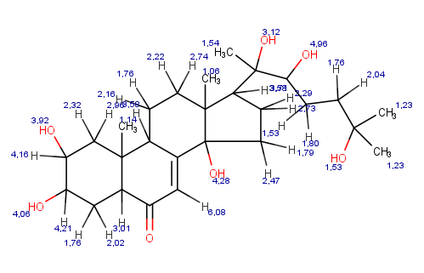
Рисунок 24 – Структура молекулы 20E и её расчетный спектр ЯМР ¹Н выполненные в программе MarvinSketch 22.7
р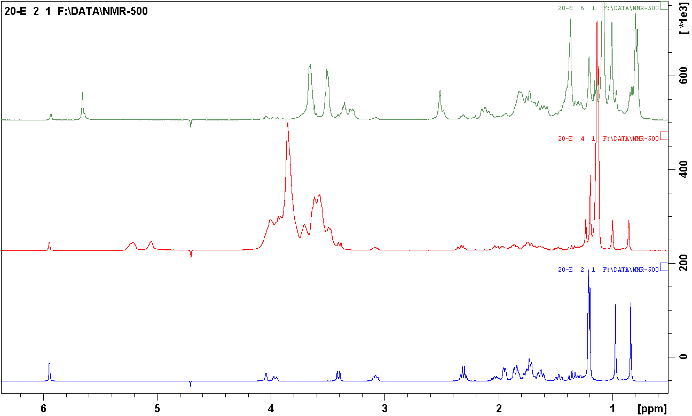
20-E/GA
20-E/CD
20-E
1
2
4
3
а

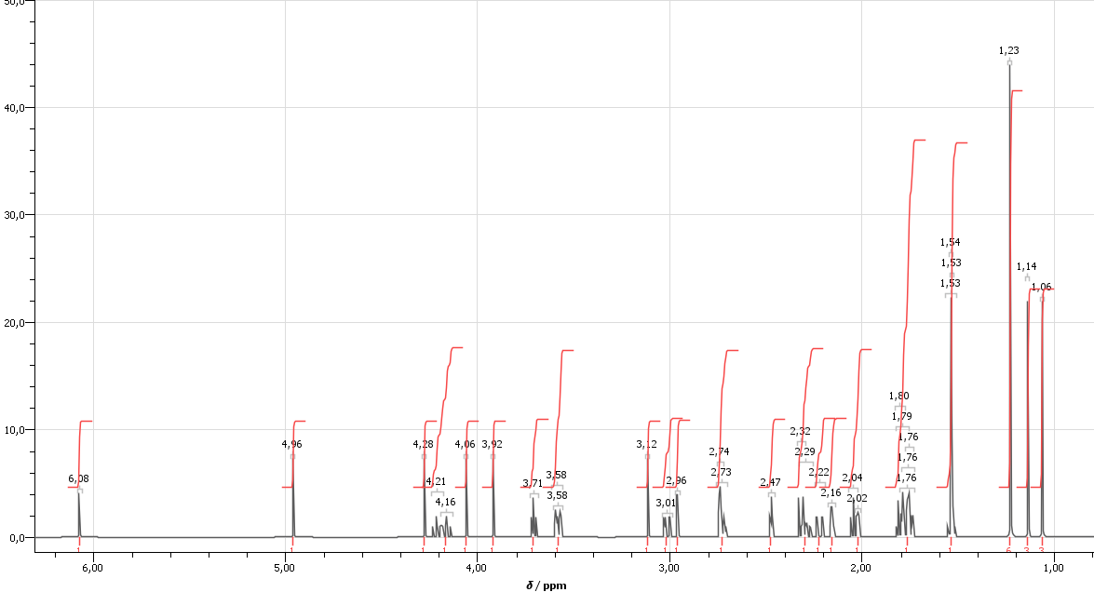

б

1 - 4 помечены протоны соединения 20Е для которых измерялись времена релаксации Т₂; CD: HP-β-CD, GA: Na₂GA

Рисунок 23 – Спектры ЯМР ¹Н (500 МГц) исследуемых образцов в растворах D₂O, рН = 5.1

В качестве примера использование метода ЯМР-релаксации для доказательства взаимодействия молекулы «гостя» с макромолекулой HP-βCD или мицеллой Na₂GA на рисунке 25 приведены кинетики спада сигнала ЯМР в эксперименте CPMG для различных протонов 20Е обозначенных на рисунке 24.

а б
в г

CD: HP-β-CD, GA: Na₂GA

Рисунок 25 – Кинетики спада сигнала эха (в логарифмическом масштабе) и времена релаксации Т₂ протонов 20Е (1-4) в D₂O при Т=30°С

Видно, что присутствие соли глицирризиновой кислоты (ГК) существенно уменьшает время релаксации Т₂, от 2 до 4-х раз, что свидетельствует об уменьшении подвижности молекулы 20Е. В тоже время, для комплексов с HP-β-CD изменения времен релаксации довольно слабые, что может быть следствием слабой стабильность комплекса из-за хорошей растворимости 20Е. Тем не менее, на образование комплекса указывает изменение химических сдвигов некоторых протонов 20Е. Наибольшие изменения химических сдвигов наблюдаются для метильных протонов 20Е в районе 0.8-1.2 мд (рисунок 26).
Для получения дополнительного подтверждения образования комплекса 20Е с HP-β-CD были проведены селективные эксперименты NOESY. Наличие кросс-пиков между протонами 20Е и циклодекстрина является однозначным доказательством образования комплекса (рисунок 27).

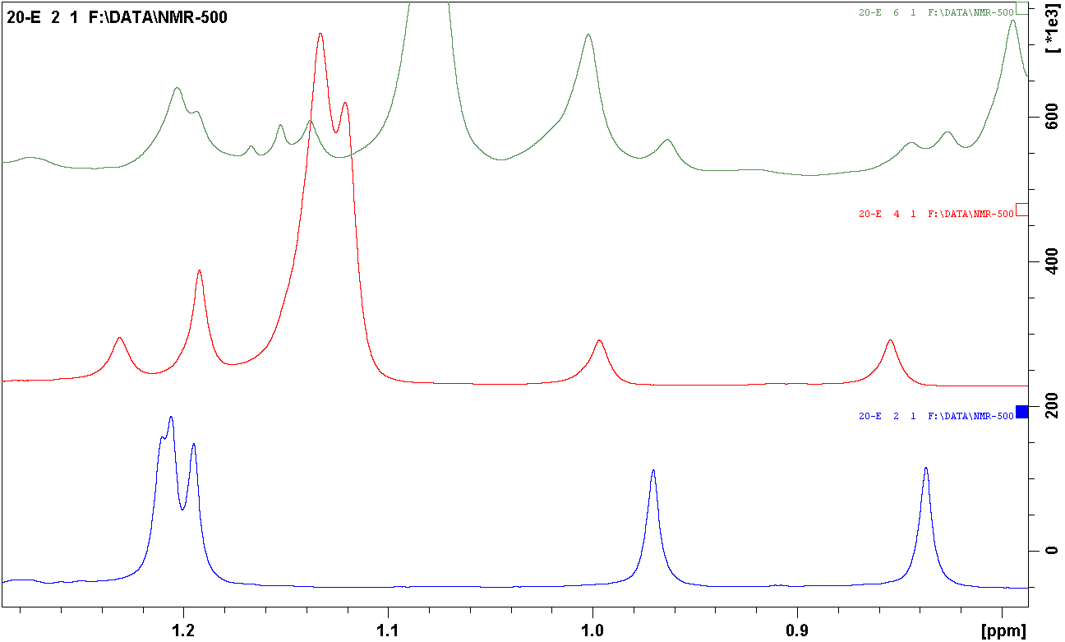
20E
20E/CD
20E/GA

Рисунок 26 – Фрагменты спектров ЯМР ¹Н (500 МГц) исследуемых образцов в растворах D₂O, рН = 5.1. Овалами помечены протоны 20Е для которых наблюдаются изменения химических сдвигов вследствие комплексообразования

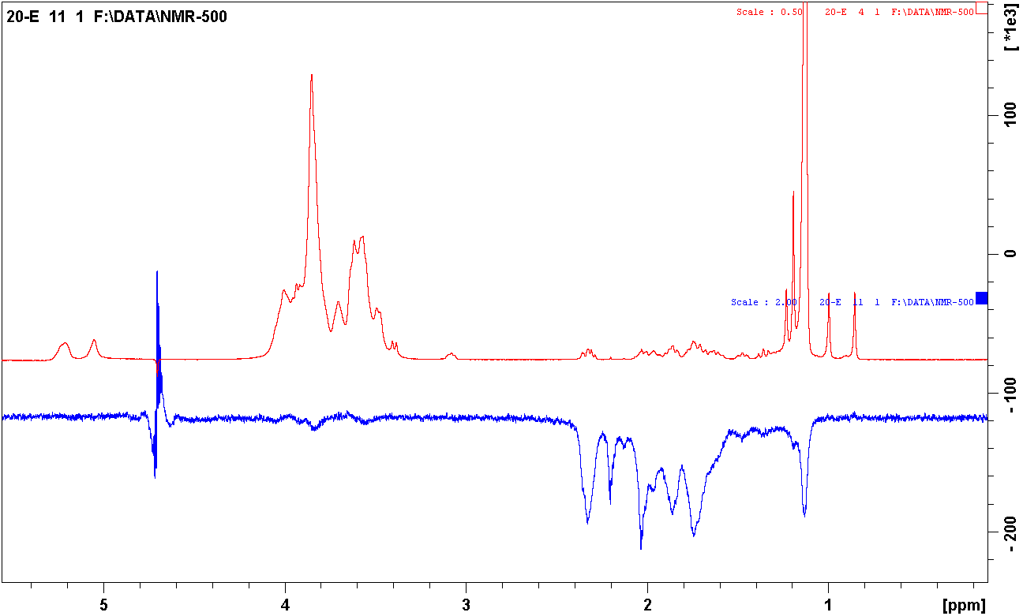
НАКАЧКА
ЯМР
NOESY
Кросс-пики
Вода
Кросс-пики

Рисунок 27 – Спектры ЯМР ¹Н (500 МГц) и NOESY комплекса 20Е с HP-β-CD (1:10) в растворах D₂O, рН = 5.1
Наиболее интенсивный кросс-пик наблюдается на сигнале от пропильного хвоста ЦД (1.1 мд), что указывает на преимущественную локализацию 20Е ближе к выходу из полости ЦД. Пики меньшей интенсивности наблюдаются и на остальных протонах ЦД (3.5-4.1 мд). Это согласуется с предположением о слабой стабильности комплекса.
Динатриевая соль ГК образует более стабильные комплексы, чем ЦД. Причиной может служить образование водородных связей между молекулами ГК и 20Е (1), которые не образуются с ЦД. Из экспериментов по Т₂ релаксации можно сделать еще один вывод. Как видно из наблюдаемых кинетик спада сигнала эха (рисунок 25), для чистого 20Е (1) они не моноэкпоненциальны, особенно это заметно для протонов 2 и 3. Наличие начального участка кинетики с более короткими временами Т₂ указывает на образование агрегатов 20Е в водных растворах.
Еще одной важной особенностью глицирризиновой кислоты и её солей является высокая чувствительность её способности к самоассоциации к рН среды [268]. Глицирризиновая кислота имеет три стадии диссоциации со значениями pKa 3,98, 4,62 и 5,17. В кислой среде она образует мицеллы и гели при концентрации выше критической концентрации мицеллообразования (~0.3 mM). При значении рН > 6 мицеллы ГК становятся неустойчивыми из-за кулоновского отталкивания, однако недавние исследования показывают, что супрамолекулярные ассоциаты некоторых лекарств с ГК существуют даже при рН 6-7,4 [269-271]. Времена протонной релаксации 20Е измерили при трех различных значениях рН среды, 3.5, 5.1 и 7.4. Результаты представлены в таблице 18.

Таблица 18 – Времена протонной релаксации Т₂ ( в мсек) различных протонов 20Е в комплексе с Na₂GA (1:10) при трех значениях рН среды, 3.5, 5.1 и 7.4. *В последнем столбце приведены значения Т₂ исходного 20-Е при рН = 5.1. Погрешность измерений не превышает 5%

№ протона | рН=3.5 | рН=5.1 | рН=7.4 | 20-Е*
1 Н – 1 | 8.0 | 210 | 620 | 795
2 Н – 2 | 8.3 | 100 | 240 | 300
3 Н – 3 | 8.6 | 170 | 450 | 500
* - Эксперименты повторяли 3 раза, приведены средние арифметические значения

При рН=3.5 визуально наблюдается образование геля в ампуле ЯМР, и измеренные короткие времена релаксации отражают низкую подвижность молекул 20Е в гелевых наночастицах. При рН=5.1 существенное сокращение Т₂ по сравнению с исходным 20Е означает включение последнего в мицеллы. При рН=7.4 (фосфатно-солевой буфер) происходит разрушение мицелл, однако более низкие значения времени релаксации по сравнению с исходным соединением указывают на наличие комплексов. Можно предположить, что в данном случае образуются комплексы 20Е с индивидуальными молекулами глицирризиновой кислоты [272].
2.3.6.1 Исследование водорастворимости экдистерона и его комплексов методом ВЭЖХ
Для установления водорастворимости супрамолекулярных композитов 20-гидроксиэкдизона измерялось потенциометрическое значение 20Е в во временных промежутках, по полученным результатам устанавливался момент растворения вещества. Далее для получения пересыщенного раствора навеску интенсивно перемешивали в 0,01 л деионизированной воде в течении 1,5 часа, далее взвесь центрифугировалась в течении 10 минут, остаточная жидкость фильтровалась при помощи фильтровальной бумаги. Концентрация композита 20Е в растворе определялась относительно специально приготовленных водных растворах [273]. Эксперимент повторяли трижды, в таблице 19 приведены средние значения.

Таблица 19 – Растворимость 20Е и его комплексов

Образец | Растворимость г/л* | Повышение растворимости
20Е | при 37 ^{º}С 14,4 | На плато выходит в течение часа
20Е с НР-β-ЦД | 1/10 ВМ 8 ч 42,6 | увилечение растворимости в 3 раза
20Е с Na₂GA | 1/10 ВМ 8 ч 38,4 | увилечение растворимости в 2,7 раз
* - Эксперименты повторяли 3 раза, приведены средние арифметические значения

Таким образом, результаты экспериментов показывают 3-кратную улучшенную растворимость 20Е в комплексе с 2-гидроксипропил-β-ЦД.

2.4 Супрамолекулярное взаимодействие D-пинитола с циклодекстринами
В качестве соединения комплексообразования выбран циклический пентол D-пинитол (23) обладающий уникальными биологически активными свойствами [274].
Композиты на основе пинитола были получены по аналогичной методике, как с стероидными молекулами растений в течении 5 часов, при температуре 50^{о}С. Выделенные в маточном растворе кристаллы комплексов с α-, β-, γ- и 2-гидроксипропил-β-циклодекстрином фильтровали и сушили под ваккумом.
Величина размеров промышленно-доступных циклодекстринов влияет на их способность образовывать супрамолекулярные ансамбли за счет внутренней гидрофильной полости с гидрофобными молекулами «гостей» [275, 276]. Строение соединения (23) установлено с использованием углеродного и водородного спектра ЯМР в дейтерированном диметилсульфоксиде (таблица 20). Структура соединения подтверждена с использованием двумерных корреляционных спектров ¹Н-¹Н TOCSY, ¹Н-¹Н ROESY, ¹Н-¹³C HMQC и ¹Н-¹³C HMВC и полностью соответсвовало с литературными данными [277, 278].
Спектры супрамолекулярных ансамблей пинитола с циклодекстринами изучены в среде дейтерированной воды и представлены в таблицах 20 и 21.

Таблица 20 – Значения химических сдвигов ЯМР ¹Н и ¹³С молекулы (23) в свободном состоянии (δ₀, ДМСО-d₆) и в составе комплексов (δ, D₂O), м.д

№ атома С | δ₀ (¹³С) | δ₀ (¹Н) | δ (¹Н) в составе комплекса с
№ атома С | δ₀ (¹³С) | δ₀ (¹Н) | α-ЦД-ном |  | β-ЦД-ном |  | γ-ЦД-ном |  | 2-ГП-β-ЦД-ном
1 | 72.52 | 3.34 м, 4.41 д (ОН) | Сигналы ЦД-нов перекрываются сигналами 23
2 | 73.12 | 3.60 м, 4.64 д (ОН) | Сигналы ЦД-нов перекрываются сигналами 23
3 | 71.45 | 3.47 м, 4.38 д (ОН) | Сигналы ЦД-нов перекрываются сигналами 23
4 | 72.92 | 3.60 м, 4.55 д (ОН) | Сигналы ЦД-нов перекрываются сигналами 23
5 | 70.61 | 3.34 м, 4.25 д (ОН) | Сигналы ЦД-нов перекрываются сигналами 23
6 | 84.33 | 2.97 т | 3.28 т | 3.29 т |  | 3.28 т |  | 3.20 т
6-ОСН₃ | 60.15 | 3.41 с | Сигналы ЦД-нов перекрываются сигналами 23

Таблица 21 – Значения химических сдвигов ЯМР ¹Н α-, β-, γ- и 2-ГП-ЦД-нов в свободном состоянии (δ₀) и в составе комплексов (δ), м.д

№ атома  Н | α-ЦД |  |  | β-ЦД |  |  | γ-ЦД |  |  | 2-ГП-ЦД
№ атома  Н | δ₀ | δ | ∆δ=  δ–δ₀ | δ₀ | δ | ∆δ=  δ–δ₀ | δ₀ | δ | ∆δ=  δ–δ₀ | δ₀ | δ | ∆δ=  δ–δ₀
1 | 4.91 | 5.00 | 0.09 | 4.87 | 5.02 | 0.15 | 4.96 | 5.05 | 0.09 | 4.92 | 4.95 | 0.03
2 | 3.49 | 3.58 | 0.09 | 3.45 | 3.60 | 0.15 | 3.51 | 3.60 | 0.09 | 3.46 | 3.48 | 0.02
3 | 3.84 | 3.93 | 0.09 | 3.77 | 3.91 | 0.14 | 3.78 | 3.88 | 0.10 | 3.87 | 3.86 | -0.01
4 | 3.44 | 3.53 | 0.09 | 3.39 | 3.54 | 0.15 | 3.44 | 3.53 | 0.09 | 3.46 | 3.48 | 0.02
5 | 3.71 | 3.82 | 0.09 | 3.68 | 3.83 | 0.14 | 3.72 | 3.81 | 0.09 | 3.72 | 3.74 | 0.02
6 | 3.71 | 3.82 | 0.11 | 3.68 | 3.83 | 0.14 | 3.72 | 3.81 | 0.09 | 3.72 | 3.74 | 0.02

В молекуле пинитола химические сдвиги в протонных сигналах Н-1, Н-2 и Н-4 проявили максимальную интенсивность. В молекуле (23) изменения в химических сдвигах протона Н-6 в одинаковой степени произошло в во всех комплексах образуемых α-, β- и γ-ЦД-нами. Незначительно отличались химические сдвиги у протона Н-6 в комплексах (23) с 2-НР-β-ЦД-ном. Из-за схожести по химическому строению ЦД-нов с молекулой 23 почти все протонные сигналы субстрата оказались неразрешенными из-за наложения на них циклодекстриновых ЯМР откликов. Интегральные интенсивности протонов ЦД-новых молекул в 6-8 раз были больше по величине соответствующих сигналов молекул (23). При супрамолекулярной самосборке (23) с молекулами ЦД-нов основными факторами взаимодействия являются гидрофильные взаимодействия через гидрокси-групп с образованием композита [279, 280]. Подтверждением этому является хорошая растворимость полученных супрамолекулярных агрегатов (23) с ЦД-нами в водных растворах. С целью направленного поиска «соединений-кандидатов» с желаемыми видами фармакологической активности субстрат (23) был протестирован с применением виртуального скрининга РАSS. В результате PASS-прогнозирования установлено, что молекула (23) потенциально обладает широким спектром фармакологических свойств (таблица 22).

Таблица 22 – Данные PASS-прогнозирования (23)

Вид биологической активности | Вероятность,  % | Вид биологической активности | Вероятность,  %
Противосеборейная | 86 | Антидискинетическая | 67
Противоэкземная | 82 | Фибринолитическая | 67
Вазопротекторная | 77 | Антигельминтная | 63
Противоопухолевая | 77 | Цитопротекторная | 62
Аналептическая | 69 | Противоинфекционная | 58
Липотропная | 67 | Противовоспалительная | 58

Как видно из таблицы 22, для молекулы (23) со сравнительно высокой вероятностью экспериментального подтверждения прогнозируется противосеборейная и противоэкземная виды активности, а также другие перспективные фармакологические свойства.
Данные компьютерного прогнозирования не позволяют абсолютно точно утверждать, будет ли изучаемое вещество обладать прогнозируемой активностью, тем не менее, использованные компьтерных программ подобных PASS online, позволяет отбирать из множества веществ наиболее перспективные для углубленного исследования биологической активности [280, р. 202-206].

2.5 Биологическая активность комплексов включения фитоэкдистероидов
В последние годы наблюдается всевозрастающий интерес к стероидным соединениям растительного происхождения, как со стороны ведущих научных центров, так и и со стороны крупных фармацевтических компаний.
Фитоэкдистероиды и их производные обладают рядом фармакологического действия и достаточно широко используются в качестве эфективных лекарственных средств при различных заболеваниях.
Эксперименты в условиях in vivo проводились в соответствии с соблюдением этических норм работы с экспериментальными животными.

2.5.1 Противовоспалительная активность комплексов включения экдистерона с α-,β-,γ-циклодекстринами
1. 20Е(α-цд)-Комплекс включения экдистерона с α-циклодекстрином.
2. 20Е(β-цд)-Комплекс включения экдистерона с β-циклодекстрином.
3. 20Е(γ-цд)-Комплекс включения экдистерона с γ-циклодекстрином.
Задача исследования
Оценить противовоспалительное действие комплексов включения экдистерона с α-,β-,γ-циклодекстринами на модели острой экссудативной реакции in vivo.
Результаты исследования
Результаты биоскрининга образцов приведены в таблице 23.

Таблица 23 – Противовоспалительная активность образцов комплексов включения экдистерона с α-,β- и γ-циклодекстринами

Исследуемый показатель | Контроль,  раство ритель  n=5 | Препарат сравнения  Диклофенак натрия n=5 | Образец  20Е(α-цд)  n=5 | Образец  20Е(β-цд)  n=5 | Образец  20Е(γ-цд)  n=5
Доза, мг/кг | - | 25 | 25 | 25 | 25
Масса животных, гр. | 288,8±22,9 | 288,4 ± 35,5 | 224,2±27,1* | 261,4±20,3 | 260,4±13,9*
Количество экссудата, мл. | 5,6± 1,1 | 3,9 ± 0,7* | 3,7 ± 0,9* | 5,3 ± 0,6 | 4,6 ±0,9
* – р<0,05 по сравнению с контролем

По результатам экспериментального исследования установлено, что среди изученых комплексов включения экдистерона с α-,β- и γ-циклодекстринами, образец композита экдистерона с α-циклодекстрином в дозе 25 милиграмм на килограмм имеет противовоспалительное действие сравнимое с референс-препаратом «Диклофенак натрия», образцы комплексов с α-,β-циклодекстринами проявили не выраженные противовоспалительные свойства в условиях in vivo (Приложение В).

2.5.2 Противовоспалительная активность комплексов включения 2-дезоксиэкдизона с α-,β- и γ-циклодекстринами
Результаты исследования противовоспалительной активности образцов 2-ДЕ-α-ЦД, 2-ДЕ-β-ЦД и 2-ДЕ-γ-ЦД приведены в таблице 24.

Таблица 24 – Противовоспалительная активность образцов 2-ДЕ-α-ЦД, β-ЦД-2-ДЕ и γ-ЦД-2-ДЕ

Вариант опыта | Дозы, мг/кг | Масса животных, гр | Количество экссудата, мл
Контроль | - | 395,5 ± 77,4 | 6,2 ± 1,2
Диклофенак натрия | 25 | 354,2 ± 23,1 | 4,4 ± 1,2*
2ДЕ+αЦД  2ДЕ+αЦД  2ДЕ+αЦД | 10 | 239.5± 31,5 | 4,9±0,2
2ДЕ+αЦД  2ДЕ+αЦД  2ДЕ+αЦД | 25 | 246,3 ± 21,7* | 4,7 ± 0,4
2ДЕ+αЦД  2ДЕ+αЦД  2ДЕ+αЦД | 50 | 242.8± 36,4 | 4,9 ± 0,7*
βЦД+2ДЕ  βЦД+2ДЕ  βЦД+2ДЕ | 10 | 240,2 ± 34,3 | 5,0±0,4
βЦД+2ДЕ  βЦД+2ДЕ  βЦД+2ДЕ | 25 | 232,0 ± 40,6 | 4,2 ± 1,2*
βЦД+2ДЕ  βЦД+2ДЕ  βЦД+2ДЕ | 50 | 238,5 ± 26,1 | 4,8 ±0,4
γЦД+2ДЕ  γЦД+2ДЕ  γЦД+2ДЕ | 10 | 227,0 ± 29,7 | 5,0 ± 0,2
γЦД+2ДЕ  γЦД+2ДЕ  γЦД+2ДЕ | 25 | 225,3 ±20,8* | 4,4 ± 0,6*
γЦД+2ДЕ  γЦД+2ДЕ  γЦД+2ДЕ | 50 | 230,5 ± 25,6 | 4,8±0,7*
* – р<0,05 по сравнению с контролем

Результаты экспериментов выявило, что у данных соединений отсутствует дозовая зависимость для исследуемой противовоспалительной активности.
Так как, наибольший противовоспалительный эффект исследуемых соединений проявлен в дозе 25 мг/кг, в то время как в дозах 50 и 10 мг/кг противовоспалительная активность исследуемых веществ была ниже, чем у препарата сравнения.
Так, изучаемые соединения 2-ДЕ-α-ЦД, 2-ДЕ-β-ЦД и 2-ДЕ-γ-ЦД в дозе 25 мг/кг уменьшают количество экссудата в сравнении с контрольной группой в 1,3-1,4 раза. Сравнение этих показателей с результатами, полученными в группе животных, принимавших препарат сравнения - диклофенак натрия, выявило сопоставимый эффект.
Таким образом, в эксперименте на модели острого экссудативного воспаления (перитонит) исследуемые вещества 2-ДЕ-α-ЦД, 2-ДЕ-β-ЦД и 2-ДЕ-γ-ЦД в дозе 25 мг/кг обладают достоверной противовоспалительной (антиэкссудативной) активностью, сопоставимой с активностью диклофенака натрия (Приложение В).

2.5.3 Противовоспалительная активность комплексов включения 3-эпи-2-дезоксиэкдизона с циклодекстринами
Для изучения противовоспалительной активности белые беспородные мыши были разделены на 5 групп с массой тела: группа «Контроль» (n=8) – 293,0±15,4; группа «Диклофенак натрия» (n=8) – 319,5±25,9; группа «3-Е-2-ДЕ+β-ЦД» (n=8) – 305,0±24,2; группа «3-Е-2-ДЕ+γ-ЦД» (n=8) – 283,5±16,5; группа «3-Е-2-ДЕ+2-ГП-β-ЦД» (n=8) – 252,0±4,9*.
По результатам экспериментов по противовоспалительной активности комплекс 3-эпи-2-дезоксиэкдизона с β-циклодекстрином в дозе 25 миллиграмм на киллограмм проявил высокую биологическую активность на модели острой экссудативной реакции (количество экссудата 2,80±0.50* мл.) и превысил по активности референс препарат «Диклофенак натрия» (количество экссудата 4,4±0,7*мл.) в более чем в 1,5 раза. Комплексы включения 3-эпи-2-дезоксиэкдизона с остальными видами циклодекстринов проявили слабое противовоспалительное действие [281] (Приложение В).

2.5.4 Антиоксидантная активность комплексов включения экдистерона с α-,β-,γ-циклодекстринами
Комплексообразование с циклодекстринами приводит у улучшению некоторых фармацевтических и фармакологических характеристик лекарственных форм многих лекарственных препаратов. В частности, супрамолекулярное нанокапсулирование фармацевтических препаратов ЦД позволяет получать твердые лекарственные формы из жидких, а также повышает растворимость и улучшает биодоступность.
В этой связи нами в настоящее время впервые начаты работы в области химии супрамолекулярных водорастворимых производных водонерастворимой субстанции экдистерона (20-гидроксиэкдизона) и синтезированы его гидрофильные α-, β- и γ-циклодекстриновые комплексы включения.
Одной из задач решаемой в нашей работе, явилась изучение антиоксидантной (АОА) и антирадикальной активности (АРА) in vitro комплексов включения экдистерона с ɑ-, β-, γ- циклодекстринами.
Полученные данные отражены в таблице 25 и рисунке 28, в которых представлены концентрационные зависимости значений оптической плотности для исследуемого объекта и стандарта - аскорбиновая кислота (АК).

Таблица 25 – Исследование оптической плотности в различных концентрациях

Образец | 1мг/ мл* | 0,75мг/ мл* | 0,5мг/ мл* | 0,25мг/ мл*
α - | 0,0603± 0,0015 | 0,0483±0,0049 | 0,0300± 0,0010 | 0,0173± 0,0059
β - | 0,04967±0,0015 | 0,0490±0,0052 | 0,0387±0,0015 | 0,0307± 0,0012
γ- | 0,0840±0,0036 | 0,0743±0,0051 | 0,0680± 0,0017 | 0,0657± 0,0025
АК | 1,8077±0,0038 | 1,4227±0,0220 | 1,2693±0,0021 | 0,9490±0,0213
*- Эксперименты проводили 3 раза, приведены средние арифметические значения

В случае веществ с выраженным антиоксидантным свойством, например, АК (таблица 25) имеет место прямая зависимость между значениями оптической плотности и концентрацией раствора (рисунок 28).
Как следует из данных таблицы 25 для комплексов экдистерона с ɑ-, β-, γ- циклодекстринами данная закономерность менее выражена, т.к. значения оптической плотности очень низкие, что указывает на слабо проявляющееся антиоксидантное свойство. Вместе с тем, в ряду трех объектов антиоксидантное свойство наиболее выражено для комплекса экдистерона с γ- циклодекстрином.

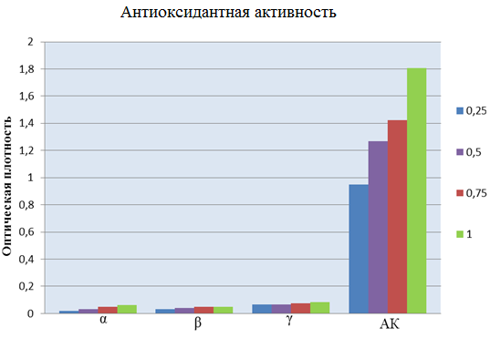

Рисунок 28 – Зависимость оптической плотности от концентрации веществ

Определение антирадикальной активности (АРА) путем ингибирования DPPH (1,1-дифенил-2-пикрилгидразил) радикала анализируемыми веществами выполнено следующим образом: 0,1 мл аликвоты исследуемого образца в диапазоне концентраций 0,01-1 мг/мл, добавляли к 3 мл 6×10⁻⁵М раствора радикала DPPH.
После интенсивного перемешивания растворы оставляли в темноте на 30 мин. Изменение оптической плотности регистрировали при λ = 520 нм; стандартом являлся бутилгидроксианизол (BНА).
Установленные значения оптической плотности исследуемых объектов приведены в таблице 26 и отражены на рисунке 29. Эксперименты выполнены в соответствии с известными методиками [282, 283].

Таблица 26 – Изменение оптической плотности экстрактов в зависимости от их концентрации

Образец | 1мг/ мл* | 0,75мг/ мл* | 0,5мг/ мл* | 0,25 мг/ мл*
α- | 0,4907±0,0006 | 0,4943±0,0060 | 0,5103±0,0114 | 0,5427±0,0214
β- | 0,6063±0,0110 | 0,6123±0,0187 | 0,6127±0,0032 | 0,6147±0,0042
γ- | 0,3103±0,0012 | 0,3110±0,0040 | 0,3113±0,0119 | 0,3490±0,0128
BHA | 0,2610±0,0147 | 0,2287±0,0180 | 0,2400±0,0304 | 0,2850±0,0020
* - Эксперименты проводили 3 раза, приведены средние арифметические значения

Как видно из данных таблицы 26 и рисунка 29, значения оптической плотности раствора комплекса экдистерона с γ-циклодекстрином близки к показателям ВНА, что указывает на антирадикальный эффект данного объекта. Вместе с тем, антирадикальный эффект комплексов включения экдистерона с α- и β- циклодекстринами уступает эффекту ВНА. На основании выполненных опытов был сделан вывод: FRAP – методом определено in vitro, что комплекс экдистерона с γ-циклодекстрином не проявляет антиоксидантную активность в сравнении с аскорбиновой кислотой.

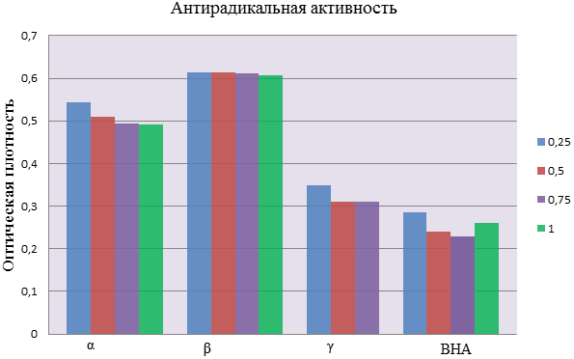

Рисунок 29 – Изменение АРА в зависимости от концентрации исследованных веществ

Изучение антирадикального свойства путем ингибирования реакции DPPH-радикала в присутствии комплекса экдистерона с γ-циклодекстрином показало выраженную антирадикальную активность in vitro, сравнимую с эффектом бутилгидроксианизола (ВНА).
Таким образом, рекомендуется исследовать антиоксидантную активность in vivo комплекса включения экдистерона с γ-циклодекстрином при отсутствии токсичности данного объекта (Приложение Г).
Все экспериментальные работы по определению биологической активности в условиях in vivo проводились в соответствии и соблюдением этических норм и всех применимых международных, национальных и институциональных руководящих принципов по уходу и использованию животных [284].

3 ЭКСПЕРИМЕНТАЛЬНАЯ ЧАСТЬ

3.1 Растворители и реагенты
При проведении научных исследований диссертационной работы применялись растворители и реагенты, соответствующие требованиям Государственной Фармакопеи РК (ГФ РК), фармакопейных статей и нормативных документов действующих на территории РК.
В экспериментальных исследованиях использованы химические реактивы и растворители квалификации «о.с.ч.», «х.ч.», «ч.д.а.», чистота и происхождение использованных реагентов и растворителей приведены в (Приложении Д).
Циклодекстрины. (α,β,γ, 2-гидроксипропил-β). Циклодекстрины представляют собой белые, слегка кремоватым оттенком кристаллические порошки, хорошо растворимые в воде, не имеющие вкуса и запаха. Mr α-ЦД 972, Mr β-ЦД 1135, Mr γ-ЦД 1297. (Приложение Д).
Вода очищенная. [ГФ РК I, т.1, с. 346].
Изобутиловый спирт. С₄Н₉ОН. (Mr 74.12). (чистый, ГОСТ 6016-77, производитель АО «ЭКОС-1» (РФ)). Прозрачная жидкость со своеобразным запахом; плохо растворим в воде, смешивается со спиртом, эфиром и другими органическими растворителями (Приложение Д).
Метанол. СН₃ОН. (Mr 32.04). (х.ч., производитель Sigma-Aldrich (США)). Беcцветная жидкость с запахом и вкусом, напоминающий этиловый спирт. (Приложение Д).
Изопропиловый спирт (СН₃)₂СНОН (чистый, ТУ 6-09-402-85, производитель ЗАО «Купавнареактив» (РФ)). Бесцветная жидкость,с характерным запахом, хорошо растворяет многие эфирные масла, некоторые синтетические смолы, алкалоиды. (Приложение Д).
Оксид алюминия. Al₂O₃. (Mr 101.96). [ч.д.а., ТУ 6-09-426, изм.1-4, производитель «Донецк-Реактив» (Украина)]. Активный оксид алюминия γ-модификации в виде цилиндрических гранул, применяемый в качестве носителя катализаторов, катализаторов, сырья для производства смешанных катализаторов, осушителя в различных процессах химических, нефтехимических производств и др. (Приложение Д).
Петролейный эфир. (х.ч., ТУ 2631-074-44493179-01, производитель АО «ЭКОС-1» (РФ)). Прозрачная, бесцветная, воспламеняющаяся жидкость, не флуоресцирует. Практически не растворим в воде, смешивается с 96% спиртом. Петролейный эфир используется в качестве растворителя. (Приложение Д).
Серная кислота. H₂SO₄. (Mr 98.1). 1086800. (х.ч., ГОСТ 4204-77, производитель Компания «Сигма Тек» (РФ)). Содержит не менее 93.6% и не более 95.6% H₂SO₄. Бесцветная, едкая, маслянистой консистенции, очень гигроскопичная жидкость. Смешивается с водой и 96% спиртом с интенсивным выделением тепла. (Приложение Д).
Тетрахлорметан. CCl₄. (Mr 153.82). (х.ч., ГОСТ 20288-74, производитель АО «ЭКОС-1» (РФ)). Безцветная прозрачная жидкость, нерастворимая в воде. Температура кипения 76-77^{о}С, плотность 1.595 г/см³ (Приложение Д).
Уксусный ангидрид. С₄Н₆О_{з}. (Mr 74.12). (х.ч., производитель Sigma-Aldrich). Безцветная прозрачная жидкость с резким запахом; в водном растворе быстро гидролизуется, образуя уксусную кислоту; смешивается с этиловым спиртом, эфиром, хлороформом и бензолом: температура кипения 139.6^{о}С. (Приложение Д).
Хлороформ. CHCl₃. (Mr 119.4). 1018600. (ч.д.а., ТУ 2631-066-44493179-01, производитель АО «ЭКОС-1» (РФ)). Трихлорметан. Прозрачная, бесцветная жидкость. Мало растворим в воде, смешивается с 96% спиртом. Хлороформ содержит от 0,6% (м/м) до 1.0% (м/м) этанола. (Приложение Д).
Диметилсульфоксид. (х.ч, Sigma-Aldrich (США)). Используется в качестве растворителя. (Приложение Д).
Этанол 99%. (очищенный). 102500 (чистота ГОСТ 5962-2013). Бесцветная, прозрачная, летучая, легко воспламеняющаяся жидкость. Гигроскопична. (Приложение Д).
Н-Гексан. С₆Н₁₄ (ТУ 2631-158-44493179-13). Бесцветная жидкость со слабым запахом. Не растворим в воде, но хорошо смешивается органическими растворителями: хлороформом, этанолом, метанолом и т.д.
Этилацетат. С₄Н₈О₂. (Mr 88.1). 1035300 (ГОСТ 22300-76). Прозрачная, бесцветная жидкость. Растворим в воде, смешивается с 96% спиртом (Приложение Д).

3.2 Оптимизация выделения экдистероидов из Serratula coronata L.
Растительное сырье (надземная часть серпухи венценосной Serratula сoronata L.) собрано с середины мая по конец сентября 2017 года в коллекционном участке лекарственных растений АО «НПЦ «Фитохимия» (Караганда) в фазах вегетация-отмирание. Растение сушили до воздушно-сухого состояния в сухом прохладном месте. Для химического скрининга растения измельчена до 8 мм, средняя навеска 2–3 мм. Каждая навеска для экстракции составляла 5 гр. Для извлечения 20-гидроксиэкдизона использованы различные способы такие как: экстракция на водяной бане, метод мацерации при комнатной температуре в течении 24 часов, экстракция с использованием аппарата Сокслета с применением этилового спирта (темп. кип 80^{о}С) и его 70% водного раствора (темп. кип 80^{о}С), изобутилового спирта (темп. кип 105^{о}С) в течении 3 х часов. Соотношение сырье экстрагент составлял 1:20. Данные методы применялись соответствии с раннее используемыми методиками [285-288]. Каждый способ экстрагирования проводился троекратно. Экстракты упаривались с использованием ротационного испарителя Buchi Rotavapor R-3. В каждом эксперименте по экстракции замерялась масса вытяжки из растения, до полного суммы экстрактивных веществ из растительной биомассы. Полученные сгущенные образцы массой в среднем 0,2 г помещались в стеклянную тару и в дальнейшем исследовались с применением метода высокоэффективной жидкостной хроматографии (ВЭЖХ).

3.3 Химическое изучение смолевки брагуйской
Надземную часть смолевки массой 1 кг экстрагировали водным этанолом путем термической экстракции на водяной бане при температуре кипения 70% этилового спирта в течении 2 х часов. Экстракцию с указанной массой сырья проводили трижды. Полученную сумму экстрактивных веществ сливали и остужали до комнатной температуры, затем к полученному экстракту приливался горячий этанол с целью удаления балластных веществ. В дальнейшем обработанный экстракт этанолом повторно обрабатывался смесью петролейный эфир-этилацетат для удаления липофильных компонентов. Оставшуюся массу экстрагировали изобутанолом и в результате получено 86 грамм суммы фитоэкдистероидов, которую путем порционального разделения на равные составные части по массе т.е. по 28,6 грамм хроматографировали на Al₂O₃ путем элюирования на трех параллельно поставленных хроматографических колонках (№1, 2, 3) смесью хлороформ-этанол в соотношении 6:4. При элюировании колонки №1 указанной смесью растворителей выделен белый кристаллический порошок массой 3,35 грамм и выходом от массы экстракта загруженное в колонку 11,71 и 3,89% от общей массы соответственно; При элюировании колонки №2 выделено 3,01 грамма, выход от массы экстракта загруженный в колонку 10,52 и 3,5% от общей массы экстракта; При элюировании колонки №3 выделено 2,65 грамма, выход от массы экстракта загруженный в колонку 9,26 и 3,08% от общей массы экстракта. Таким образом в результате колоночного хроматографирования путем разделения на три серии, препаративно наработана белая кристаллическая субстанция, идентифицированная как циклический полиол D-пинитол с чистотой более 98%, массой 9,01 грамм, средним и общим выходом 10,49, 10,47% соответственно.

3.4 Выделение экдистероидсодержащих фракции Silene fruticulosa (Pall.) Schischk
Надземную биомассу смолевки кустарничковой массой 6 киллограмм собранная в Карагандинской области экстрагировали 3-х кратно 70% этиловым спиртом с использованием твердо-жидкостной экстракции. Как известно, метод твердо-жидкостной экстракции является одним из наиболее простых и доступных методов избирательного разделения и концентрирования, что свидетельствует его широкое применение в процессе экстракции твердо кристаллических БАС из растений [289]. Экстракцию с указанной массой сырья проводили трижды. Суммарный экстракт обрабатывали сперва петролейным эфиром, а затем этилацетатом для удаления побочных компонентов. Сумму экдистероидов извлекали при помощи изобутанола. В результате получено в среднем 500 грамм фитоэкдистероидсодержащего экстракта. Аналогично с опытами по хроматографическому разделению D-пинитола, 500 грамм суммы экстрактивных веществ разделено на 3 части, т.е. в среднем по 166 грамм для хроматографирования на трех параллельных колонках (№1, 2, 3) на окиси аллюминия. В результате трех серий параллельного колоночного хроматографирования смесью хлороформ-этанол в соотношении 9:1, на колонке №1 получено 13,70 грамм маслообразного вещества с выходами от массы экстракта 8,25% и от общей суммы экстракта 2,74%; №2 с выходами по массе 13,57 грамма, от массы экстракта 8,17% и от общей массы экстракта 2,71%; №3 с выходами по массе 13,73 грамма, от массы экстракта 8,27% и от общей массы экстракта 2,74% соответственно. Путем суммирования общей массы полученное маслообразное вещество идентифицировано, как 2-дезокси-20-гидроксиэкдизон с общими выходами из трех серий 41,03 грамма и 8,2%, (8,23% среднее арифметическое значение), которое в дальнейшем ацилировался с целью удаления сопутствующих компонентов.

3.4.1 Синтез 2-дезоксиэкдистерона из его диацетата
К раствору 31.2 мг диацетата в 4 мл метанола добавляли 40 мг бикарбоната калия в 3 мл воды и оставляли при 40ºС на час. Реакционную смесь разбавляли водой, нейтрализовали уксусной кислотой и экстрагировали эфиром. Эфир отгоняли, остаток хроматографировали на тонком слое силикагеля в системе хлороформ-метанол (9:1). С целью препаративной наработки (24) синтез проводили трижды. Получили 12 мг (24) с т. пл. 250-252ºС (из ацетона-гексана). Выход 38.4% (Средние арифметические значения).

3.5 Материалы и методы исследования Silene cretaceae Fisch
Выделение 2-дезоксиэкдизона (2-ДЕ) из смолевки меловой (Silene cretaceae Fisch. сем. Caryophyllaceae Juss.). Надземная часть смолевки меловой была собрана на каменистых склонах гор Мугоджары Актюбинской области Республики Казахстан в фазу цветения. Видовое название растения определено д.б.н., проф., директором Кузбасского ботанического сада ИЭЧ СО РАН (Кемерово) Куприяновым А.Н. совместно с сотрудниками лаборатории ботаники и биотехнологии АО «НПЦ «Фитохимия». Гербарные образцы хранятся в Гербарном фонде АО «НПЦ «Фитохимия».
2 кг измельченного воздушно-сухого сырья смолевки меловой экстрагировали четырехкратно 96,2% этиловым спиртом методом мацерации. Мацерацию с указанной массой сырья проводили трижды. Полученные экстракты со средней массой 115 грамм обрабатывали горячим этанолом для удаления хлороформа, затем петролейным эфиром и в дальнейшем экстрагировали изобутанолом. В результате получено 55 г (среднее арифметическое значение) сиропообразной массы, которую подвергли разделению методом ВЭЖХ [элюент: хлороформ – спирт, 30:1 (фракции 1-22), хлороформ – спирт, 5:1 (фракции 23-50)]. Фракции 1-22, содержащие 2-ДЕ, перекристаллизованы из этилацетата. Из фракции 23-50 выделили 3,0 г экдистерона (минорный компонент) и 1,5 г 2-ДЕ (чистота 98,2%), с выходами 0,15% экдистерона и 0,075% 2-ДЕ (средние арифметические значения) соответственно, т.пл. 207-209°С (этилацетат-метанол), [α]_{D}²⁰ 66.0 (с 1.0, MeOH). ИК спектр (KBr), v, см⁻¹: 3320 (ОН), 2950 (-СH2-), 1650 (C=O сопр.), 1450, 1200, 1080, 880. УФ спектр (EtOH), λ_{max}, нм: 244 (lgε 4.10).
Получение комплексов включения. Каждый эксперимент по синтезу супрамолекулярных комплексов включения 2-ДЕ с α-, β- и γ-ЦД-нами проводили трижды с взаимодействием эквимолекулярных количеств растворов 2-ДЕ и α-, β- и γ-ЦД-нов. К 0,05 г (0,11 ммоль) 2-ДЕ, растворенного в 3 мл абсолютного этанола, добавляли 0,106 г (0,11 ммоль) α-ЦД растворенный в 4 мл дистиллированной воды, затем смесь перемешивалась на магнитной мешалке, выпавшие кристаллы фильтровали и сушили под ваккумом. В первом эксперименте после фильтрации и сушки получено 0,145 грамм кристаллического вещества, выходом 93,5%, при втором 0,143 грамма, с выходом 91,6% и в третьем 0,146 грамма с выходом 94,3% соответсвенно. При этом средний выход супрамолекулярного комплекса 2-ДЕ с α-ЦД составил 93,13%. Аналогичные методики синтеза супрамолекулярных комплексов использованы в случаях и с β-ЦД-ном 0,124 г (0,11 ммоль) и γ-ЦД-ном 0,142 г (0,11 ммоль), соответственно. При взаимодействии β-ЦД с 2-ДЕ в первом эксперименте получено 0,159 грамма комплексы включения с выходами 91,7%, во втором - 0,166 грамма (95,4%), в третьем - 0,161 грамма (92,5%) соответственно. При этом средний выход составил 93%. В случае взаимодействия γ-ЦД с 2-ДЕ в первом эксперименте получено 0,181 грамма, с выходом 94,2%, во втором - 0,185 грамма (96,3%), в третьем - 0,188 грамма (98%) соответсвенно. При этом средний выход составил 96,1% с Т. пл. 286-288^{о}С (α-ЦД+2-ДЕ), 295-297ºC (β-ЦД+-ДЕ), 307ºC (γ-ЦД+2-ДЕ) c разложением, соответственно.

3.6 Материалы и методы исследования 3-эпи-2-дезоксиэкдизона (3Е-2ДЕ)
β-, γ- и 2-ГП-β-ЦД-ны использовали производства компании Fluka чистотой 99%. Спектры ЯМР ¹Н и ¹³С записаны на спектрометре Jeol JNM-ECA 400 (399,78 и 100,53 МГц на ядрах ¹Н и ¹³С соответственно) в растворе DMSO-d₆ для 25 и в D₂O для комплексов включения 26-28 при комнатной температуре. Химические сдвиги измерены относительно остаточных сигналов протонов или атомов углерода DMSO-d₆ и D₂O.
Получение супрамолекулярных комплексов (26)-(28). К 0.05 г (0.11 ммоль) (25), растворенного в 3 мл абсолютного этанола, добавляли 0.124 г (0.11 ммоль) β-ЦД-на (в случае γ- или 2-ГП-β-ЦД-нов добавляли соответственно 0.142 г (0.11 ммоль) или 0.182 г (0.11 ммоль), растворенного в 4 мл дистиллированной воды. Раствор перемешивали на магнитной мешалке при 50^{о}С в течение 8 часов. Выпавший осадок отфильтровывали, промывали этанолом и сушили в вакуумном шкафу при 40ºС.
В результате трех серий параллельно проведенных синтезов (25) с вышеуказанными ЦД целевые комплексы (26)-(28) получили в виде белых порошков:
1. При взаимодействии 3Е-2ДЕ с β-ЦД в первом эксперименте получено 0,165 грамма комплекса с выходом 94,8%, во втором - 0,168 грамма (96,6%), а в третьем - 0,162 грамма (93,1%) соответственно. При этом средний выход составил 94,8-95%.
2. Аналогично в случае 3Е-2ДЕ с γ-ЦД при первом эксперименте масса полученного комплекса составила 0,177 грамм с выходом 92,1%, во втором -0,180 грамма (94%) и в третьем - 0,174 грамма (90,6%) соответственно. При этом средний выход составил 92,2%.
3. При взаимодействии 3Е-2ДЕ с β-ЦД с 2-ГП-β-ЦД в первом эксперименте получено 0,222 грамма с выходом 95,6%, во втором - 0,218 грамма (94%) и в третьем - 0,220 грамм (94,8%) соответсвенно со средним выходом 95%.
ИК-спектр (KВr), v, см⁻¹ молекулы (26): 1030, 1165, 1647 (C=O), 2357, 2932, 3445 (OH), Тпл. 293-296℃ (этилацетат-метанол); (27) ИК-спектр (KВr), v, см⁻¹ молекулы (27): 578, 1030, 1157, 1377, 1655 (C=O), 2928, 3414 (OH), Т.пл. 314-317℃ (этилацетат-метанол) и (28) ИК-спектр (KВr), v, см⁻¹ молекулы: 1022, 1061, 1377, 1651 (C=O), 2365, 2943, 3433 (OH), Т.пл. 350ºС с разложением (этилацетат-метанол)

3.7 Рентгеноструктурный эксперимент
Параметры ячейки и интенсивности 55491 отражений (8135 независимых, Rint = 0.0363) измерены на дифрактометре "Bruker Kappa APEX2 CCD" (MoKα, графитовый монохроматор, φ,θ-сканирование, 2.33≤θ≤27.48º) при температуре 180 К. Кристаллы моноклинные: a=31.052(6), b=7.995(2), c=15.196(3) Å, β=110.55(3)º, V=3533(1) Å³, Z=4 (C₃₃H₅₀O₁₀˖3H₂O). Структурные данные депонированы в Кембриджском центре кристаллоструктурных данных и могут быть свободно получены по адресу www.ccdc.cam.ac.uk/data_request/cif (CCDC 1919742).

3.8 Материалы и методы исследования комплексов экдистерона
Циклодекстрины с чистотой 99% были приобретены у Компании Fluka. Оптические углы поворота были определены на поляриметре Atago Polax 2L, ИК спектры (KBr) были записаны на приборе Avatar 360 ESP, УФ-спектры регистрировали на спектрофотометре Agilent Cary 60. Обычные спектры ЯМР были записаны на инструменте JNM-ECA Jeol (400 МГц). Корреляционные ЯМР эксперименты были записаны на приборе 500 МГц ECZ 500R (JEOL, Япония) при 27°C. Химический сдвиги (δ) представлены в ppm с последующей интегральной интенсивностью, мультиплетностью и соответствующими константами гомоядерного взаимодействия (J) в Гц, и путем присвоения сигнала, который основан на анализе 2D COSY, Корреляционные спектры HSQC, HMBC и ROESY. ¹H и ¹³C химический сдвиги относятся к TMS (с использованием сигналов растворителя в качестве внутреннего стандарта), если не указано иное. Температуру плавления измеряли на приборе Boëtius (Hund Wetzlar, Германия) для микроплавления. Ультразвуковая ванна НО-230.00 ПЦ (Вологда, Россия). Выпаривание проводили с помощью Rotavapor R-3 (Büchi, Швейцария). Электронные весы Practum 313-1 ORU (Sartorius Instruments, Германия). Для прогнозирования растворимости использовалась программа Advanced Chemistry Development Toronto, ACD / Percepta 14.2.0 (сборка 2977).
Оптимизация PM3 была выполнена с использованием Hypercube HyperChem 8.0.6.
Объекты исследования
При изучении наиболее оптимальных способов экстракции и фаз произрастания Serratula coronata L. принято решение по выделению суммы экстрактивных веществ из надземной части серпухи во время фазы цветения, собранная в 2017 году в коллекционном участке лекарственных растений АО «НПЦ «Фитохимия» (Караганда). Сырье высушено воздушно-сухим способом.
Извлечение и выделение 20E
3 киллограмма высушенной биомассы серпухи венценосной экстрагировали троекратно 10 литрами 70% этанола до полного истощения экстрактивных веществ из растения. Наличие фитоэкдистероидов определяли с помощью ВЭЖХ. При первой экстракции получено 190 грамм густого, упаренного экстракта с выходом 6,3%; при второй 85 грамма (2,8%) и при третьей - 46 грамм, (1,5%) соответсвенно. При этом общий выход экстракта составил 321 грамма с выходом 10,7%.
Сгущенный экстракт в дальнейшем обрабатывали водно-этанольной смесью при температура 70^{о}С с целью осаждения хлорофилла. Полученная густая сиропообразная масса обрабатывалась смесью петролейный эфир-этилацетат в соотношении 2:1 для удаления неполярных компонентов (моно и сесквитерпеноиды, кумарины, воск, парафин и т.д). В результате была получена зеленовато-коричневая густая масса, состоящая из суммы фитоэкдистероидов массо й 140 грамм с, выходом суммы фитоэкдистероидов от растительной биомассы 4,6% и от общей первоначальной массы экстракта 43%. При изучении суммы фитостероидов методом колоночной хроматографии на Al₂O₃ (активность 1 по Брокману) и элюирование в трех параллельно поставленных хроматографических колонках, где полученная смесь экдистероидов по 46 грамм порционно разделено на каждую колонку. Элюирование смесью хлороформ-этанол (30:1) привело к разделению фракций, содержащих неполярные, побочные компоненты. В колонке №1 при элюировании смесью хлороформ-этанол (5:1) во фракциях 23–50 извлечен и препаративно наработан целевой компонент - 20Е массой 0,71 грамма и с выходами от экстракта загруженный в колонку 1,5% и от общей массы экстракта 0,5%. В колонке №2 во фракциях 25-48 получено 0,64 грамма с выходами от массы экстракта загруженный в колонку 1,3% и от общей массы экстракта 0,45%. В колонке №3 во фракциях 21-54 выделено 0,75 грамма целевого компонента 20Е с выходами от массы экстракта загруженной в колонку 1,6% и от общей массы экстракта 0,53%. При этом средний выход в сумме трех серий и с учетом загруженной массы экстракта составил составил 1,46% и от общей массы фитоэкдистероидов 0,49%.
В результате из трех параллельных хроматографических колонок выделено 2,1 грамма целевого вещества с выходами 20Е от растительной биомассы - 0,07%, от необработанного экстракта - 0,65%, от суммы фитоэкдистероидов - 1,5%, с брутто формулой C₂₇H₄₄O₇ и Т.пл. 236–238°C (EtOAc -MeOH) (средние арифметические значения). 20 D + 66,0 (1,0, МеОН). ИК-спектр (KBr, ν, см⁻¹): 3450, 2950, 1652, 1450, 1390, 1060, 880. УФ-спектр (EtOH), λmax, нм: 243 (log ε 4.10). ¹H и ¹³C ЯМР. Экспериментальные данные согласуются с литературными [39; 288, р. 138-147; 289].
Получение комплексов включения
Комплексы включения 20-гидроксиэкдизона с β-циклодекстрином получены при стехиометрическом взаимодействии 1:1 и 1:2 соответственно. 0,05 грамм 20Е растворялось в 4-5 мл абсолютного этанола при комнатной температуре, затем к раствору прикапывался заранее приготовленный водный раствор β-циклодекстрина (0,113 гр. β-ЦД+7 мл Н₂О), смесь перемешивалась на магнитной мешалке в течении 5 часов, выпавшие кристаллы комплекса фильтровались и сушились под ваккумом. В первом эксперименте синтеза выход по массе составил 0,158 грамм и 97% соответственно; Во втором опыте масса кристаллического порошка составила 0,160 грамма (98,1%), а в третьем 0,158 грамма (97%) соответственно. Аналогично при получении β-циклодекстринового комплекса в соотношении 1:2 в первом эксперименте получено 0,262 грамма с выходом 95%, во втором - 0,265 грамма (96%), в третьем - 0,260 грамма (94,2%) соответственно.
Таким образом, в результате трех параллельно проведенных синтезов 20-гидроксиэкдизона с β-циклодекстрином в соотношениях 1:1 и 1:2 получены комплексы включения с выходами 97,3 и 95% (средние арифметические значения) соответственно.

3.9 Материалы и методы исследования комплексов 20Е методом ЯМР в водных растворах
Спектров ЯМР композитов 20Е с динатриевой солью глицирризиновой кислоты и 2-гидроксипропил-β-циклодекстрином записывались спектры на приборе Bruker Avance III 500 MHz. Релаксация измерялась по известной методике Кара-Парсела-Мебума-Гилла (CPMG). Известно, что скорость протонной релаксации очень чувствительна к вращательной подвижности молекулы, что позволяет использовать этот метод для доказательства образования комплексов включения лекарственных соединений.

3.10 Материалы и методы исследования ЦД комплексов с D-пинитолом
Для получения супрамолекулярных композитов на основе D-пинитола использовались α-, β-, γ- и 2-гидроксипропил-β-циклодекстрины с чистотой 98-99% в дейтерийрованном диметилсульфоксиде и воде. Углеродные и протонные спектры снимались на приборе JNN-ECA Jeol 400 с частотой 399.7 и 100.5 MHz. Химические сдвиги изучены относительно протонных и углеродных сигналов дейтерированного ДМСО.

3.11 Статистическая обработка экспериментальных данных
Полученные в ходе исследований результаты экспериментов обрабатывали методами математической статистики. Статистическая обработка представляла собой оценку результатов анализа и анализ разбросов ошибки от средней величины [290].
Оцениваемые значения и величины характеризовались выборками из пяти измерений. Для оценки точности и достоверности полученных результатов использовался метод объективной статистической оценки результатов анализа (метод Стьюдента). При использовании этого метода предполагалось, что оцениваемая нами математическое вероятное ожидание выборки имеет заведомо нормальное или максимально близкое к нормальному распределению, а соответствующая его выборка имеет малый объем (n=3).
Метод разрешает найти интервальную оценку математического ожидания (μ) с фиксированной погрешностью (α_{cm}). Выбор метода вызван высокой точностью оценки малых выборок.
Алгоритм метода составляет: рассчитывали точечную оценку математического ожидания, как среднее по выборке:

$\overline{X}=\frac{1}{ n}\sum_{i-1}^{n}{X_{i}}$ (1)

Испрвленное выборочное среднее квадратичное отклонение вычислено по формуле (2):

$S=\sqrt{\frac{1}{n-1}\sum_{i-1}^{n}{{\left(X_{i}-\overline{X}\right)}^{2} }}$ (2)

Коэффициент Стьюдента t – табличное значение, находимое для числа степеней свободы f=n-1 и значения достоверной вероятности Р=0,95. Для n=3 составляет t=2,78.
Интервальная оценка, для данной достоверной (доверительной) вероятности задается формулой (3):

$\overline{X}-\frac{tS}{\sqrt{n}}≤μ≤\overline{X}+\frac{tS}{\sqrt{n}}$ (3)

Максимальное расхождение характеризуемой величины μ с ее точечной оценкой $\overline{X}$ определяется по формуле (4):

$\left|μ-\overline{X}\right|≤∆$, где $∆=\frac{tS}{\sqrt{n}}$ (4)

ЗАКЛЮЧЕНИЕ

Результаты проведенных экспериментов по диссертационной работе позволяют сделать следующие выводы:
1. Проведено комплексное фитохимическое исследование надземной части серпухи венценосной Serratula coronata L. семейства Asteraceae Dumort., культивируемая в коллекционном участке лекарственных растений НПЦ «Фитохимия» (Караганда) в различных фазах произрастания и с применением наиболее оптимальных методов извлечения и на содержание основного действующего компонента экдистерона (20-гидроксиэкдизон). Установлено, что содержание экдистерона от начала вегетации до завершающей фазы идет на спад, что подтверждается данными высокоэффективной жидкостной хроматографии. Приведены данные по количественному содержанию целевого компонента.
2. Впервые проведена оптимизация процесса выделения экдистерона из Serratula coronata L. – сверхконцентратора данной субстанции в зависимости от методов экстракции растительного сырья. Приводятся также данные по комплексному извлечению флавоноидов и экдистероидов. Показано, что раздельно выделенные флавоноиды и экдистероиды могут быть использованы в качестве новых субстанции и рабочих стандартных образцов. Разработан и утвержден лабораторный технологический регламент на их производство.
3. Установлено, что при водно-этанольной, а затем и изобутанольной (жидкость-жидкостной) экстракции надземной части смолевки брагуйской основными компонентами являются фитоэкдистероиды и впервые выделенный с количественным выходом из данного растения циклический полиол –D-пинитол. Тонкое строение D-пинитола (1S,2S,4S,5R)-6-метоксициклогексан-1,2,3,4,5-пентол) полностью охарактеризовано с использованием ЯМР ¹Н, ¹³С (HSQC, COSY, NOESY)-спектроскопии. Показано, что благодаря высокому содержанию D-пинитола (1,0 г от веса воздушно-сухого сырья), обладающего антидиабетическими и гипогликемическими свойствами, растительное сырье смолевки брагуйской перспективно использовать в качестве промышленно –значимого источника получения практически ценного целевого продукта.
4. Квантово-химическим методом функционала плотности DFT/B3LYP/6-31G рассчитаны геометрические, энергетические и электронные параметры 2-дезоксиэкдистерона. Выполнен сравнительный анализ физико-химических свойств молекул 2-дезоксиэкдизона, 2-дезоксиэкдистерона и экдистерона - синтонов для региоселективных модификаций. Проведен виртуальный биоскрининг указанных фитоэкдистероидов. Таким образом, впервые разработана стратегия целенаправленного модифицирования потенциальных синтонов.
5. Комплексообразование 20-гидроксиэкдистерона - (2β, 3β, 5β, 22R) -2,3,14,20,22,25-гексагидрокси-5β-(Н)-холест-7-ен-6-он) с α-,β-,γ- и 2-ГП-β-циклодекстринами изучено методом ЯМР спектроскопии. При изучении изменений химических сдвигов протонов субстратов и рецепторов установлено, что экдистерон взаимодействует с циклодекстринами с образованием надмолекулярных комплексов включения стехиометрического состава 1: 1 или 1: 2. Комплексы экдистерон-β-циклодекстрин проявляют в 100 раз более высокую растворимость в воде, чем исходное соединение.
6. Из надземной части смолевки кустарничковой (Silene fruticulosa (Pall.) Schischk, сем. Caryophyllaceae Juss.) впервые выделен 2-дезокси-20-гидроксиэкдизон (2-дезоксиэкдистерон). Методом ЯМР-спектроскопии изучено комплексообразование фитоэкдистероида с γ-циклодекстрином. По изменению химических сдвигов протонов субстрата и рецептора установлено, что 2-дезокси-20-гидроксиэкдизон взаимодействует с γ-циклодекстрином с образованием супрамолекулярного комплекса включения стехиометрического состава 1:1 с вхождением фрагмента А молекулы субстрата во внутреннюю полость рецептора.
7. Из смолевки меловой (Silene cretaceae Fisch. сем. Caryophyllaceae Juss.) впервые выделен 2-дезоксиэкдизон- (3β, 14α, 22R, 25-тетрагидрокси-5β(Н)-холест-7-ен-6-он.) Методом ЯМР-спектроскопии изучено комплексообразование фитоэкдистероида с α-, β- и γ-циклодекстринами. По изменению химических сдвигов протонов субстрата и рецепторов установлено, что 2-дезоксиэкдизон взаимодействует с α-, β- и γ-циклодекстринами с образованием супрамолекулярных комплексов включения стехиометрического состава 1:1 с вхождением кольца А стероидного ядра молекулы субстрата во внутреннюю полость рецептора.
8. Из надземной части колючелистника качимовидного (Acanthophyllum gypsophiloides Regel) выделен редкий эпимерный экдистероид 3-эпи-2-дезоксиэкдизон. Методом спектроскопии ЯМР показано, что супрамолекулярное комплексообразование экдистероида с α-, β-, γ- и 2-гидроксипропил-β-циклодекстринами сопровождается образованием смешанных комплексов состава 1:1 (β-циклодекстрин), комплексов включения состава 1:2 (γ-циклодекстрин) и внешних комплексов состава 1:2 (2-гидроксипропил-β-циклодекстрин).
9. Впервые путем межмолекулярных взаимодействий молекулы 2,3,22-триацетата экдистерона с β-циклодекстрином образован водорастворимый смешанный комплекс включения 1:1. Тонкое строение молекулы синтона установлено с применением современных спектральных методов и рентгеноструктурного анализа.
10. Впервые на основе 20-гидроксиэкдизона получены механокомпозиты с 2-гидроксипропил-β-циклодекстрином и динатриевой солью глицирризиновой кислоты и строение которых, идентифицировано методом ЯМР-спектроскопии. Установлено, что супрамолекулярный комплекс экдистерона с 2-гидроксипропил-β-циклодекстрином проявляет 3-х кратную улучшенную растворимость в воде, чем исходное соединение.
11. Впервые путем супрамолекулярного взаимодействия полигидрокси-структурно схожего и практически ценного полиола D-пинитола с циклодекстринами образованы водорастворимые смешанные комплексы состава 1:1. Строение супракомплексов подтверждено методами спектроскопии ЯМР.
12. В результате проведенного in vivo биоскрининга выявлено, что супрамолекулярный комплекс 3- эпи-2-дезоксиэкдизона с β-ЦД в дозе 25 мг/кг обладает выраженной противовоспалительной активностью на модели острой экссудативной реакций и превышает по активности препарат сравнения «Диклофенак натрия» в 1.6 раз, а комплексы включения 2-дезоксиэкдизона с α-, β- и γ – циклодекстринами в данной дозе обладают противовоспалительной активностью, сопоставимой с активностью препарата сравнения.
13. Результаты исследований антирадикальных свойств путем ингибирования реакции 1,1-Дифенил-2-пикрилгидразил (DPPH) – радикала в присутствии комплекса экдистерона с γ-циклодекстрином показали выраженную антирадикальную активность in vitro, сравнимую с эффектом бутилгидроксианизола (ВНА).

СПИСОК ИСПОЛЬЗОВАННЫХ ИСТОЧНИКОВ

- Ахрем А.А., Ковганко Н.В. Экдистероиды: химия и биологическая активность. – М.: Наука и техника, 1989. – 327 с.
- Саатов З., Горовиц М.Б., Абубакиров Н.К. Фитоэкдистероиды растений рода Silene // Хим. природ.соед. – 1993. – №5. – С. 627-635.
- Болибрух Д.А. Аддукты Дильса-Альдера стероидных 14, 16-диенов в синтезе С-14-производных стероидов: автореф. … канд. хим. наук: 02.00.03. – Минск, 2009. – 23 с.
- Тулеуов Б.И. Стероидные соединения растений и лекарственные препараты на их основе: поиск, химическая модификация и практические аспекты применения. – Караганда: Гласир, 2009. – 208 с.
- Сейлханов Т.М. ЯМР-спектроскопия циклодекстриновых комплексов включения. – Кокшетау: КГУ им. Ш. Уалиханова, 2015. – 155 с.
- Venkatesh G., Sivasankar T., Karthick M. et al. Inclution complexes of sulphanilamide drugs and β-cyclodextrin: a theoretical approach // J. Incl. Phenom. Macrocycl. Chem. – 2013. – Vol. 77, №1-4. – P. 309-318.
- Ammar H.O., Ghorab M., Mostafa D.M. etr al. Host-guest system of etodolac in native modified β-cyclodextrins:preparation and physicochemical characterization // J. Incl. Phenom. Macrocycl. Chem. – 2013. – Vol. 77, №1-4. – P. 121-134.
- He S., Zhou C., Zhang H. et al. Binding modes of cucurbit [6] uril and curcubit [7] uril with a series of bis-pyridinum compounds // J. Incl. Phenom. Macrocycl. Chem. – 2013. – Vol. 76, №3-4. – P. 333-344.
- Pis J., Budesinsky M., Vokac K. et al. Ecdysteroids from the roots of Leuzea carthamoides // Phytochemistry. – 1994. – Vol. 37(3). – P. 707-713.
- Володин В.В. Экдистероиды в интактных растениях и клеточных культурах: автореф. ... док. биол. наук: 03.00.23. – М., 1999. – 49 c.
- Балтаев У.А. Фитоэкдистероиды – структура, источники и пути биосинтеза в растениях // Биоорганическая химия. – 2000. – №26(12). – С. 892-925.
- Vokac K., Budesinsky M., Harmatha J. Minor ecdysteroid components of Leuzea carthamoides // Collect. Czech. Chem. Commun. – 2002. – Vol. 67(1). – P. 124-139.
- Harmatha J., Budesinsky M., Vokac K. Photochemical transformation of 20-hydroxyecdysone: production of monomeric and dimeric ecdystoid analogues // Steroids. – 2002. – №67. – P. 127-135.
- Kholodova Ju.D. Phytoecdysteroids: biological effects, application in agriculture and complementary medicine // Ukrainskii Biokhimicheskii Zhurnal. –2001. – №73. – P. 21-29.
- Odinokov V.N., Galyautdinov I.V., Nedopekin D.V. et al. Phytoecdysteroids from the juice of Seratula coronata L. (Asteraceae) // Insect Biochemistry and Molecular Biology. – 2002. – Vol. 32(2). – P. 161-165.
- Машковский М.Д. Лекарственые средства. – Изд. 15-е, перер. испр. и доп. – М.: Новая волна, 2005. – 1200 с.
- Ивановский А.А. Влияние Биоинфузина на некоторые показатели иммунитета // Ветеринария. – 2000. – №9. – С. 43-46.
- Тимофеев Н.П. Левзея сафлоровидная: Проблемы интродукции и перспективы использования в качестве биологически активных добавок // Нетрадиционные природные ресурсы, инновационные технологии и продукты: сб. науч. тр. – М., 2001. – С. 108-134.
- Зайнуллин В.Г., Мишуров В.П., Пунегов В.В. и др. Биологическая эффективность двух кормовых добавок, содержащих экдистероиды Serratula coronata L // Растительные ресурсы. – 2003. – №39(2). – С. 95-103.
- Тимофеев Н.П. Достижения и проблемы в изучении биологии лекарственных растений Rhaponticum carthamoides (Willd.) Iljin и Serratulа coronata L // Сельскохозяйственная биология. – 2007. – №3. – С. 3-14.
- Лафон Р. Фитоэкдистероиды и мировая флора: разнообразие, распределение, биосинтез и эволюция // Физиология растений. – 1998. – Т. 45, №3. – С. 326-346.
- Дайнан Л. Стратегия оценки роли фитоэкдистероидов как детеррентов по отношению к беспозвоночным-фитофагам // Физиология растений. – 1998. – Т. 45, №3. – С. 347-359.
- Мунхжаргал Н., Зибарева Л.Н. Флора Монголии – источник перспективных лекарственных растений // Культуры и народы Северной Азии и сопредельных территорий в контексте междисциплинарного изучения: сб. музея археол. и этногр. Сибири им. В.М. Флоринского. – Томск: ТГУ, 2008. – С. 309-310.
- Zibareva L.N., Seliverstova A.A., Suksamrarn A. et al. Phytoecdysteroids from the aerial part of Silene colpophylla // Chemistry of Natural Compounds. – 2014. – Vol. 50, №3. – P. 571-572.
- Алексеева Л.И., Ануфриева Э.Н., Володин В.В. и др. Фитоэкдистероиды. – СПб.: Наука, 2003. – 293 c.
- Иннов. пат. 23093 РК. Способ получения анаболического и адаптогенного средства «Экдифит» из серпухи венценосной Serratula coronata L / Адекенов С.М.; опубл. 15.11.10, Бюл. №115. – 4 с.
- Володин В.В. и др. Фармакологическая оценка новой экдистероидсодержащей субстанции «Серпистен» // Растительные ресурсы. – 2006. – T. 42, №3. – С. 113-129.
- Kokoska L., Janovska D. Chemistry and pharmacology of Rhaponticum carthamoides: A review // Phytochemistry. – 2009. – Vol. 70. – P. 842-855.
- Куракина И.О., Булаев В.Н. Экдистен – тонизирующее средство в таблетках по 0.005 г // Новые лекарственные препараты. – М., 1990. – Вып. 6. – С. 16-18.
- Саатов З., Горовиц М.Б., Абдуллаев Н.Д. и др. Фитоэкдистероиды растений рода Silene. III. Силенеозид А – новый гликозидный экдистероид Silene brachuica // Химия природ. соедин. – 1981. – №6. – С. 738-744.
- Балтаев У.А., Рашкес Я.В., Абубакиров Н.К. Фитоэкдистероиды Silene nutans. III. Нусилстерон // Химия природ. соедин. – 1985. – №4. – С. 522-525.
- Zibareva L. Distribution and levels of phytoecdysteroids in plants of genus Silene during development // Archives of insect biochemistry and physiology. – 2000. – Vol. 43. – P. 1-8.
- Zibareva L., Volodin V., Saatov Z. et al. Distribution of phytoecdysteroids in the Caryophyllaceae // Phytochemistry. – 2004. – Vol. 64, №2. – P. 499-517.
- Zibareva L. Phytoecdysteroids of Caryophyllaceae Juss // Contemporary Problems of Ecology. – 2009. – Vol. 2, №5. – P. 476-488.
- Пат. 2082168. РФ. Способ обнаружения и количественного определения экдистероидов в растительных объектах / Зибарева Л.Н., Еремина В.И., Зибарев П.В.; опубл. 20.06.97, Бюл. №17. – 5 с.
- Meng J., Whiting P., Zibareva L. et al. Identification and quantitative analysis of the phytoecdysteroids in Silene species (Caryophyllaceae) by high performance liquid chromatography. Novel ecdysteroids from Silene pseudotites // J. Chromatography. – 2001. – Vol. 935. – P. 309-319.
- Zibareva L., Yeriomina V.I., Munkhjargal N. et al. The Phytoecdysteroid Profiles of 7 Species of Silene (Caryophyllaceae) // Archives of insect biochemistry and physiology. – 2009. – Vol. 72, №4. – P. 234-248.
- Toth N., Simon A., Toth G. et аl. 26-hydroxylated ecdysteroids from Silene viridiflora // J. Natural Produсts. – 2008. – Vol. 71. – P. 1461-1463.
- Ecdybase.org // http://ecdybase.org/index.php?&row=271. 03.08.2018.
- Прогормоны // www.boditrop.ru. 03.08.2018.
- Кусаинова Д.Д., Карилхан И. Актопротектор «Экдифит» и его фармакологические показатели // Фармация Казахстана: спец. вып. – 2005. – С. 41-42.
- Пат. 2150953 РФ. Средство для лечения больных с длительно не рубцующейся язвой желудка, осложненной сопутствующей патологией пищеварительного тракта / Дармограй В.Н. и др.; опубл. 20.06.00, Бюл. 17. – 5 с.
- Пат. 2192254 РФ. Средство для местного лечения язвенной болезни желудка и двенадцатиперстной кишки / Дармограй В.Н. и др.; опубл. 10.11.02. Бюл. 31. – 2 с.
- Пат. 2299064 РФ. Способ лечения гнойных ран / В.Н. Дармограй и др.; опубл. 20.05.07, Бюл. 14. – 3 с.
- Пат. 2435602 РФ. Способ получения противогрибкового средства из растительного сырья / Зибарева Л.Н.; опубл. 10.12.11. – 3 с.
- Зибарева Л.Н. Фитоэкдистероиды растений семейства Сaryophyllaceae. – Саарбрюккен: LAP Lambert Academic Publishing GmbH&Co, 2012. – 195 с.
- Плотников М.Б., Алиев О.И., Васильев А.С. и др. Гемореологическая и церебропротекторная активность экстракта Lychnis chalcedonica L при ишемии мозга у крыс // Бюл. эксперим. биол. и мед. – 2005. – №1. – С. 68-71.
- Пат. 2160592 РФ. Гемореологическое средство / Зибарева Л.Н., Алиев О.И., Колтунов А.А. и др.; опубл. 20.12.00, Бюл. №35. – 2 с.
- Krylova S.G., Zueva E.P., Zibareva L.N. et аl. Antiulcer activity of extracts of ecdysteroid containing plant of genera Lychnis and Silene Caryophyllaceae family // Bulletin of experimental biology and medicine. – 2014. – Vol. 158, №8. – P. 190-194.
- Галиулина А.В., Рыбалкина О.Ю., Лопатина К.А. Исследование влияния экстрактов Silene colpophylla Wrigley и Silene viridiflora L. SP. PL. на развитие карциномы легких Льюис и эффективность лечения циклофосфаном // Матер. междунар. конф. студ. и мол. учен. «Перспективы развития фундаментальных наук». – Томск, 2015. – С. 778-780.
- Пат. 2143884 РФ. Агент регулирования дифференциации клеток кожи, культуральная среда для клеток или тканей и способ регулирования дифференциации клеток кожи / Мейбекк А., Бонте Ф., Редзиниак Ж.; опубл. 10.01.00. – 2 с.
- Lafont R., Dinan L. Practical uses for ecdysteroids in mammals and human: an update // Journal of Insect Science. – 2003. – Vol. 3. – P. 1-30.
- Тимофеев Н.П. Распределение 20-гидроксиэкдизона в структуре биомассы надземной части Rhaponticum carthamoides (Willd.) Iljin // Бутлеровские сообщения. – 2006. – Т. 8, №2. – С. 7-35.
- Ширшова Т.И., Политова Н.К., Бурцева С.А. и др. Антимикробная активность нативных экдистероидов растении Serratula coronatа L. и некоторых их ацильных производных // Химико-фарм. журнал. – 2006. – Т. 40, №5. – С. 34-36.
- Akin S., Anil H. A furostanol saponin and phytoecdysteroid from roots of Helloborus orientalis // Химия природ. соед. – 2007. – №1. – С. 75-77.
- Рамазонов Н.Ш., Мамадалиева Н.З., Бобаев И.Д. Фитоэкдистероиды растений пяти видов рода Silene // Химия природ. соед. – 2007. – №1. – С. 97-98.
- Мамадалиева Н.З., Рамазанов Н.Ш., Дайнан Л.Н. и др. Фитоэкдистероиды растений рода Silene. 2-дезоксиэкдистерон-3-О-бензоат из Silene wallichiana // Химия. природ. соед. – 2000. – №5. – С. 405-407.
- Мамадалиева Н.З., Саатов З., Качалов В.В. и др. Фитоэкдистероиды растений рода Silene. 2- дезоксиэкдистерон – 25 – ацетат из Silene wallichiana // Химия природ. соед. – 2002. – №2. – С. 149-150.
- Мамадалиева Н.З., Зибарева Л.Н., Саатов З. и др. Фитоэкдистероиды Silene viridiflora // Химия природ. соед. – 2003. – №2 – С. 150-152.
- Эшмирзаева Н.Э., Хидырова Н.К., Ходжаева М. и др. Химический состав растения Silene viridiflora // Химия природ. соед. – 2005. – №4. – С. 365-366.
- Рамазонов Н.Ш., Мамадалиева Н.З., Бобаев И.Д. Фитоэкдистероиды растений пяти видов рода Silene // Химия природ. соед. – 2007. – №1. – С. 97-98.
- Мамадалиева Н.З., Эгамбердиева Д., Lafont R. и др. Экдистероиды и антибактериальная активность растения Coronaria flos-cuculi // Химия природ. соед. – 2008. – №3. – С. 323-324.
- Mamadalieva N.Z., El-Readi Z., Janibekov A.A. et аl. Phytoecdysteroids of Silene guntensis and their in vitro Cytotoxic and Antioxidant Activity // Verlag der Zeitschrift fur Naturforschung. – 2011. – Vol. 66(5-6). – P. 215-224.
- Зибарева Л.Н., Дайнен Л., Еремина В.И. Скрининг видов семейства Caryophyllaceae на присутствие фитоэкдистероидов // Растит. ресурсы. – 2007. – Т. 43, №4. – С. 66-75.
- Васильев А.С., Плотников М.Б., Алиев О.И. и др. Гомореологическая активность экстракта из надземной части Serratula coronatа (Asteraceae) // Растит. ресурсы. – 2008. – Т. 44, №1. – С. 104-106.
- Dinan L., Savchenko T., Whiting P. The distribution of phytoecdysteroids in plants // Cellular and Molecular Life Sciences. – 2001. – №58. – Р. 1121-1132.
- Лубсандоржиева П.Б. Биологически активные вещества и антиоксидантная активность in vitro полиэкстракта Lomatogonium carinthiacum (Wulfen) A. Br. // Химия растит. сырья. – 2008. – №1. – С. 101-105.
- Володин В.В. Экдистероиды в интактных растениях и клеточных культурах // Матер. 10-го междунар. съезда «Актуальные проблемы создания новых лекарственных препаратов природного происхождения» (Фитофарм 2006). – СПб., 2006. – С. 43-52.
- Volodin V., Chadin I., Whiting P. et аl. Screening plants of European North – East Russia for ecdysteroids // Biochemical Systematics and Ecology. – 2002. – Vol. 30. – P. 525-578.
- Володина С.О. Экдистероидсодержащие растения: Ресурсы и биотехнологическое использование: автореф. ... канд. биол. наук: 03.00.23. – Сыктывкар, 2006. – 20 с.
- Володина С.О., Володин В.В., Чадин И.Ф. Ресурсы, биотехнология и использование экдистероидсодержащих растений // Известия Самарского научного центра РАН. – 2010. – Т. 12, №1(3). – С. 668-674.
- Одиноков В.Н. Фитоэкдистероиды Serratula coronata L.: выделение, идентификация, трансформации // Химия в интересах устойчивого развития. – 2008. – №16. – С. 87-103.
- Thompson M.J., Kaplanic J.N., Robbins W.E. et al. 3-Epi-20-hydroxyecdysone from meconium of the tobacco hornworm // Steroids. – 1974. – Vol. 24. – P. 359-366.
- Бердин А.Г., Зиядина Г.Т., Адекенов С.М. и др. Rhaponticum Serratuolides (Georgy.) Bobr. – перспективный источник адаптогенных и анаболических препаратов // Фитохимия для развития отечественной фармацевтической промышленности: сб. ст. – Караганда, 2000. – С. 93-96.
- Хабдолда Г., Тулеуов Б.И., Адекенов С.М. и др. Исследование некоторых представителей семейств Amaranthaceae Juss., Chenopodiaceae Vent. и Caryophyllaceae Juss., произрастающих в Центральном Казахстане, на содержание экдистерона // Вестник КарГУ. – 2004. – №1(33). – С. 41-42.
- Habdolda G., Tuleuov B.I., Adekenov S.M. et al. Screening of some plants from Central Kazakhstan for presence of ecdysteron // Book of abstracts of the 6th internat. sympos. on the Chemistry of Natural Compounds (SCNC). – Ankara, 2005. – P. 56.
- Хабдолда Г., Тулеуов Б.И., Адекенов С.М. и др. Изучение экдистероидсодержащих растений флоры Центрального Казахстана // Тез. докл. 4-й всерос. науч. конф. «Химия и технология растительных веществ». – Сыктывкар, 2006. – С. 206.
- Хабдолда Г., Тулеуов Б.И., Адекенов С.М. и др. Фитоэкдистероиды из Kochia prostrata L. // Тез. докл. 4-й всерос. науч. конф. «Химия и технология растительных веществ». – Сыктывкар, 2006. – С. 207.
- Zhou X.J., Li X.S., Shen Y. et al. Steroids and Triterpenoids from Cucumus sativus Roots // Химия природ. соед. – 2012. – №3. – С. 379-381.
- Jia A., Li Y., Zhou J. et al. Three phytoecdysteroids from Sagina japonica and Potential biotransforming Pathways of Japonicone // Chemistry of Natural Compounds. – 2010. – Vol. 46, №5. – P. 738-741.
- Tsukamoto S., Matsunaga S., Fusetani N. et al. Acanthosterol Sulfates A-J: Ten New Antifungal Steroidal Sulfates from a Marine Sponge Acanthodendrilla sp. // J. Nat. Prod. – 1998. – Vol. 61. – P. 1374-1378.
- Wang Q-H., Wang L., Jiang H. et al. Three New Phytoecdysteroids Containing a Furan Ring from the Roots of Achyranthes bidetata Bl. // Molecules. – 2011. – Vol. 16. – P. 5989-5997.
- Чадин И.Ф., Колегова Н.А., Володин В.В. Распространение 20-гидроксиэкдизона в генеративных растениях Serratula coronata L. // Сибирский экологический журнал. – 2003. – №1. – С. 49-53.
- Тимофеев Н.П. Исследования по экдистероидам: использование в медицине, Интернет – ресурсы, источники и биологическая активность // Биомедицинская химия. – 2004. – №50, прил. 1. – С. 133-152.
- Харина Т.Г. Эколого-биологические особенности серпухи венценосной в связи с интродукцией в Западной Сибири: автореф. ... канд. биол. наук: 03.00.05. – Новосибирск, 1990. – 15 c.
- Постников Б.А. Маралий корень и основы введения его в культуру. – Новосибирск, 1995. – 24 c.
- Введение в культуру и сохранение на Севере коллекций полезных растений / под ред. В.П. Мишурова. – Екатеринбург. 2001. – 231 с.
- Беленовская Л.М, Корхов В.В., Мац М.Н. Растительные ресурсы СССР. Цветковые растения, их химический состав, использование: сем. Asteraceae. //– СПб., 1993. – Т. 7. – С. 161-163.
- Bathori M., Kalasz H., Csikkelne S.A Components of Serratula species: screening for ecdysteroid and inorganic constituents of some Serratula plants // Asta Pharm. Hung. – 1990. – Vol. 69(2). – P. 72-76.
- Тулеуов Б.И. Перспективы поиска флавоноид- и экдистероидсодержащих растений флоры Казахстана // Тез. 18-го Менделеевского съезда по общ. и прикл. химии. – М., 2007. – С. 472.
- Habdolda G., Tuleuov B.I., Adekenov S.M. et al. The maintenance of ecdysterone in plants of Serratula L. // Abstracts of the 7th internat. sympos. on the Chemistry of Natural Compounds. – Tashkent, 2007. – P. 288.
- Тулеуов Б.И. Исследование некоторых представителей семейств Asteraceae Dumort. и Caryophyllaceae Juss. на содержание 20-гидроксиэкдизона // Тез. докл. 5-й всерос. науч. конф. «Химия и технология растительных веществ». – Уфа, 2008. – С. 294.
- Оспанова А.Б., Тулеуов Б.И., Адекенов С.М. и др. Исследование некоторых растений семейства Сaryophyllaceae Juss., произрастающих в Центральном Казахстане, на содержание экдистерона // Тр. 6-го междунар. Беремжановского съезда по хим. и хим. технол. – Караганда, 2008. – С. 114-116.
- Тулеуов Б.И. Исследование некоторых представителей семейств Аsteraceae Dumort. и Caryophyllaceae Juss. на содержание 20-гидроэкдизона // Сб. тез. конф. «Актуальные проблемы химии природных соединений». – Ташкент, 2009. – С. 252.
- Тарлыков П.В., Бердин А.Г., Тулеуов Б.И. и др. Kazakhstan plants – perspective sources of adaptogenic phytopreparations // Вестник Авиценны. – 2006. – №1-2. – С. 487-490.
- Тулеуов Б.И. Скрининг растений Казахстана на содержание экдистерона // Вестник КарГУ. – 2009. – №3(55). – С. 63-68.
- Бек С.А., Михайлова Е.Г., Ахметжанова А.И. Динамика роста и развития сепрухи венценосной в сухостепной зоне Центрального Казахстана // Матер. всерос. конф. «Биоразнообразие и пространственная организация растительного мира Сибири, методы изучения и охраны». – Новосибирск, 2005. – С. 17-18.
- Хабдолда Г., Тулеуов Б.И., Адекенов С.М. и др. Возрастная динамика содержания экдистерона в разных органах серпухи венценосной, культивируемой в Центральном Казахстане // Сб. науч. тр. «Разработка, исследование и маркетинг новой фармацевтической продукции». – Пятигорск, 2007. – Вып. 62. – С. 118-119.
- Бек С.А., Михайлова Е.Г., Адекенов С.М. и др. Интродукция видов Serratula L. (Asteraceae) в Центральном Казахстане // Известия НАН РК. – 2006. – №3(255). – С. 24-29.
- Бек С.А., Михайлова Е.Г., Адекенов С.М. др. К изучению популяций Serratula coronata L. в сухостепной зоне Центрального Казахстана // Известия НАН РК. – 2006. – №5(257). – С. 17-21.
- Бек С.А. Потенциальные возможности заготовок лекарственного сырья Serratula coronata L. для производства препарата «Экдифит» // Вестник КазНУ. – 2007. – №2(32). – С. 6-12.
- Бек С.А., Ахметжанова А.И., Адекенов С.М. Фармакогностическое изучение и стандартизация травы Serratula coronata L // Вестник КарГУ. – 2007. – №3. – С. 28-32.
- Смагулова Ф.М., Тулеуов Б.И., Адекенов С.М. и др. Фармакогностическое изучение и стандартизация травы Serratula coronata // Тез. 2-й междунар. науч. конф. «Химия, технология и медицинские аспекты природных соединений». – Алматы, 2007. – С. 264.
- Бердин А.Г., Кулыясов А.Т., Адекенов С.М. и др. Биологические активные компоненты и технология комплексной химической переработки сырья Serratula coronata L. // Тр. республ. науч.-практ. конф. «Фитохимия для развития фармацевтической промышленности». – Караганда, 2000. – С. 89-92.
- Хабдолда Г., Тулеуов Б.И., Адекенов С.М. и др. Орталық Қазақстанда арнайы өсірілген Serratula coronata L. өсімдігіндегі экдистерон мөлшерінің жасқа байланысты динамикасы // Вестник КарГУ. – 2007. – Т. 47, №3. – С. 23-28.
- Смагулова Ф.М., Тулеуов Б.И., Адекенов С.М. и др. Получение суммы экдистероидов из Serratula coronata L. // Химия и химическая технология в XXI веке: сб. науч. тр. ТГУ. – Томск, 2007. – С. 163.
- Смагулова Ф.М., Тулеуов Б.И., Адекенов С.М. и др. Рабочий стандартный образец экдистерона из семян левзеи сафлоровдной (Rhaponticum carthamoides (Willd.) Iljin.) // Химия и химическая технология в XXI веке: сб. науч. тр. – Томск, 2007. – С. 164.
- Зейнульдина А.С., Тулеуов Б.И., Адекенов С.М.и др. Изучение зависимости антиоксидантного эффекта экстрактов Crataegus sanguinea Pall. и Serratula coronata L. от их химического состава // Терпеноиды: достижения и перспективы применения в области химии, технологии прозводства и медицины: cб. тр. междунар. науч.-практ. конф. – Караганда, 2008. – С. 319-320.
- Смагулова Ф.М., Тулеуов Б.И., Адекенов С.М. и др. Количественный анализ экдистерона методом ВЭЖХ // Терпеноиды: достижения и перспективы применения в области химии, технологии производства и медицины: cб. тр. междунар. науч.-практ. конф. – Караганда, 2008. – С. 389-390.
- Смагулова Ф.М., Тулеуов Б.И., Адекенов С.М. и др. Количественное определение экдистерона методом высокоэффективной жидкостной хроматографии // Фармацевтический бюллетень. – 2008. – №1-2. – С. 26-28.
- Смагулова Ф.М., Тулеуов Б.И., Адекенов С.М. и др. Стандартизация серпухи венценосной (Serratula coronata L.) экстракта сухого и разработка на его основе пероральной лекарственной формы «Экдифит» // Разработка, исследование и маркетинг новой фармацевтической продукции: сб. науч. тр. ПГФА. – Пятигорск, 2007. – Вып. 62. – С. 374-377.
- Табриз Н.С., Тулеуов Б.И., Адекенов С.М. и др. Использование препарата «Экдифит» у больных туберкулезом легких // Практическая фитотерапия: спец. вып. – 2009. – С. 75-81.
- Оспанова А.Б., Тулеуов Б.И., Адекенов С.М. и др. Технология получения нового адаптогенного препарата «Экдифит» по стандартам GMP // Теоретическая и экспериментальная химия: cб. матер. 4-й междунар. науч.-практ. конф., посв. 80-летию М.И. Бакеева. – Караганда, 2010. – С. 299-303.
- Темиргазиев Б.С., Тулеуов Б.И., Адекенов С.М. и др. Комплексная переработка лекарственного сырья Serratula coronata L. // Фармацевтический бюллетень. – 2015. – №3-4. – С. 119-124.
- Минина С.А., Каухова И.Е. Химия и технология фитопрепаратов. – М.: ГЭОТАР-МЕД, 2004. – 560 с.
- Сыров В.Н., Саатов З., Сагдуллаев Ш.Ш. и др. Зависимость структура-метаболическое действие фитоэкдистероидов, выделенных из растений Центрально-азиатского региона // Хим.-фарм. журнал. – 2001. – №12. – С. 23-27.
- Тришко В.В., Ноговицина Е.М., Ившина И.Б. Оптимизация условий биокаталитического получения стигмаст – 4 – ен – 3 – она // Химия природ. соед. – 2012. – №3. – С. 390-392.
- Ковганко А.В., Соколов С.Н., Чернов Ю.Г. и др. Синтез (Z) – и (Е)-3- (2-хлорпиридин-5- илметил) оксимино- (22 Е, 24 R) – эргоста – 4, 7, 22- триенов и их окислительные превращения // Химия природ.соед. – 2011. – №4. – С. 525-528.
- Шафиков Р.В., Савченко Р.Г., Афонькина С.Р. и др. Синтез ∆8,14 – аналогов экдистероидов под действием натрия в жидком аммиаке и при каталитическом гидрировании производных 20–гидроксиэкдизона // Тез. докл. всерос. науч. конф. «Современные проблемы органической химии». – Новосибирск, 2007. – С. 174.
- Литвиновская Р.П., Жилицкая Г.А., Драг С.В. и др. Рентгеноструктурное исследование новых производных экдистероидов, содержащих изоксазолиновый цикл в боковой цепи // Журнал общей химии. – 2011. – Т. 81, №4. – С. 630-633.
- Ковганко Н.В., Ананич С.К., Соколов С.Н. и др. Синтез О – (2- хлорпиридин – 5 – илметил) – оксима 20- гидроксиэкдизона // Химия природ. соед. – 2011. – №6. – С. 825-827.
- Zhylitskaya H.A., Zhabinskii V.N., Litvinovskaya R.P. et al. Design and studies of novel polyoxysterolbased porphyrin conjugates // Steroids. – 2012. – №77. – P. 1169-1175.
- Райченок Т.Ф., Литвиновская Р.П., Жабинский В.Н. и др. Синтез и спектрально-люминесцентные свойства новых конъюгатов брассиностероидов для иммунофлуоресцентного анализа // Химия природ. соед. – 2012. – №2. – С. 239-242.
- Хрипач В.А., Жабинский В.Н., Ермолович Ю.В. и др. Синтез [26-2H3] – кампастерина и [26- 2H3] – кампестанола – дейтероаналогов биосинтетических предшественников 28 С – брассиностероидов // Химия природ.соед. – 2012. – №4. – С. 544-547.
- Kistic N.M., Bjelakovic M.S., Pavlovic V.D. et al. Synthesis of some steroidal oximes, lactams, thiolactams and their antitumor activities // Steroids. – 2007. – №72. – P. 406.
- Levina I.S., Kulikova L.E., Kamernitzky A.V. et al. 3- and 19-Oximes of 16α,17α-cyclohexanoprogesterone derivatives: Synthesis and interactions with progesterone receptor and other proteins // Steroids. – 2008. – №73. – P. 815.
- Веськина Н.А., Одиноков В.Н. Трансформации экдистероидов в синтезе малораспространенных фитоэкдистероидов и структурных аналогов // Журнал органической химии. – 2012. – Т. 48, №9. – С. 1141-1165.
- Соколов С.Я. Фитотерапия и фитофармакология: руков. для врачей. – М.: Медицинское информационное агенство, 2000. – 970 с.
- Лагунова О.Н., Ивановский А.А. Лекарственные растения сибирской флоры как источники биологически активных соединений // Матер. 3-4-го междунар. науч. семин. «Биотехнология, экология, медицина». – М.; Киров, 2002. – С. 34-36.
- Тимофеев Н.П. Физиологическая активность фитоэкдистероидов и перспектива их использования в медицине // Нетрадиционные природные ресурсы, инновационные технологии и продукты: сб. науч. тр. – М., 2001. – Вып. 5. – С. 108-134.
- Molumed R.S., Saldana M.D.A., Socantaype F.H. et al. Reduction in the cholesterol content of butter oil using supercritical ethane extraction and adsorption on tlumint // J. Suparcrit. Fluids. – 2000. – Vol. 16. – P. 225-233.
- Lozano P., Delgado D., Gomez D. et al. A non-destructive method to determine the safranal content of saffron (Crocus sativus L.) by supercritical carbon dioxide extraction combined with high-performance liquid chromatography and gas chromatography // J. Biochem. Biophys. Methods. – 2000. – Vol. 43. – P. 367-378.
- Тимофеев Н.П. Состав и содержание экдистероидов в растения и культуре ткани Serratula coronata // Инновационные технологии и продукты: сб. тр. междунар. конф. – Новосибирск, 2000. – Вып. 4. – С. 26-36.
- Зарембо Е.В., Соколова Л.И., Горовой П.Г. Содержание 20-гидроксиэкдизона в видах родов Rhaponticum Ludw. и Serratula L. флоры Дальнего Востока России // Раст. ресурсы. – 2001. – Т. 37, №3. – С. 59-64.
- Политова Н.К., Бешлей И.В., Пшунетлева Е.А. и др. Лекарственные препараты на основе фитоэкдистероидов // Матер. науч.-практ. конф. "Юбилейные февральские чтения". – Сыктывкар, 2012. – С. 537-545.
- Сыров В.Н., Юлдашева Н.Х., Эгамова Ф.Р. и др. Оценка гипогликемического действия фитоэкдистероидов // Эксперим. и клинич. фармакология. – 2012. – Т. 75, №5. – С. 28-31.
- Щулькин А.В., Якушева Е.Н., Давыдов В.В. и др. Современные представления о фармакодинамике экдистероидов // Росс. мед.-биол. вестник им. акад. И.П. Павлова. – 2012. – №4. – С. 164-169.
- Тимофеев Н.П. Экдистеронсодержащая субстанция из листьевой части левзеи сафлоровидной и серпухи венценосной // Журнал Рынок БАД. – 2013. – №2. – С. 30-31.
- Крылова С.Г., Зуева Е.П., Зибарева Л.Н. и др. Противоязвенная активность экстрактов экдистероидсодержащих растений родов Lychnis и Silene из семейства Caryophyllaceae // Бюллетень экспериментальной биологии и медицины. – 2014. – Т. 158, №8. – С. 191-195.
- Kutepova T.A., Syrov V.N., Khushbaktova Z.A. et al. Hypoglycemic Activity of the Total Ecdysteroid Extract from Ajuga turkestanica // Pharmaceutical Chemistry Journal. – 2001. – Vol. 35. – P. 608-609.
- Shirshova T.I., Politova N.K., Burtseva S.A. Antimicrobial activity of natural ecdysteroids from Serratula coronatа L. and their acyl derivatives // Pharm. Chem. J. – 2006. – Vol. 40. – P. 268-271.
- Szejtli J. Cyclodextrins and Their Inclusion Complexes. – Budapest: Akademiai Kiado, 1982. – 296 p.
- Uekama K., Hirayama F., Irie T. Cyclodextrins Drug Carrier Systems // Chem. Rev. – 1998. – Vol. 98, №5. – P. 2045-2076.
- Rasheed A., Kumar A.S.K., Sravanthi V.V. Cyclodextrins as Drug Carrier Molecule: A Review // Sci. Pharm. – 2008. – Vol. 76, Issue 4. – P. 567-598.
- Loftsson T. Cyclodextrins and the Biopharmaceutics classification system // J. Incl. Phenom. Macrocycl. Chem. – 2002. – Vol. 44, Issue 1. – P. 63-67.
- Brewster M.E., Loftsson T. Cyclodextrins as pharmaceutical solubilizers // Adv. Drug. Del. Rev. – 2007. – Vol. 59, Issue. 7. – P. 645-666.
- Marquez C., Hudgins R.R., Nau W.M. Mechanism of host-guest complexation by cucurbituril // J. Am. Chem. Soc. – 2004. – Vol. 126, Issue. 18. – P. 5806-5816.
- Luboradzki R., Lipowski J., Simonov Y.A. et al. Crown Inclusion Compounds with 3,4-Diamino-1,2,5-Oxadiazole. X-Ray Structures of Its 1:1 Inclusion Complexes with 15-Crown-5 and Benzo-15-crown-5 // J. Incl. Phenom. Macrocycl. Chem. – 2001. – Vol. 40, Issue 1-2. – P. 59-65.
- Chandrasekaran S., Enoch I.V.M.V. Interaction of Coumarin 7 and Coumarin 314 with C-hexylpyrogallol[4]arene // Journal of Solution Chemistry. – 2014. – Vol. 43, Issue 2. – P. 375-387.
- Chernykh E.V., Brichkin S.B. Supramolecular Complexes Based on Cyclodextrins // High Energy Chemistry. – 2010. – Vol. 44, №2. – P. 83-100.
- Senushkina I.A., Kurochkina G.I., Grachev M.K. et al. Competitive Phosphorylation of Some β-Cyclodextrin-based Inclusion Compounds with Phosphorous Diamidoester // Russian Journal of General Chemistry. – 2008. – Vol. 78, №1. – P. 57-60.
- Kurochkina G.I., Kudryavtseva N.A., Grachev M.K. et al. β-Cyclodextrin and Its Silyl Derivative Inclusion Complexes and Conjugates with Medicine Preparation “Ibuprofen” and Its Synthetic Precursors // Russian Journal of General Chemistry. – 2007. – Vol. 77, №3. – P. 442-449.
- Grachev M.K., Senyushkina I.A., Kurochkina G.I. et al. Phosphorylation of Free β-Cyclodextrin with Phosphorous Triamide // Russian Journal of General Chemistry. – 2006. – Vol. 76, №10. – P. 1679-1680.
- Glazyrin A.E., Grachev M.K., Kurochkina G.I. et al. Inclusion Compounds of Some Water-soluble β-Cyclodextrin Derivatives with Phenolphthalein // Russian Journal of General Chemistry. – 2004. – Vol. 74, №12. – P. 2034-2037.
- Kurochkina G.I., Trushkin I.Yu., Grachev M.K. et al. Synthesis of Oligo-6-bromo-6-deoxy- β-cyclodextrins // Russian Journal of General Chemistry. – 2004. – Vol. 74, №10. – P. 1743-1745.
- Kurochkina G.I., Grachev M.K., Sutyagin A.A. et al. Synthesis of Phosphocapped Derivatives of β-Cyclodextrin // Russian Journal of General Chemistry. – 2003. – Vol. 73, №12. – P. 1945-1946.
- Tang J., Tang W. Modified Cyclodextrins for Chiral Separation. – Berlin: Springer Heidelberg, 2013. – 258 p.
- Wenz G., Von der Bey E. Inclusion Properties of Hydrophobic Derivatives of Cyclodextrins (CDs) // Advances in Inclusion Science. – 1988. – Vol. 5. – P. 133-138.
- Basu H.N., Vecchio A.D. Encapsulated Carotenoid Preparations from High-Carotenoid Canola Oil and Cyclodextrins and Their Stability // J. Am. Oil Chem. Soc. – 2001. – Vol. 78, Issue 4. – P. 375-380.
- Skalko B.N., Pavelic Z., Becirevic L.M. Liposomes containing drug and cyclodextrin prepared by the one-step spray-step method // Drug. Dev. Ind. Pharm. – 2000. – Vol. 26. – P. 1279-1284.
- Sajeesh S., Sharma C.P. Cyclodextrin insulin complex encapsulated polymethacrylic acid based nanoparticles for oral insulin delivery // Int. J. Pharm. 2006. – Vol. 325. – P. 147-154.
- Muhammed D.S., Lefebvre R.C., Razzouq N. et al. Spontaneous association of hydrophobized dextran and poly-β-cyclodextrin into nano assemblies // J. Colloid. Interface Sci. – 2007. – Vol. 307, Issue 1. – P. 83-93.
- Eguchi M., Da Y.Z., Ogawa Y. et al. Effects of conditions for preparing nanoparticles composed of aminoethylcarbamoyl-β-cyclodextrin and ethylene glycol diglycidyl ether on trap efficiency of a guest molecule // Int. J. Pharm. – 2006. – Vol. 311, Issue 1-2. – P. 215-222.
- Maestrelli F., Fuentes G.M., Mura P. et al. A new drug nanocarrier consisting of chitosan and hydoxypropyl cyclodextrin // Eur. J. Pharm. Biopharm. – 2006. – Vol. 63, Issue 2. – P. 79-86.
- Soares A., Francisca C., Rui de A. et al. Oral administration of peptides and proteins: nanoparticles and cyclodextrins as biocompatible delivery systems // Nanomedicine. – 2007. – Vol. 2. – P. 183-202.
- Duchene D., Ponchel G., Wouessidjewe D. Cyclodextrins in targeting: Application to nanoparticles // Adv. Drug. Del. Rev. – 1999. – Vol. 36. – P. 29-40.
- Stadler-Szoke A., Szejtli J. A Forecast for Application of Cyclodextrins in the Pharma-Industry // Proceed. of the 1st internat. sympos. on Cyclodextrins. – Budapest, 1982. – Vol. 1. – P. 377-388.
- Fromming K.-H. Cyclodextrin in Pharmaceutical Industry // Proceed. of the 1st internat. sympos. on Cyclodextrins. – Budapest, 1982. – Vol. 1. – P. 367-376.
- Jones S.A.P., Grant D.J.W., Hadgraft J. et al. Cyclodextrins in the pharmaceutical sciences. Part 1: Preparation, structure and properties of cyclodextrins and its inclusion compounds // Acta Pharm. Technol. – 1984. – Vol. 30, №4. – P. 263-277.
- Ferenezy T., Szubo P., Serfozo J. et al. Pharmacological Effect of Lidocaine Dimethyl-β-Cyclodextrin Inclusion Complex // Proceed. of the 1st internat. sympos. on Cyclodextrins. – Budapest, 1982. – Vol. 1. – P. 443-450.
- Uekama K., Hirashima N., Horiuchi Y. et al. Ethylated β-cyclodextrins as hydrophobic drug carriers: Sustained release of diltiazem in the rat // J. Pharm. Sci. – 1987. – Vol. 76, №8. – P. 660-661.
- Lofttson T., Duchene D. Cyclodextrins and their pharmaceutical application // Int. J. Pharm. – 2007. – Vol. 329, Issue 1-2. – P. 1-11.
- Nagai T. Cyclodextrin Research in Japan // Proceed. of the 1st internat. sympos. on Cyclodextrins. – Budapest, 1982. – Vol. 1. – P. 15-24.
- Bender M.L., Komiyama M. Cyclodextrin Chemistry – Berlin: Springer-Verlag, 1978. – 96 p.
- Szejtli L. Cyclodextrin Technology. – Dordrecht: Kluwer Academic, 1988. – 450 p.
- Duchene D. New trends in cyclodextrins and derivatives. – Paris: Editions de Sant´e, 1991. – 635 р.
- Dodziuk H. Cyclodextrins and their complexes: chemistry, analytical methods, applications. – Weinheim: Wiley-VCH, 2006. – 504 р.
- Schneider H.J., Hacket F., Rüdiger V. NMR Studies of Cyclodextrins and Cyclodextrin Complexes // Chem. Rev. – 1998. – Vol. 98, Issue 5. – P. 1755-1786.
- Saenger W., Jacob J., Gessler K. et al. Structures of the Common Cyclodextrins and Their Larger Analogues Beyond the Doughnut // Chem. Rev. – 1998. – Vol. 98, Issue 5. – P. 1755-1786.
- Rekharsky M.V., Inoue Y. Complexation Thermodynamics of Cyclodextrins // Chem. Rev. – 1998. – Vol. 98, Issue 5. – P. 1875-1918.
- Szejtli J. Cyclodextrins Properties and Appllication // Drug Investigation. – 1990. – Vol. 2, Issue 4. – P. 11-21.
- Duchêne D. New Trends in Pharmaceutical Applications of Cyclodextrin Inclusion Compounds // Advances in Inclusion Science. – 1988. – Vol. 5. – P. 265-275.
- Fromming K.H., Szejtli J. Preparation and Characterization of Cyclodextrin Complexes // Topics in Inclusion Science. – 1994. – Vol. 5. – Р. 83-104.
- Rekharsky M.V., Mayhew M.P., Goldberg R.N. et al. Thermodynamic and Nuclear Magnetic Resonance Study of the Reactions of α- and β-Cyclodextrin with Acids, Aliphatic Amines, and Cyclic Alcohols // J. Phys. Chem. B. – 1997. – Vol. 101, Issue 1. – P. 87-100.
- Ross P.D., Rekharsky M.V. Thermodynamics of hydrogen bond and hydrophobic interactions in cyclodextrin complexes // J. Phys. Chem. – 1994. – Vol. 98, Issue 4. – P. 2144-2154.
- Rekharsky M.V., Goldberg R.N., Schwarz F.P. et al. Thermodynamic and Nuclear Magnetic Resonance Study of the Interactions of α- and β-Cyclodextrin with Model Substances: Phenethylamine, Ephedrines, and Related Substances // J. Am. Chem. Soc. – 1995. – Vol. 117, Issue 34. – P. 8830-8840.
- Sanemasa I., Osajima., Deguchi T. Association of C5–C9 Normal Alkanes with Cyclodextrins in Aqueous Medium // Bull. Chem. Soc. Jpn. – 1990. – Vol. 63, №10. – P. 2814-2818.
- Harrison J.C., Eftink M.R. Cyclodextrin–adamantanecarboxylate inclusion complexes: A model system for the hydrophobic effect // Biopolymers. – 1982. – Vol. 63, Issue 6. – P. 1153-1166.
- Connors K.A. The Stability of Cyclodextrin Complexes in Solution // Chem. Rev. – 1997. – Vol. 97, Issue 5. – P. 1325-1357.
- Loftsson T., Hreinsdottir D., Masson M. Evalution of cyclodextrin solubilization of drugs // Int. J. Pharm. – 2005. – Vol. 302, Issue 1-2. – P. 18-28.
- Loftsson T., Magnusdottir A., Masson M. et al. Self-association and cyclodextrin solubilization of drugs // J. Pharm. Sci. – 2002. – Vol. 91, Issue 11. – P. 2307-2316.
- Loftsson T., Matthiasson K., Masson M. The effects of organic salts on the cyclodextrin solubilization of drugs // Int. J. Pharm. – 2003. – Vol. 262, Issue 1-2. – P. 101-107.
- Loftsson T., Masson M. The effects of water-soluble polymers on cyclodextrins and cyclodextrin solubilization of drugs // J. Drug Deliv. Sci. Tech. – 2004. – Vol. 14(1). – P. 35-43.
- Loftsson T., Masson M., Brewster M.E. Self-association of cyclodextrins and cyclodextrin complexes // J. Pharm. Sci. – 2004. – Vol. 93, №5. – P. 1091-1099.
- Brewster M.E., Loftsson T. Cyclodextrins as pharmaceutical solubilizers // Adv. Drug Deliv. Rev. – 2007. – Vol. 59, Issue 7. – P. 645-666.
- Loftsson T., Brewster M.E. Pharmaceutical Application of Cyclodextrins. 1. Drug Solubilization and Stabilization // J. Pharm. Sci. – 1996. – Vol. 85, №10. – P. 1017-1025.
- Rajewski R.A., Stella V.J. Pharmaceutical Application of Cyclodextrins. 2. In Vivo Drug Delivery // J. Pharm. Sci. – 1996. – Vol. 85, №11. – P. 1042-1069.
- Davis M.E., Brewster M.E. Cyclodextrin-based pharmaceutics: past, present and future // Nature Rev. – 2004. – Vol. 3. – P. 1023-1035.
- Gonzalez H., Hwang S.J., Davis, M.E. New class of polymers for the delivery of macromolecular therapeutics // Bioconjug. Chem. – 1999. – Vol. 10. – P. 1068-1074.
- Floresa J., Jimenez V., Belmar J. et al. Inclusion Complexation of Phenol Derivatives with a β-Cyclodextrin Based Polymer // J. Incl. Phenom. Macrocycl. Chem. – 2005. – Vol. 53, Issue 1-2. – P. 63-68.
- Szejtli J. Past, present, and future of cyclodextrin research // Pure Appl. Chem. – 2004. – Vol. 76, №10. – P. 1825-1845.
- Freitas M.R., Rolimb L.A., Soaresa M.F.L.R. et al. Inclusion complex of methyl-β-cyclodextrin and olanzapine as potential drug delivery system for schizophrenia // Carbohydrate Polymers. – 2012. – Vol. 89, Issue 4. – P. 1095-1100.
- Uekama K., Hirayama F., Arima H. Recent Aspect of Cyclodextrin-Based Drug Delivery System // J. Incl. Phenom. Macrocycl. Chem. – 2006. – Vol. 56, Issue 1-2. – P. 3-8.
- Fordo P., Gondos G. A Study of β-Cyclodextrin Inclusion Complexes with Progesterone and Hydrocortisone Using Rotating Frame Overhauser Spectroscopy // Monatsefte fur Chemie. – 2002. – Vol. 133, Issue 1. – P. 101-106.
- Nikolic V., Ilic D., Nikolic L. et al. The protection of Nifedipin from photodegradation due to complex formation with β-cyclodextrin // Cent. Eur. J. Chem. – 2010. – Vol. 8, №8(4). – P. 744-749.
- Belyakova L.A., Lyashenko D.Yu. Complex formation between benzene carboxylic acids and β-cyclodextrin // Journal of Applied Spectroscopy. – 2008. – Vol. 75, №3. – P. 314-318.
- Belyakova L.A., Varvarin A.M., Lyashenko D.Yu. et al. Complexation in β-Cyclodextrin – Salicylic Acid System // Colloid Journal. – 2007. – Vol. 69, №5. – P. 546-551.
- Roik N.V., Belyakova L.A. Influence of β_Cyclodextrin on the Protolytic and Complexing Ability of p-Aminobenzoic Acid // Russian Journal of Physical Chemistry A. – 2010. – Vol. 84, №3. – Р. 419-424.
- Roik N.V., Belyakova L.A., Oranskaya E.I. β-Cyclodextrin – para-Aminosalicylic Acid Inclusion Complexes // Journal of Applied Spectroscopy. – 2010. – Vol. 77, №5. – Р. 686-691.
- Terekhova I.V., Obukhova N.A. Study on Inclusion Complex Formation of m-Aminobenzoic Acid with Native and Substituted β-Cyclodextrins // J. Solution Chem. – 2007. – Vol. 36, Issue 9. – P. 1167-1176.
- Ammar H.O., Ghorab M., Mostafa D.M. et al. Host–guest system of etodolac in native and modified β-cyclodextrins: preparation and physicochemical characterization // J. Incl. Phenom. Macrocycl. Chem. – 2013. – Vol. 77, Issue 1-2. – P. 121-134.
- Wang J., Jin Z., Xu X. Gamma-cyclodextrin on enhancement of water solubility and store stability of nystatin // J. Incl. Phenom. Macrocycl. Chem. – 2014. – Vol. 78, Issue 1-4. – P. 145-150.
- Jenita M.J., Thulasidhasan J., Rajendiran N. Encapsulation of alkylparabens with natural and modified α- and β-cyclodextrins // J. Incl. Phenom. Macrocycl. Chem. – 2013. – Vol. 79, Issue 3-4. – P. 365-381.
- Chadha R., Gupta S., Shukla G. et al. Characterization, thermodynamic parameters and in vivo antimalarial activity of inclusion complexes of artemether // Drug Discoveries and Therapeutics. – 2010. – Vol. 4(3). – P. 190-201.
- Maeda H., Onodera T., Nakayama H. Inclusion complex of a-lipoic acid and modified cyclodextrins // J. Incl. Phenom. Macrocycl. Chem. – 2010. – Vol. 68, Issue 1-2. – P. 201-206.
- Lula I., Gomes M.F., Pilo-Veloso D. et al. Spironolactone and its Complexes with b-cyclodextrin: Modern NMR Characterization and Structural DFTB-SCC Calculations // J. Incl. Phenom. Macrocycl. Chem. – 2006. – Vol. 56, Issue 3-4. – P. 293-302.
- Quintans J.S.S., Menezes P.P., Santos M.R.V. et al. Improvement of p-cymene antinociceptive and anti-inflammatory effects by inclusion in β-cyclodextrin // Phytomedicine. – 2013. – Vol. 20, Issue 5. – P. 436-440.
- Kemelbekov U.S., Hagenbach A., Lentz D. et al. Pharmacology and structures of the free base of the anaesthetic kazcaine and its complex with beta-cyclodextrin // J. Incl. Phenom. Macrocycl. Chem. – 2010. – Vol. 68, Issue 3-4. – P. 323-330.
- Kemelbekov U., Luo Y., Orynbekova Z. et al. IR, UV and NMR studies of β-cyclodextrin inclusion complexes of kazcaine and prosidol bases // J. Incl. Phenom. Macrocycl. Chem. – 2011. – Vol. 69, Issue 1-2. – P. 181-190.
- Kemelbekov U., Saipov A., Abdildanova A. et al. Structure and pharmacological studies of the anaesthetic 1-(3-n-butoxypropyl)-4-benzoyloxypiperidin hydrochloride and its complex with β-cyclodextrin in solution. NMR and IR-spectroscopy data // J. Incl. Phenom. Macrocycl. Chem. – 2013. – Vol. 77, Issue 1-4. – P. 249-257.
- Kaldybekova G.M., Kemel’bekov U.S., Abdildanova A.A. et al. Preparation of an Inclusion Complex of 1-(3-n-butoxypropyl)-4-vinylacetylen-4-benzoyloxypiperidine with β-cyclodextrin and its Local Anesthetic Activity // Pharmaceutical Chemistry Journal. – 2014. – Vol. 48, Issue 3. – P. 196-200.
- Крылов Г.В., Казаков Н.Ф., Лагерь А.А. Растения здоровья. – Новосибирск, 1989. – 303 с.
- Завржанов В.И., Китаева Р.И., Хмелев К.Ф. Лекарственные растения (лечебное и прафилактическое использование). – Воронеж, 1993. – 377 с.
- Абубакиров Н.К. Экдистероиды цветковых растений (Angiospermae) // Химия природных соединений. – 1981. – №6. – С. 685-702.
- А.С. 1312774 СССР. Тонизирующее средство / Н.К. Абубакиров, М.Б. Султанов, В.Н. Сыров, А.Г. Курмуков и др.; опубл. 07.05.88, Бюл. №17. – 3 с.
- Зибарева Л.Н. Фитоэкдистероиды: распространение в мировой флоре, биологическая активность // Фармацевтический бюллетень. – 2015. – №3-4. – С. 40-48.
- Тулеуов Б.И. Технология фитостероидных препаратов. – Караганда: Гласир, 2017. – 112 с.
- Фитоэкдистероиды / под ред. В.В. Володина. – СПб.: Наука, 2003. – 293 с.
- Володин В.В., Володина С.О. Фитоэкдистероиды и адаптогены. Новая экдистероидсодержащая субстанция Серпистен // Фармацевтический бюллетень. – 2015. – №3-4. – С. 69-82.
- Темиргазиев Б.С., Кудабаева П.К., Тулеуова Г.Х. и др. Экдистерон, как стандартный образец для анализа лекарственного сырья, субстанции и готовой лекарственной формы // Разработка, исследование и маркетинг новой фармацевтической продукции: сб. науч. тр. – Пятигорск, 2017. – Вып. 72. – С. 313-316.
- Temirgaziev B.S., Tuleuov B.I., Adekenov S.M. et al. Optimization of the technology for optaining ecdysterone from Serratula coronata L. by varing the extraction methods and growth phases // Bulletin of the Karaganda Uniresity, Chemistry Series. – 2018. – Vol. 2(90). – Р. 45-50.
- Темиргазиев Б.С., Тулеуов Б.И., Адекенов С.М. и др. Оптимизация технологии извлечения экдистерона из серпухи венценосной (Serratula coronata L.) варьированием параметров экстракции // Матер. 9-й всерос. науч. конф. с междунар. участ. и шк. молод. уч. «Химия и технология растительных веществ». – М., 2015. – С. 166.
- Дощинская Н.В., Березовская Т.П., Серых Е.А. и др. Лекарственные растения Сибирской флоры, как источники биологически активных соединений // Тез. докл. 1-й. республ. конф. по мед. ботанике. – Киев, 1984. – С. 121-122.
- Лабораторный регламент на производство суммы раздельно очищенных экдистероидов и флавоноидов из субстанции препарата «Экдифит».
- Misra L.N., Siddiqi S.A. Dhaincha (Sesbania bispinosa) leaves: A good source of antidiabetic (+)-pinitol // Current Science. – 2004. – Vol. 87, №11. – P. 1507.
- Дренин А.А., Ботиров Э.Х., Туров Ю.П. Новый гликозид изофлавона из Trifolium pratense L // Химия растительного сырья. – 2010. – №2. – С. 53-56.
- Воробьева А.Н., Рыбин В.Г., Зарембо Е.В. и др. Фитоэкдистероиды Stemmacantha uniflora // Химия природных соединений. – 2006. – №6. – С. 604-605.
- Тулеуов Б.И. Исследование некоторых представителей семейств Asteraceae и Caryophylaceae на содержание 20-гидроксиэкдизона // Химия природных соединений. – 2009. – №5. – С. 636-637.
- Тулеуов Б.И., Адекенов С.М., Тулеуова Б.К. и др. Строение и стереохимия фитоэкдизона из смолевки меловой (Silene Cretaceae Fisch.) // Журнал общей химии. – 2014. – Т. 84, №4. – С. 625-628.
- Рамазанов Н.Ш. Экдистероиды растений рода Silene, Rhaponticum и Ajuga: автореф. … док. хим. наук: 02.00.10. – Ташкент, 2007. – 49 с.
- Anderson A.B., MacDonald D.L., Fischer H.O.L. The Structure of Pinitol // J.Am.Chem.Soc. – 1952. – Vol. 74, №6. – P. 1479-1480.
- Плиев Т.Н. Молекулярная спектроскопия: в 5 т. – Владикавказ, 2004. – Т. 3. – 600 с.
- Vazquez M., Silvestre I.S., Prous I.R. Quantification on vitello genesis and its control by 20-hydroxyecdysone in the ixodid tick, Amblyomma hebraeum // Methods Find Exp Clin. Pharmacol. – 2002. – Vol. 24, №8. – P. 515-523.
- Аксартов Р.М. Перспективы скрининга новых соединений из растительного сырья // Фармация Казахстана: cпец. вып. – 2005. – С. 10-11.
- Адекенов С.М., Альмагамбетов А.М., Тулеуов Б.И. и др. Состав и содержание экдистероидов в растениях Silene fruticulosa (Pall.) Schischk // Известия НАН Беларуси. – 2014. – №1. – С. 64-67.
- Куатбаев О.У., Тулеуов Б.И., Адекенов С.М. и др. Химическое изучение надземной части Silene fruticulosa (Pall.) Schischk // Фармацевтический бюллетень. – 2015. – №3-4. – С. 126-130.
- Foresman J.B., Frisch A. Exploring chemistry with electronic structure methods. – Pittsburgh: Gaussian Inc., 1996. – 304 p.
- Frisch M., Trucks G.W., Schlegel H.B. et al. Gaussian 09W, revision A. 02. – Wallingford: Gaussian., . Inc., 2009.
- Fleming I. Frontier Orbitals and Organic Chemical Reactions. – London: Wiley, 1976. – 249 p.
- Poroikov V., Filimonov D. Rational approaches to drug design // Prous Science. – 2001. – Vol. 16, №11. – P. 403-407.
- Филимонов Д.А., Лагунин А.А., Глориозова Т.А. и др. Предсказание спектров биологической активности органических соединений с помощью веб-ресурса PASS online // Химия гетероциклических соединений. – 2014. – №3. – С. 483-499.
- Khan T., Dixit Sh., Ahmad R. et al. Molecular docking, PASS analysis, bioactivity score prediction, synthesis, characterization and biological activity evaluation of a functionalized 2-butanone thiosemicarbazone ligand and its complexes // Journal of Chemical Biology. – 2017. – Vol. 10, Issue 3. – P. 91-104.
- Темиргазиев Б.С., Тулеуов Б.И., Адекенов С.М. и др. Квантово-химический DFT-подход к изучению фитоэкдистероидов-синтонов для региоселективных модификаций // Лекарственные препараты на основе природных соединений: сб. ст. – Ташкент, 2018. – С. 103-104.
- Tuleuov B.I., Temirgaziyev B.S., Adekenov S.M. et al. Complexes of 20-Hydroxyecdysone with α-,β- and γ-Cyclodextrines // Procced. 23rd conf. on Isoprenoids. – Minsk 2016. – P. 85-87.
- Jurášek M., Džubák P., Rimpelová S. et al. Trilobolide-steroid hybrids: synthesis, cytotoxic and antimycobacterial activity // Steroids. – 2017. – № 117. – P. 97-104.
- Castagne D., Dive G., Evrard B. et al. Spectroscopic studies and molecular modeling for understanding the interactions between cholesterol and cyclodextrins // J. Pharm. Pharmaceut. Sci. – 2010. – №13. – P. 362-377.
- Advanced Chemistry Development, Toronto, ACD / http://www.companylisting.ca/Advanced_Chemistry_Development. 10.10.2024.
- Kučáková K., Dolenský B. NMR study of complex of cholesterol with heptakis (2,3,6- tri-o-methyl)-β-cyclodextrin // Program and Abstract Book of the 19th International Cyclodextrin Symposium. – Tokyo: Sophia University, 2018. – Р. 114.
- Bakhtiyar S., Temirgaziyev В.S., Kucakova K. et al. Bioavailability and structural study of 20-hydroxyecdysone complexes with cyclodextrins // Steroids. – 2019. – Vol. 147. – P. 37-41.
- Galbraith M.N., Horn D.H.S., Middleton E.J. et al. Structure of deoxycrustecdysone, a second crustacean moulting hormone // Chem.Commun. – 1968. – Issue 2. – P. 83-85.
- Temirgaziev B.S., Seilkhanov T.M. et al. Obtaining and investigation of supramolecular inclusion complex of 2-deoxy-20-hydroxyecdysone with γ-cyclodextrin by nmr spectroscopy method // Chemical Journal of Kazakhstan. – 2018. – №2. – Р. 36-44.
- Temirgaziyev B.S., Salkeyeva L.K., Agitayeva G.S. et al. Regioselective Synthesis of New Phosphorus –and Nitrogen -2-Deoxyecdysone –Based Derivatives // 23rd сonf. on Isoprenoids. – Minsk 2016. – P. 114.
- Russel G.B., Greenwood D.R., Lane G.A. et al. 2-Deoxy-3-Epi-ecdysone from the fern Blechnum Vulcanicum // Phytochemistry. -1981. –Vol.20, №10. –Р.2407-2410
- Тулеуов Б.И., Заварзин И.В., Адекенов С.М. и др. Противовоспалительная и анальгетическая активность 3α,14α, 22R,25-тетрагидрокси-5β(Н)–холест-7-ен-она, фитоэкдистероида из колючелистника Acanthophyllum gypsophiloides // Известия РАН. – 2018. – №4. – С. 663-666.
- Политова Н.К., Ковлер Л.А., Володин В.В. и др. Химическая модификация 20-гидроксиэкдизона и исследование мембранотропных свойств его производных // Химия растительного сырья. – 2001. – №2. – С. 69-81.
- Temirgaziyev B.S., Minayeva Ye.V. et al. Synthesis, structure and bioactivity of a new.water-soluble 20-hydroxyecdysone derivative// Procced. 13th internat. sympos. on the Chemistry of Natural Compounds. – Shanghai, 2019. – P. 215.
- Темиргазиев Б.С., Тулеуов Б.И., Адекенов С.М. и др. Исследование пространственного строения 2,3, 22-ацетокси-14,20,25-гидрокси-5,9(Н)-холест-7-ен-6-она // Лекарственные препараты на основе природных соединений: сб. ст. – Ташкент, 2018. – С. 104-105.
- Petrova S.S., Schlotgauer A.A., Kruppa A.I. et al. Self-Association of Glycyrrhizic Acid. NMR Study // Zeitschrift Fur Phys. Chemie. – 2017. – Vol. 231. – P. 839-855.
- Franca M.T., Martins Marcos T., Paulo P.F. et al. The role of glycyrrhizic acid in colloidal phenomena of supersaturation drug delivery systems containing the antifungal drug griseofulvin // J. Mol. Liq. – 2020. – Vol. 301. – P. 112336.
- Shi F., Chen L., Wang Y. et al. Enhancement of oral bioavailability and anti-hyperuricemic activity of aloe emodin via novel Soluplus®-glycyrrhizic acid mixed micelle system // Drug Deliv. Transl. Res. – 2022. – Vol. 12(3). – P. 603-614.
- Selyutina O.Y., Mastova A.V., Shelepova E.A. et al. pH-Sensitive Glycyrrhizin Based Vesicles for Nifedipine Delivery // Molecules. – 2021. – Vol. 26(5). – P. 1270-1-1270-12.
- Meteleva E.S., Polyakov N.E., Temirgaziyev B.S. et al. Preparation and Physicochemical Properties of Supramolecular Complexes of Ecdysterone// Khimija Rastitel’nogo Syr’ja. - 2023. -№4. – Р. 209-217.
- Zhang Q., Zhaohui C.S., Wang L.H. et al. Preparation, physicochemical and pharmacological study of 10-hydroxycamptothecin solid dispersion with complexation agent-xylannonanoic acid amphiphilic conjugates // International Journal of Biological Macromolecules. – 2022. – Vol. 204. – P. 224-233.
- Темиргазиев Б.С., Тулеуов Б.И., Адекенов С.М. и др. Новый перспективный растительный источник D-пинитола, обладающего антидиабетическими и гипогликемическими свойствами // Химия растительного сырья. – 2016. – №3. – С. 79-84.
- Inoue Y. NMR Studies of the Structure and Properties of Cyclodextrins and Their Inclusion Complexes // Annu. Rep. NMR Spectrosc. – 1993. – Vol. 27. – P. 59-101.
- Yamanoi T., Oda Y., Katsuraya K. NMR determination of concentration-switchable inclusion complex of a β-cyclodextrin derivative carrying a benzene group linked to a C,C-glucopyranoside spacer // J. Incl. Phenom. Macrocycl. Chem. – 2017. – Vol. 89. – P. 189-197.
- Mukae Sh., Ohashi T., Matsumoto Yu. et al. D-Pinitol in Fabaceae: an Oviposition Stimulant for the Common Grass Yellow Butterfly, Eurema Mandarina // J. Chem. Ecol. – 2016. – Vol. 42. – P. 1122-1129.
- Honda K., Minematsu H., Muta K. et al. D-Pinitol as a key oviposition stimulant for sulfur butterfly, Colias erate: chemical basis for female acceptance of host- and non-host plants // Chemoecology. – 2012. – Vol. 22. – P. 55-63.
- Demarco P.V., Thakkar A.I. Cyclohepta-amilose Inclusion Complexes. A Proton Magnetic Resonanse Study // J. Chem. Soc., Chem. Commun. – 1970. – Issue 1. – P. 2-4.
- Temirgaziev B.S., Seilkhanov T.M., et al. Supramolecular self-assambly of d-pinitol with cyclodextrins // Chemical Journal of Kazakhstan. – 2018. – №3. –Р. 202-207.
- Temirgaziev B.S., Tuleuov B.I., Adekenov S.M. Supramolecular Complexes of 3-Epi-2-deoxyecdysone with Cyclodextrins and Their Anti-Inflamotory Activity // Russian Journal of General Chemistry. – 2019. – Vol. 89, №3. – P. 424-428.
- Temirgaziev B.S., Kazbekova A.T., Atanbaev A.Sh. et al. The study of antioxidant activity of ecdysterone inclusion complexes with α-β- and γ-cyclodextrins // 12th internat. sympos. on the chemistry of natural compоunds: abstracts. – Tashkent, 2017. – P. 253.
- Темиргазиев Б.С., Кудабаева П.К., Казбекова А.Т. и др. Исследование антиоксидантной активности комплексов включения экдистерона с α-, β- и γ-циклодекстринами // Разработка, исследование и маркетинг новой фармацевтической продукции: сб. науч. тр. – Пятигорск, 2017. – Вып. 72. – С. 139-142.
- Руководство по экспериментальному (доклиническому) изучению новых фармакологических веществ / под ред. Р.У. Хабриева. – Изд. 2-е, перер. и доп. – М.: ОАО «Изд. «Медицина», 2005. – 832 с.
- Темиргазиев Б.С., Куатбаев О.У., Кудабаева П.К. и др. Оптимизация экстракции выделения экдистерона из смолевки волжской Silene wolgensis (Hornem) Bess // Химия и технология растительного сырья: тез. докл. 11-й всерос. науч. конф. – М., 2015. – С. 89.
- Chem Spider Search and share chemistry // http://www.chemspider.com. 27.07.2018.
- Kubo I., Matsumoto A., Hanke F.J. The 1H-NMR assignment of 20-hydroxyecdysone // Agric. Biol. Chem. – 1985. – №49. – P. 243-244.
- Kozhanova A.M., Temirgaziev B.S., Tuleuov B.I. et al. Synthesis of a hydrophilic derivative of ecdysterone and development of its water-soluble form // Bulletin of the Karaganda University. – 2021. – №4(104). – Р. 138-148.
289 Рамазонов Н.Ш., Бобаев И.Д., Сыров В.Н. и др. Химия, биология и технология получения фитоэкдистероидов. – Ташкент: «Fan va texnologiya», 2016. – 258 с.
290 Дерффель К. Статистика в аналитической химии. – М.: Мир, 1994. -380 с.
291 Hong Liu, Yao-yao Peng, Feng-yin Liang et al. Protective effects of traditional Chinese medicine formula NaoShuanTong capsule on haemorheology and cerebral energy metabolism disorders in rats with blood stasis // Pharmaceutical Biotechnology. – 2014. – Vol. 28. №1. – P. 140-146
ПРИЛОЖЕНИЕ А

Лабораторный регламент на производство суммы раздельно очищенных экдистероидов и флавоноидов

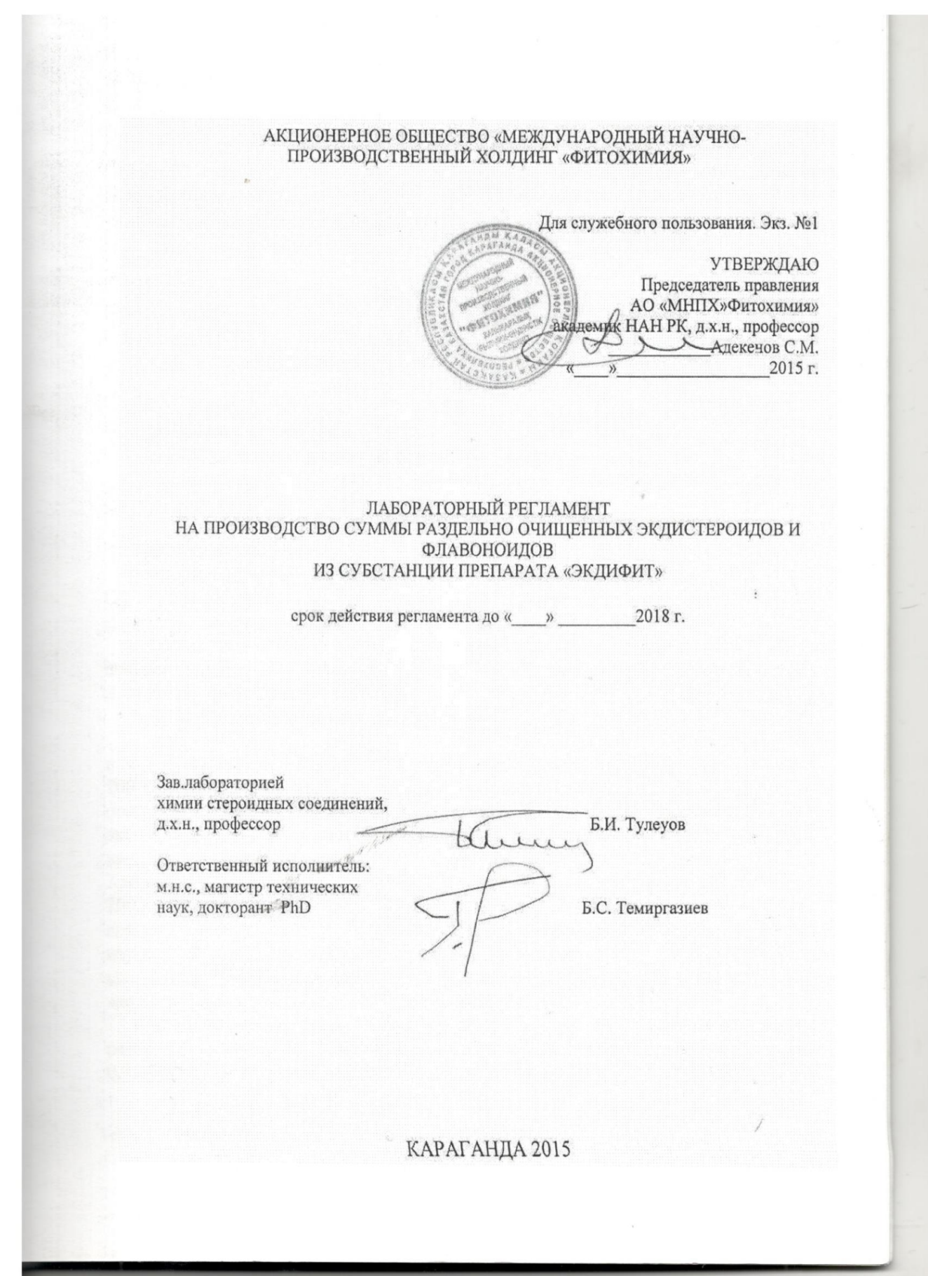

ПРИЛОЖЕНИЕ Б

Протокол испытаний по исследованию водорастворимости 20-гидроксиэкдизона и его комплексов с β-циклодекстрином в соотношения (1:1) и (1:2)
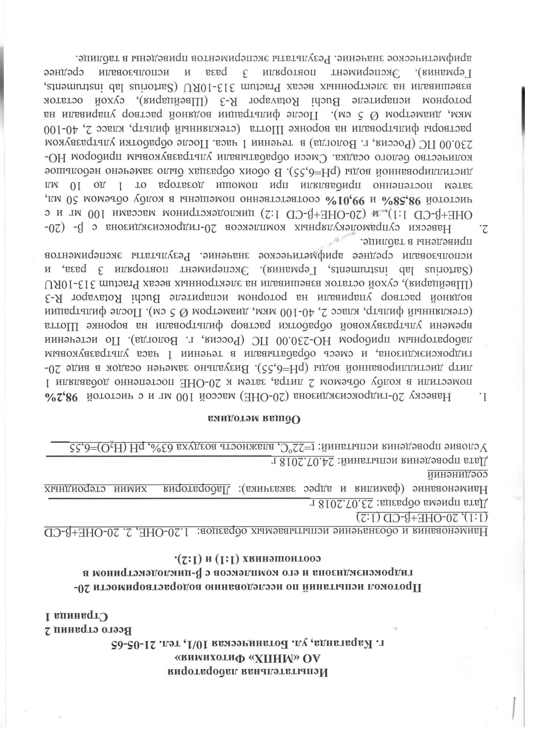

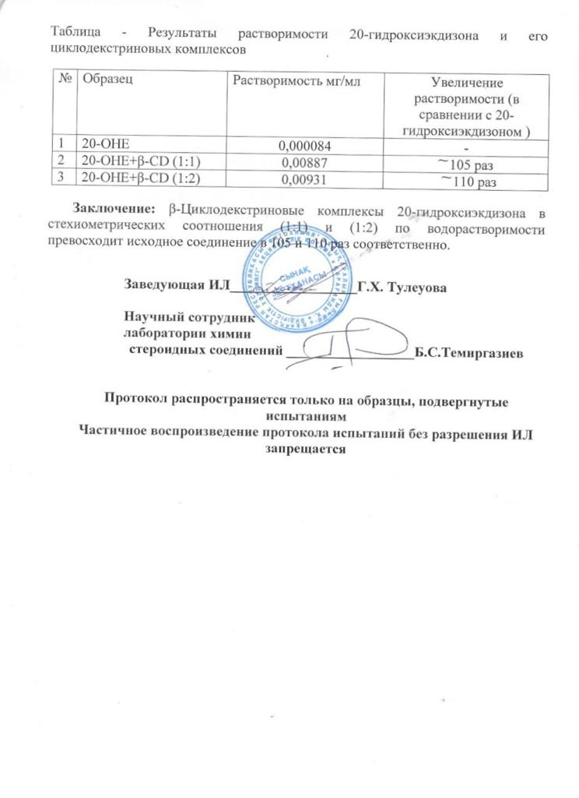

ПРИЛОЖЕНИЕ В

Акты испытаний на противовоспалительную активность

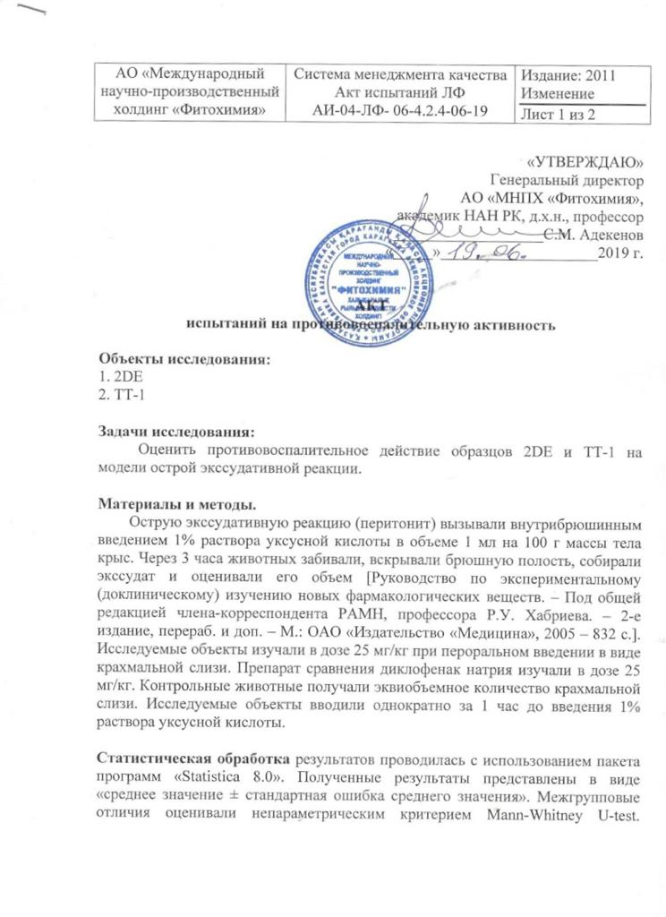
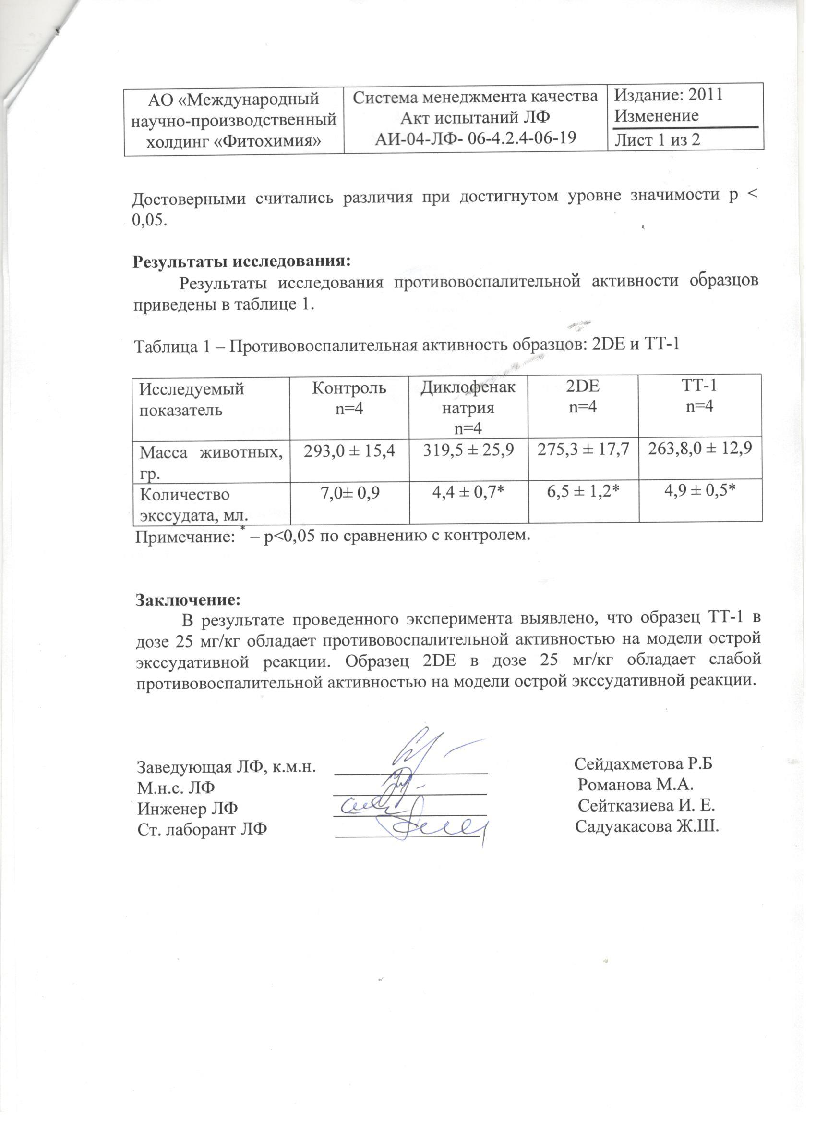

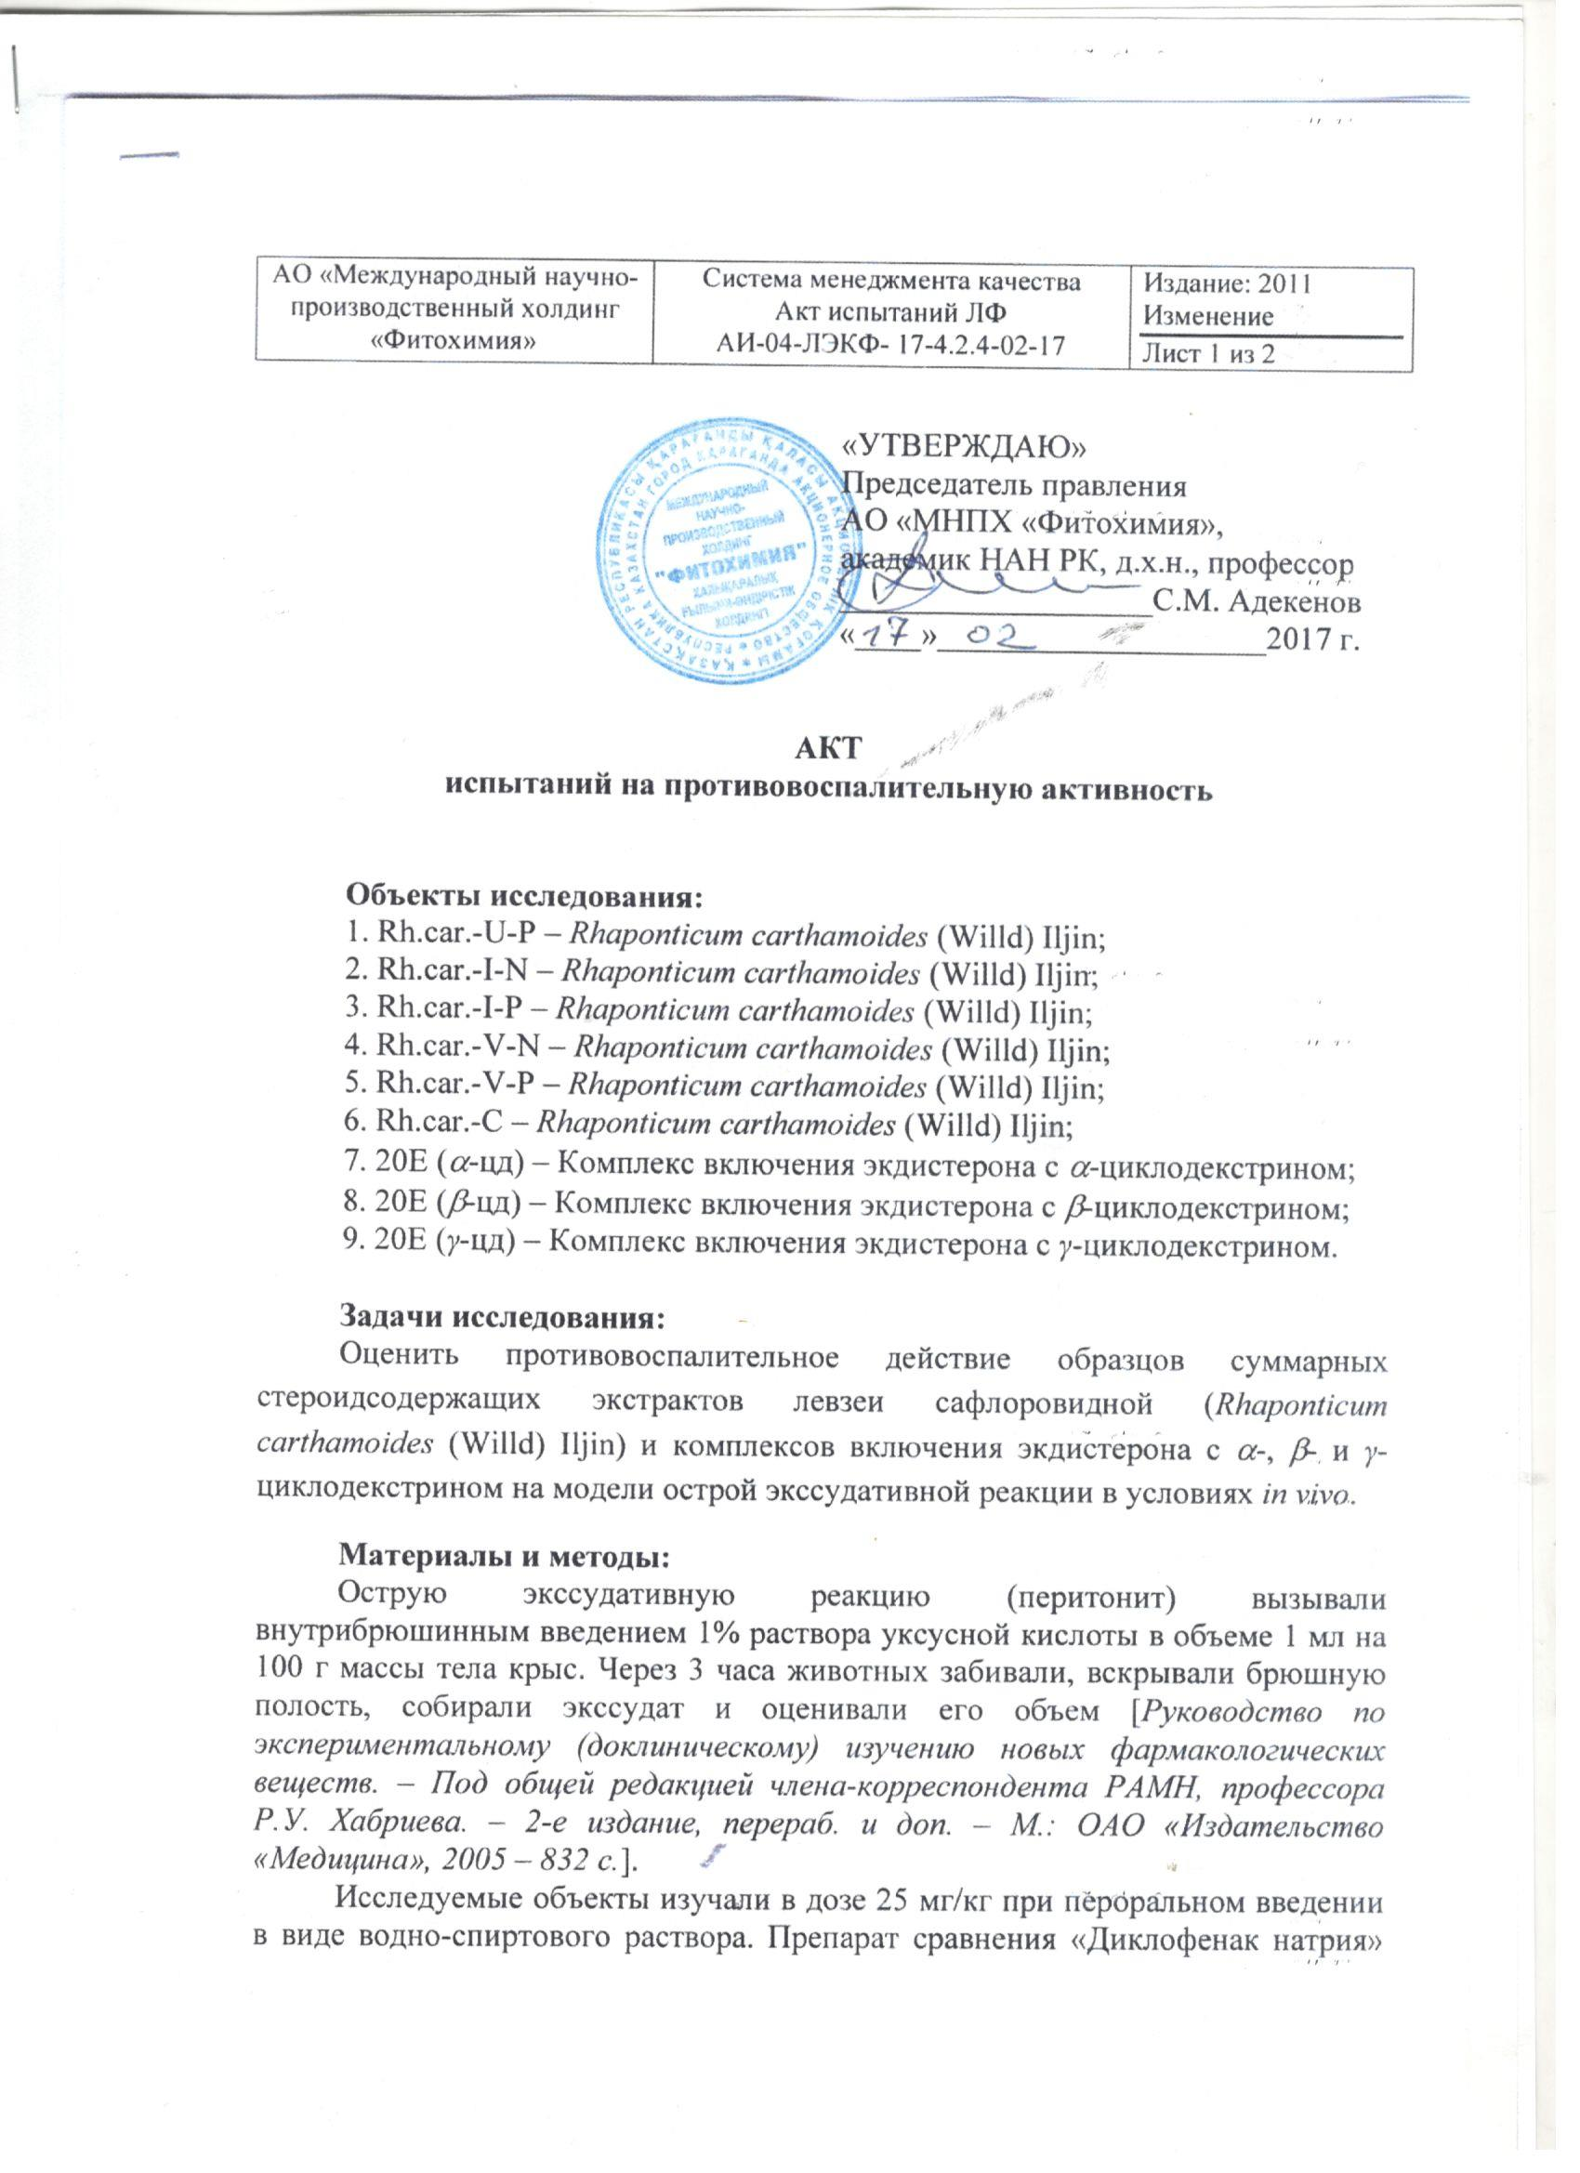
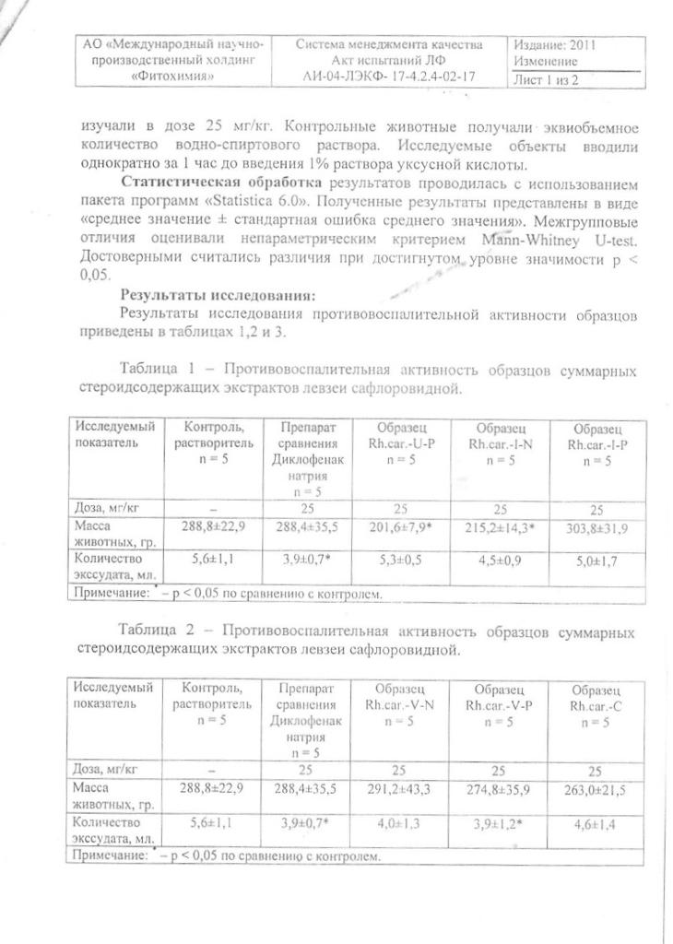

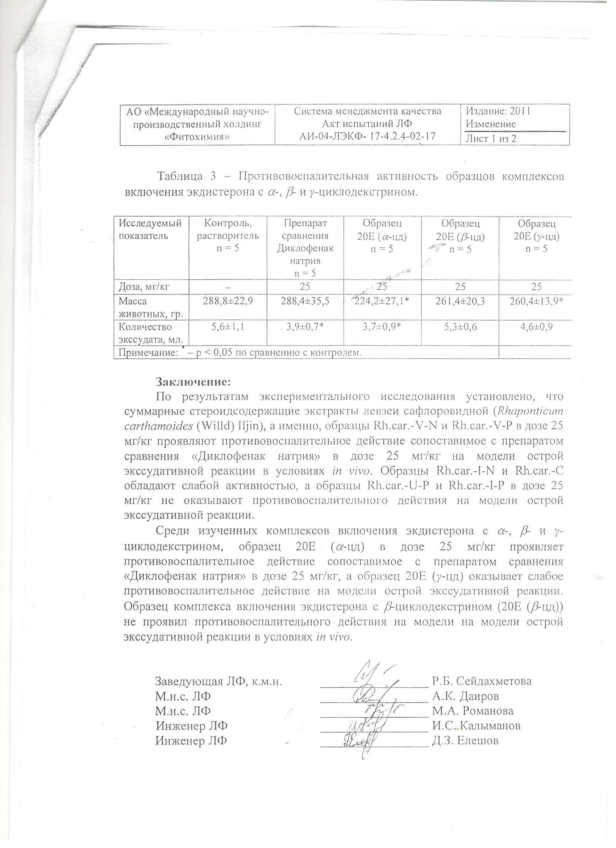

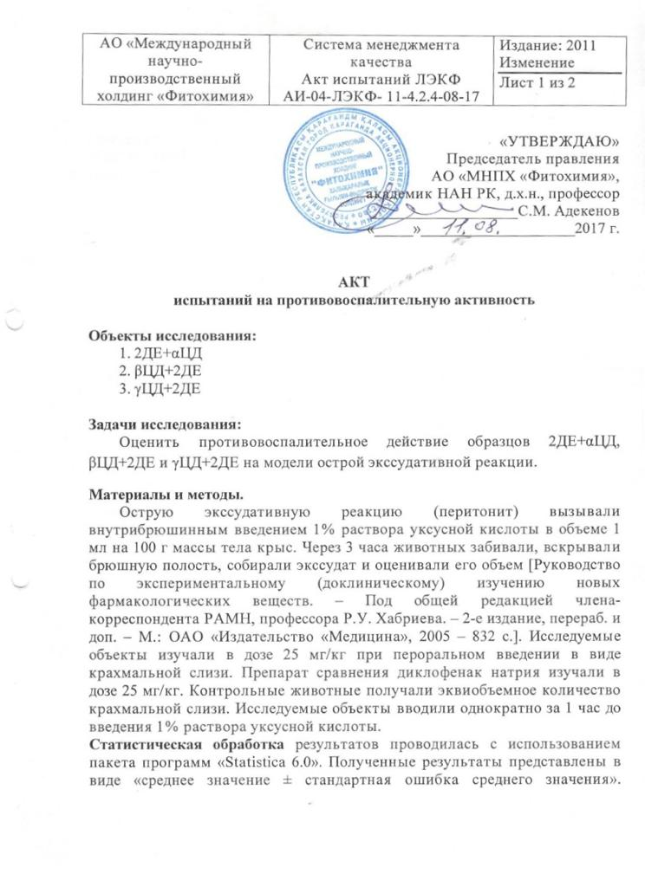
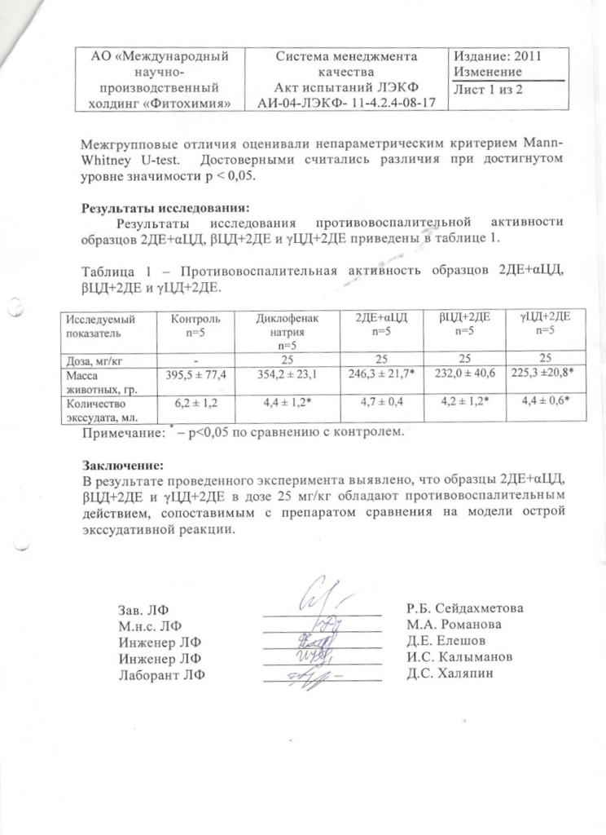

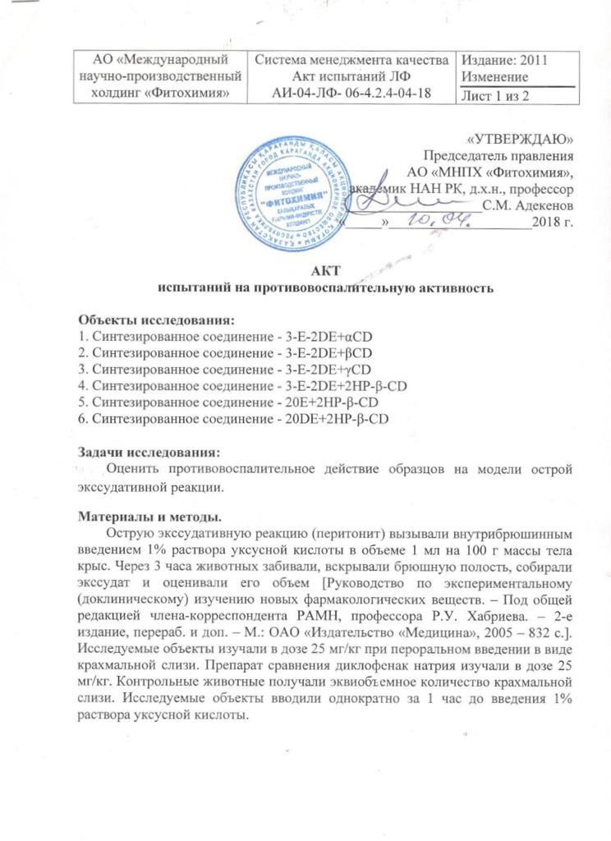

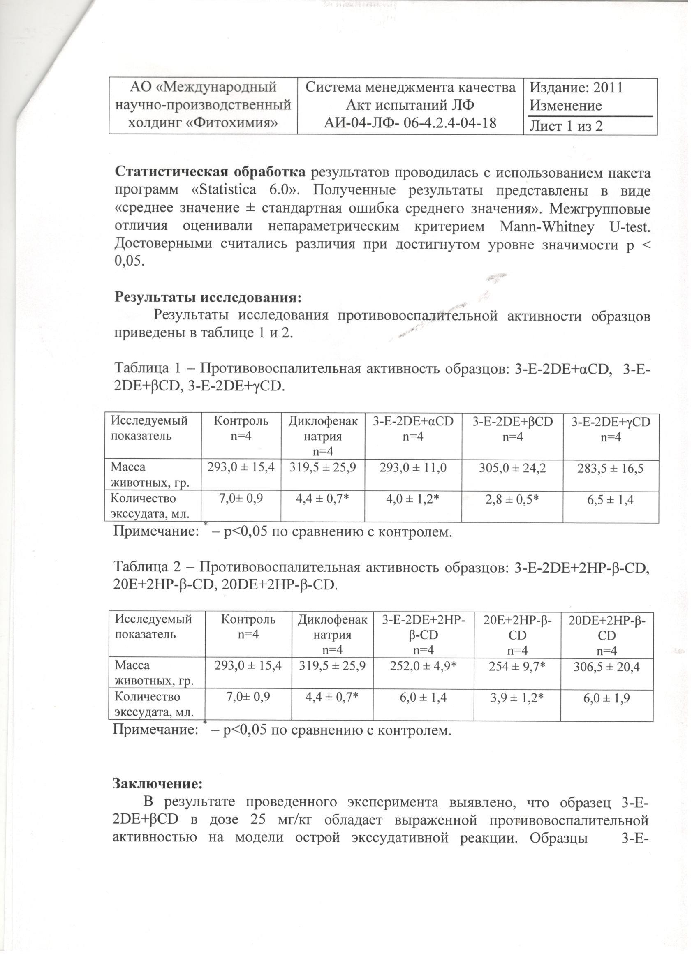

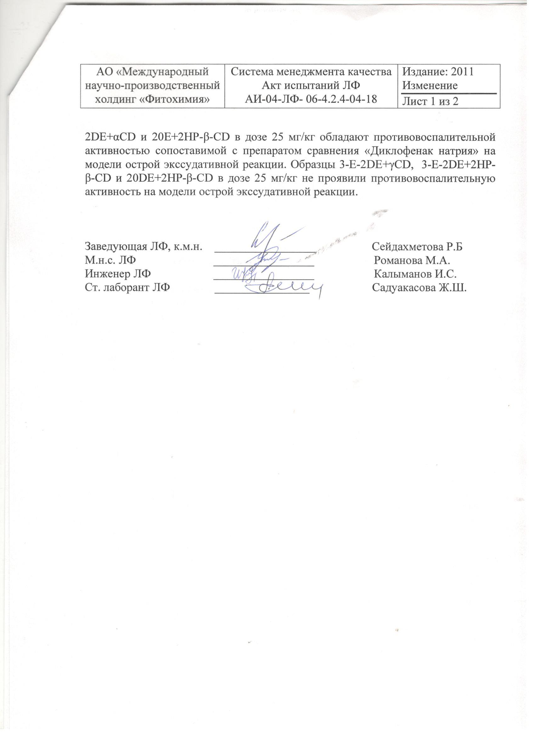

ПРИЛОЖЕНИЕ Г

Акт изучения антиоксидантной и антирадикальной активности комплексов экдистерона
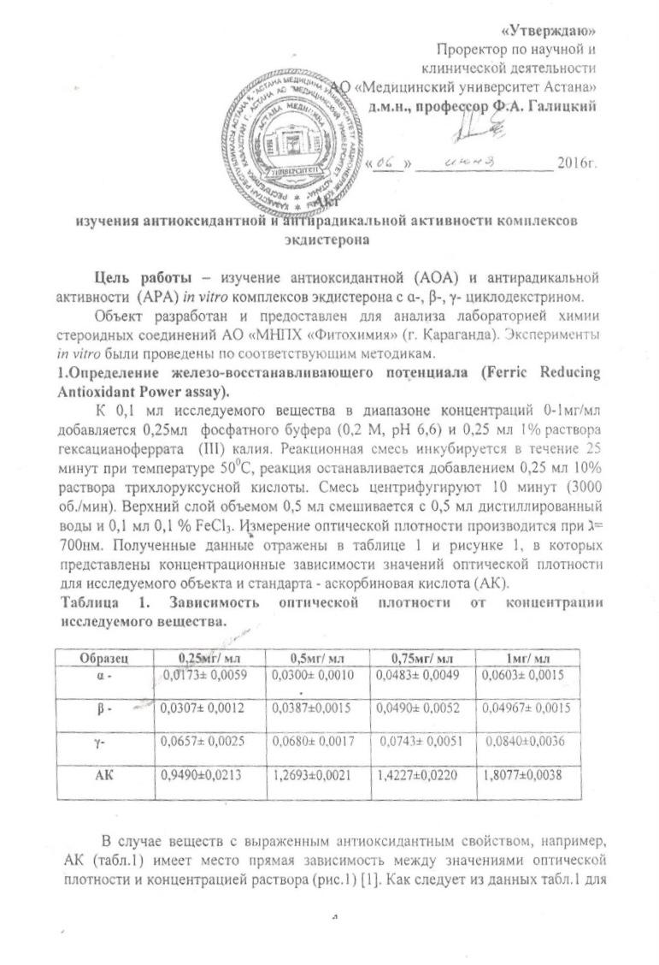

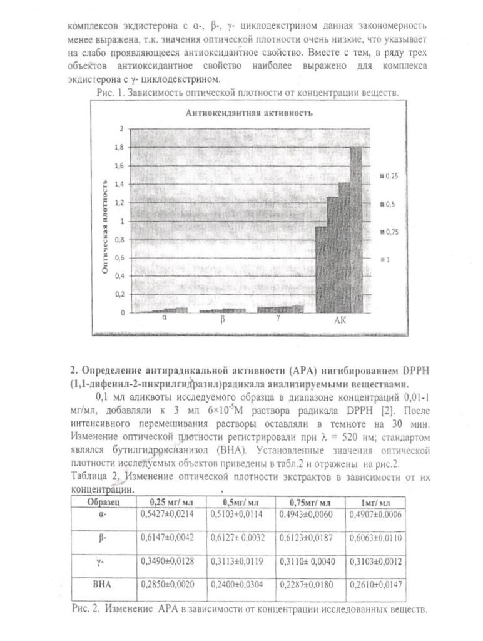

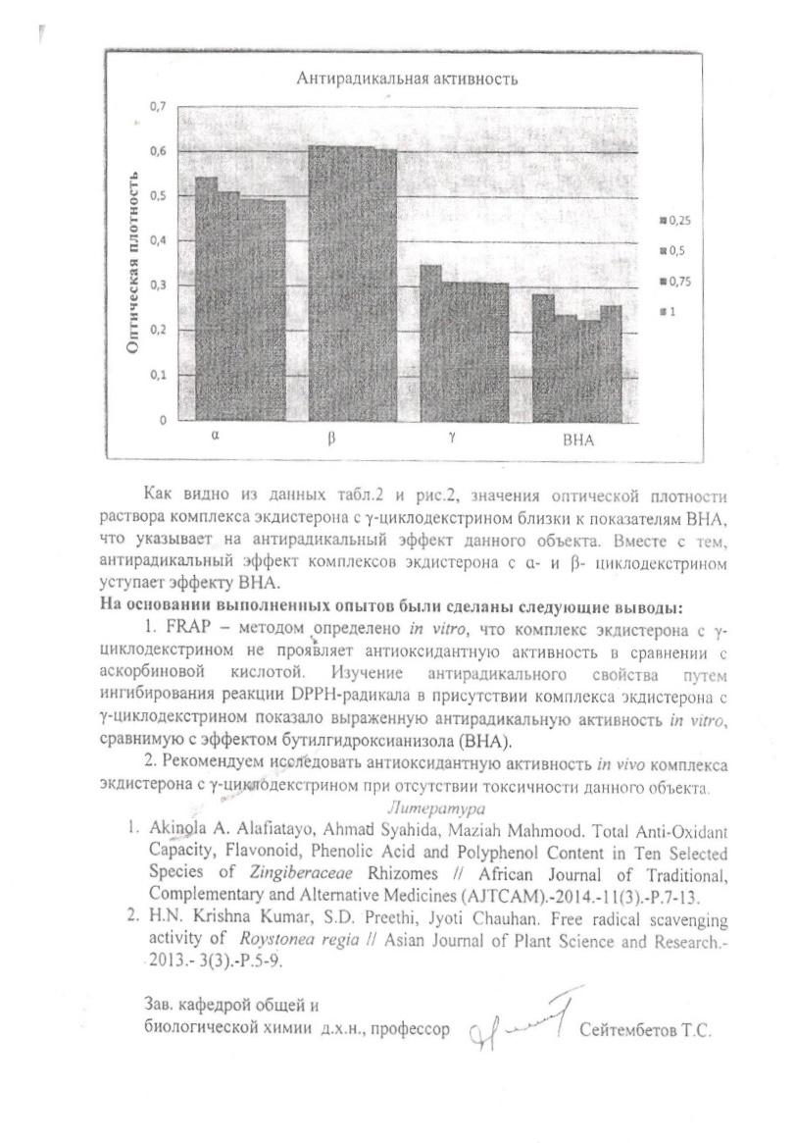
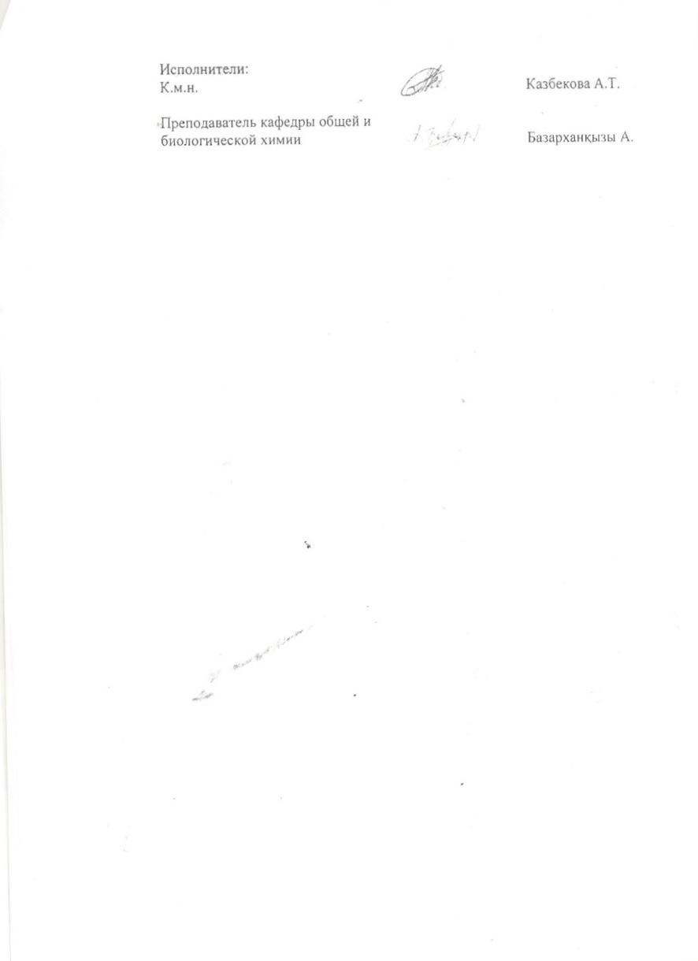

ПРИЛОЖЕНИЕ Д

Хроматограммы чистоты растворителей и сертификаты происхождения реагентов 